สารบัญ

**หน้า**

บทคัดย่อ ข

กิตติกรรมประกาศ ค

สารบัญ ง

สารบัญภาพ จ

สารบัญตาราง ฒ

บทที่ 1 บทนำ

1.1 ความเป็นมาและความสำคัญของปัญหา 1

1.2 วัตถุประสงค์ของโครงงาน 3

1.3 ขอบเขตของโครงงาน 3

1.4 เครื่องมือและอุปกรณ์ที่ใช้ในการพัฒนา 5

1.5 ข้อจำกัดและเงื่อนไข 6

1.6 ประโยชน์ที่คาดว่าจะได้รับ 6

บทที่ 2 เอกสารและงานวิจัยที่เกี่ยวข้อง

2.1 ความหมายของวิดีโอ 7

2.2 ความหมายของ YouTube 8

2.3 การเรียนการสอนแบบอีเลิร์นนิง (e-Learning) 9

2.4 องค์ประกอบของอีเลิร์นิง (e-Learning) 11

2.5 เครื่องมือที่ใช้ในการพัฒนา 14

2.6 งานวิจัยที่เกี่ยวข้อง 22

บทที่ 3 วิธีการดำเนินงาน

3.1 ศึกษาข้อมูลและเอกสารที่เกี่ยวข้อง 28

3.2 กำหนดปัญหาของการพัฒนาระบบ 29

3.3 วิเคราะห์ความต้องการของระบบ 30

3.4 ออกแบบระบบ 32

3.5 พัฒนาระบบ 113

สารบัญ (ต่อ)

**หน้า**

3.6 ตรวจสอบระบบ 153

3.7 ทดลองใช้ 156

3.8 สรุปผลและจัดทำเอกสาร 158

บทที่ 4 ผลการดำเนินงาน

4.1 ส่วนของผู้ดูแลระบบ 160

4.2 ส่วนของผู้ใช้งาน 171

4.3 ผลการประเมิน 180

บทที่ 5 สรุปผลการดำเนินงานและข้อเสนอแนะ

5.1 สรุปผลการดำเนินงาน 182

5.2 ปัญหาและแนวทางการแก้ไข 183

5.3 ข้อเสนอแนะ 183

สารบัญรูปภาพ

**หน้า**

ภาพที่ 2-1 ภาพแสดงอุปกรณ์ในการเรียนอีเลิร์นนิง 12

ภาพที่ 2-2 รูปแบบการจัดวาง HTML 15

ภาพที่ 2-3 ตัวอย่างการใช้ Tag <div> 16

ภาพที่ 2-4 ตัวอย่างการตรวจจับจนาดหน้าจอด้วย @midia 17

ภาพที่ 2-5 ตัวอย่างการปรับขนาดรูปภาพโดยใช้หน่วยวัดเป็นเปอร์เซ็นต์ (%) 17

ภาพที่ 2-6 ตัวอย่างโค้ดส่วนของ Model 18

ภาพที่ 2-7 ตัวอย่างโค้ดส่วนของ View 19

ภาพที่ 2-8 ตัวอย่างโค้ดส่วนของ Controller 19

ภาพที่ 2-9 รูปแบบการทำงานของ Laravel Framework 20

ภาพที่ 3-1 ขั้นตอนการพัฒนาอีเลิร์นนิงแพลตฟอร์ม 27

ภาพที่ 3-2 แผนผังแสดงการทำงานโดยรวมของระบบ 32

ภาพที่ 3-3 UC000ระบบ อีเลิร์นนิงแพลตฟอร์ม ส่งเสริมศักยภาพการเรียนรู้ด้วยตนเองในยุคดิจิทัล 34

ภาพที่ 3-4 UC100 แสดงการทำงานของระบบลงชื่อเข้าใช้งาน 35

ภาพที่ 3-5 UC200 แสดงการทำงานของระบบติดตามผลข้อมูลหลักสูตรทั้งหมด 35

ภาพที่ 3-6 US300 แสดงการทำงานของระบบจัดการผู้ใช้งาน 36

ภาพที่ 3-7 UC400 แสดงการทำงานของระบบจัดการข้อมูลหลักสูตร 37

ภาพที่ 3-8 UC400 แสดงการทำงานของระบบจัดการข้อมูลหลักสูตรทั้งหมด 38

ภาพที่ 3-9 UC410 แสดงการทำงานของระบบจัดการข้อมูลบทเรียนในหลักสูตร 39

ภาพที่ 3-10 UC420 แสดงการทำงานของระบบจัดการข้อมูลแบบทดสอบในหลักสูตร 40

ภาพที่ 3-11 UC500 แสดงการทำงานระบบจัดการข้อมูลส่วนตัว 41

ภาพที่ 3-13 UC600 แสดงการทำงานระบบการศึกษาในหลักสูตร 42

ภาพที่ 3-14 Flowchart ขั้นตอนการสมัครสมาชิก 44

ภาพที่ 3-15 Flowchart ขั้นตอนการเข้าสู่ระบบ 45

ภาพที่ 3-16 Flowchart ขั้นตอนการตรวจสอบสิทธิ์ 46

ภาพที่ 3-17 Flowchart ขั้นตอนการจัดการผู้ใช้งาน 47

ภาพที่ 3-18 Flowchart ขั้นตอนการจัดการหลักสูตร 48

ภาพที่ 3-19 Flowchart ขั้นตอนการจัดการบทเรียน 49

ภาพที่ 3-20 Flowchart ขั้นตอนการจัดการเนื้อหา 50

ภาพที่ 3-21 Flowchart ขั้นตอนการจัดการแบบทดสอบ 51

สารบัญรูปภาพ (ต่อ)

**หน้า**

ภาพที่ 3-22 Flowchart ขั้นตอนการตั้งค่าแบบทดสอบ 52

ภาพที่ 3-23 Flowchart ขั้นตอนการจัดการหมวดหมู่หลักสูตร 53

ภาพที่ 3-24 Flowchart ขั้นตอนการเลือกสรุปผลการทำแบบทดสอบ 54

ภาพที่ 3-25 Flowchart ขั้นตอนการใช้งานหน้าแรก 55

ภาพที่ 3-26 Flowchart ขั้นตอนการลงทะเบียนหลักสูตร 56

ภาพที่ 3-27 Flowchart ขั้นตอนการจัดการข้อมูลส่วนตัว 57

ภาพที่ 3-28 Flowchart ขั้นตอนการแสดงหลักสูตรที่ลงทะเบียนแล้ว 58

ภาพที่ 3-29 Flowchart ขั้นตอนแสดงหน้าแสดงเนื้อหาในหลักสูตร 59

ภาพที่ 3-30 Flowchart ขั้นตอนแสดงการทำแบบทดสอบ 60

ภาพที่ 3-31 Flowchart ขั้นตอนแสดงความคืบหน้า 61

ภาพที่ 3-32 Flowchart ขั้นตอนการออกใบรับรองหรือประกาศนียบัตรอิเล็กทรอนิกส์ 62

ภาพที่ 3-33 ภาพแสดงการออกแบบฐานข้อมูล 63

ภาพที่ 3-34 ภาพแสดงการใช้งานระบบหน้าแรก 69

ภาพที่ 3-35 ภาพแสดงการใช้งานระบบเข้าสู่ระบบ 70

ภาพที่ 3-36 ภาพแสดงการเข้าใช้งานระบบสมัครสมาชิก 70

ภาพที่ 3-37 ภาพแสดงการเข้าใช้งานระบบเปลี่ยนรหัสผ่าน 71

ภาพที่ 3-38 ภาพแสดงการเข้าใช้งานหน้าแรกระบบติดตามข้อมูลหลักสูตรทั้งหมด (ผู้ดูแลระบบ) 72

ภาพที่ 3-39 ภาพแสดงการใช้งานแถบเมนูสำหรับผู้ดูแลระบบ 73

ภาพที่ 3-40 ภาพแสดงแถบข้อมูลผู้ดูแลระบบ 73

ภาพที่ 3-41 ภาพแสดงการใช้งานหน้าเข้าใช้งานระบบจัดการผู้ใช้งาน 74

ภาพที่ 3-42 ภาพแสดงการใช้งานหน้าเพิ่มผู้ใช้งาน 74

ภาพที่ 3-43 ภาพแสดงการใช้งานหน้าแก้ไขข้อมูลผู้ใช้งาน 75

ภาพที่ 3-44 ภาพแสดงการเข้าใช้งานระบบจัดการข้อมูลหลักสูตร 75

ภาพที่ 3-45 ภาพแสดงการใช้งานหน้าเพิ่มหลักสูตร 76

ภาพที่ 3-46 ภาพแสดงการใช้งานหน้าแก้ไขข้อมูลหลักสูตร 76

ภาพที่ 3-47 ภาพแสดงการใช้งานหน้าจัดการบทเรียน 77

ภาพที่ 3-48 ภาพแสดงการใช้งานหน้าเพิ่มบทเรียน 78

ภาพที่ 3-49 ภาพแสดงการใช้งานหน้าแก้ไขชื่อบทเรียน 78

ภาพที่ 3-50 ภาพแสดงการใช้งานหน้าเพิ่มเนื้อหาในบทเรียน 79

สารบัญรูปภาพ (ต่อ)

**หน้า**

ภาพที่ 3-51 ภาพแสดงการใช้งานหน้าแก้ไขเนื้อหาในบทเรียน 79

ภาพที่ 3-52 ภาพแสดงการใช้งานหน้าหลักระบบจัดกาแบบทดสอบในหลักสูตร 80

ภาพที่ 3-53 ภาพแสดงการใช้งานหน้าเพิ่มแบบทดสอบ 80

ภาพที่ 3-54 ภาพแสดงการใช้งานหน้าเพิ่มแบบทดสอบ 81

ภาพที่ 3-55 ภาพแสดงการใช้งานหน้าตั้งค่าแบบทดสอบ 82

ภาพที่ 3-56 ภาพแสดงการใช้งานหน้าตั้งจำนวนข้อสอบและจำนวนรอบที่เปิดสอบ 82

ภาพที่ 3-57 ภาพแสดงการใช้งานระบบจัดการหมวดหมู่คอร์สเรียน 83

ภาพที่ 3-58 ภาพแสดงการใช้งานหน้าเพิ่มหมวดหมู่หลักสูตร 83

ภาพที่ 3-59 ภาพแสดงการใช้งานหน้าแก้ไขข้อมูลหมวดหมู่หลักสูตร 84

ภาพที่ 3-60 ภาพแสดงการใช้งานหน้าสรุปผลการทำแบบทดสอบ 84

ภาพที่ 3-61 ภาพแสดงหน้าการใช้งานจอสรุปผลแบบทดสอบก่อนเรียนและหลังเรียน 85

ภาพที่ 3-62 ภาพแสดงการเข้าใช้งานหน้าแรก (ผู้ใช้งาน) 86

ภาพที่ 3-63 ภาพแสดงหลักสูตรทั้งหมด 87

ภาพที่ 3-64 ภาพแสดงการใช้งานระบบการศึกษาในหลักสูตรหน้ารายละเอียดหลักสูตร 87

ภาพที่ 3-65 ภาพแสดงการใช้งานหน้าวิดีโอแนะนำหลักสูตร 88

ภาพที่ 3-66 ภาพแสดงการใช้งานระบบจัดการข้อมูลส่วนตัวหน้าข้อมูลบัญชี 88

ภาพที่ 3-67 ภาพแสดงการใช้งานหน้าแก้ไขข้อมูล 89

ภาพที่ 3-68 ภาพแสดงการใช้งานหน้าแก้ไขรหัสผ่าน 89

ภาพที่ 3-69 ภาพแสดงการใช้งานหน้าหลักสูตรที่ลงทะเบียน 90

ภาพที่ 3-70 ภาพแสดงการใช้งานหน้าเนื้อหาในหลักสูตร 91

ภาพที่ 3-71 ภาพแสดงการใช้งานการเลือกบทเรียน 91

ภาพที่ 3-72 ภาพแสดงการใช้งานหน้าวิดีโอแนะนำหลักสูตรถูกนำมาจาก YouTube 92

ภาพที่ 3-73 ภาพแสดงการใช้งานหน้าทำแบบทดสอบก่อนเรียนและหลังเรียน 92

ภาพที่ 3-74 ภาพแสดงการใช้งานหน้าความคืบหน้า 93

ภาพที่ 3-75 ภาพแสดงการใช้งานหน้าใบรับรอง 93

ภาพที่ 3-76 ภาพแสดงการออกแบบหน้าจอ หน้าหลัก 94

ภาพที่ 3-77 ภาพแสดงการออกแบบหน้าจอ หน้าเข้าสู่ระบบ 94

ภาพที่ 3-78 ภาพแสดงการออกแบบหน้าจอ หน้าสมัครสมาชิก 95

ภาพที่ 3-79 ภาพแสดงการออกแบบหน้าจอ หน้าลืมรหัสผ่าน 95

สารบัญรูปภาพ (ต่อ)

**หน้า**

ภาพที่ 3-80 ภาพแสดงการออกแบบหน้าจอ หน้าแรก (ผู้ดูแลระบบ) 96

ภาพที่ 3-81 ภาพแสดงการออกแบบหน้าจอ หน้าระบบจัดการผู้ใช้งาน 96

ภาพที่ 3-82 ภาพแสดงการออกแบบหน้าจอ หน้าเพิ่มผู้ใช้งาน 97

ภาพที่ 3-83 ภาพแสดงการออกแบบหน้าจอ หน้าแก้ไขผู้ใช้งาน 97

ภาพที่ 3-84 ภาพแสดงการออกแบบหน้าจอ หน้าระบบจัดการข้อมูลหลักสูตร 98

ภาพที่ 3-85 ภาพแสดงการออกแบบหน้าจอ หน้าเพิ่มหลักสูตร 98

ภาพที่ 3-86 ภาพแสดงการออกแบบหน้าจอ หน้าแก้ไขหลักสูตร 99

ภาพที่ 3-87 ภาพแสดงการออกแบบหน้าจอ หน้าจัดการบทเรียน 99

ภาพที่ 3-88 ภาพแสดงการออกแบบหน้าจอ หน้าเพิ่มบทเรียน 100

ภาพที่ 3-89 ภาพแสดงการออกแบบหน้าจอ หน้าแก้ไขบทเรียน 100

ภาพที่ 3-90 ภาพแสดงการออกแบบหน้าจอ หน้าเพิ่มเนื้อหา 101

ภาพที่ 3-91 ภาพแสดงการออกแบบหน้าจอ หน้าจัดการแบบทดสอบ 101

ภาพที่ 3-92 ภาพแสดงการออกแบบหน้าจอ หน้าสร้างแบบทดสอบ 102

ภาพที่ 3-93 ภาพแสดงการออกแบบหน้าจอ หน้าแก้ไขแบบทดสอบ 102

ภาพที่ 3-94 ภาพแสดงการออกแบบหน้าจอ หน้าตั้งค่าแบบทดสอบ 103

ภาพที่ 3-95 ภาพแสดงการออกแบบหน้าจอ หน้ากำหนดจำนวนข้อสอบและรอบสอบ 103

ภาพที่ 3-96 ภาพแสดงการออกแบบหน้าจอ หน้าหมวดหมู่หลักสูตร 104

ภาพที่ 3-97 ภาพแสดงการออกแบบหน้าจอ หน้าเพิ่มหมวดหมู่หลักสูตร 104

ภาพที่ 3-98 ภาพแสดงการออกแบบหน้าจอ หน้าแก้ไขหมวดหมู่หลักสูตร 105

ภาพที่ 3-99 ภาพแสดงการออกแบบหน้าจอ หน้าสรุปผลการทำแบบทดสอบ 105

ภาพที่ 3-100 ภาพแสดงการออกแบบหน้าจอ หน้าสรุปผลการทำแบบทดสอบของหลักสูตร 106

ภาพที่ 3-101 ภาพแสดงการออกแบบหน้าจอ หน้าแรก (ผู้ใช้งาน) 106

ภาพที่ 3-102 ภาพแสดงการออกแบบหน้าจอ หน้าแสดงหลักสูตรทั้งหมด 107

ภาพที่ 3-103 ภาพแสดงการออกแบบหน้าจอ หน้าระบบการศึกษาในหลักสูตร 107

ภาพที่ 3-104 ภาพแสดงการออกแบบหน้าจอ หน้าแสดงวิดีโอแนะนำหลังสูตร 108

ภาพที่ 3-105 ภาพแสดงการออกแบบหน้าจอ หน้าระบบข้อมูลส่วนตัว 108

ภาพที่ 3-106 ภาพแสดงการออกแบบหน้าจอ หน้าแก้ไขข้อมูลส่วนตัว 109

ภาพที่ 3-107 ภาพแสดงการออกแบบหน้าจอ หน้าแก้ไขรหัสผ่าน 109

ภาพที่ 3-108 ภาพแสดงการออกแบบหน้าจอ หน้าหลักสูตรที่ลงทะเบียน 110

สารบัญรูปภาพ (ต่อ)

**หน้า**

ภาพที่ 3-109 ภาพแสดงการออกแบบหน้าจอ หน้าแสดงเนื้อหาในหลักสูตร 110

ภาพที่ 3-110 ภาพแสดงการออกแบบหน้าจอ หน้าวิดีโอในหลักสูตร 111

ภาพที่ 3-111 ภาพแสดงการออกแบบหน้าจอ หน้าทำแบบทดสอบก่อนเรียนและหลังเรียน 111

ภาพที่ 3-112 ภาพแสดงการออกแบบหน้าจอ หน้าความคืบหน้าการศึกษาในหลักสูตร 112

ภาพที่ 3-113 ภาพแสดงการออกแบบหน้าจอ หน้าใบรับรองหรือประกาศนียบัตร 112

ภาพที่ 3-114 ฐานข้อมูลทั้งหมดของระบบ 113

ภาพที่ 3-115 ส่วนของไฟล์ Model สำหรับเก็บรวบรวมข้อมูล ใช้ติดต่อฐานข้อมูล 113

ภาพที่ 3-116 ส่วนของไฟล์ View สำหรับการแสดงผลระบบ 114

ภาพที่ 3-117 ส่วนของไฟล์ Controller สำหรับคำสั่งต่าง ๆ 114

ภาพที่ 3-118 หน้าจอหน้าแรก 115

ภาพที่ 3-119 ตัวอย่างโปรแกรมส่วนแสดงผลหลักสูตรหน้าแรก 115

ภาพที่ 3-120 หน้าจอหน้าเข้าสู่ระบบ 116

ภาพที่ 3-121 ตัวอย่างส่วนโปรแกรมการเข้าสู่ระบบ 116

ภาพที่ 3-122 หน้าจอหน้าสมัครสมาชิก 117

ภาพที่ 3-123 ตัวอย่างส่วนโปรแกรมช่องกรอกข้อมูล 117

ภาพที่ 3-124 หน้าจอหน้าตั้งรหัสผ่านใหม่ 118

ภาพที่ 3-125 ตัวอย่างส่วนโปรแกรมส่วนการจัดการตั้งค่ารหัสผ่านใหม่ 118

ภาพที่ 3-126 หน้าจอหน้าแรกของผู้ดูแลระบบ 119

ภาพที่ 3-127 ตัวอย่างส่วนโปรแกรมหน้าแรกของผู้ดูแลระบบ 119

ภาพที่ 3-128 หน้าจอหน้าระบบจัดการผู้ใช้งาน 120

ภาพที่ 3-129 ตัวอย่างส่วนโปรแกรมส่วนระบบจัดการผู้ใช้งาน 120

ภาพที่ 3-130 หน้าจอหน้าเพิ่มผู้ใช้งาน 121

ภาพที่ 3-131 ตัวอย่างส่วนโปรแกรมส่วนการเพิ่มผู้ใช้งาน 121

ภาพที่ 3-132 หน้าจอหน้าแก้ไขข้อมูลผู้ใช้งาน 122

ภาพที่ 3-133 ตัวอย่างส่วนโปรแกรมส่วนการจัดการแก้ไขข้อมูลผู้ใช้งาน 122

ภาพที่ 3-134 หน้าจอระบบจัดการหลักสูตร 123

ภาพที่ 3-135 ตัวอย่างส่วนโปรแกรมส่วนการจัดระบบแสดงหลักสูตร 123

ภาพที่ 3-136 หน้าจอหน้าเพิ่มหลักสูตร 124

ภาพที่ 3-137 ตัวอย่างส่วนโปรแกรมส่วนจัดการเพิ่มหลักสูตร 124

สารบัญรูปภาพ (ต่อ)

**หน้า**

ภาพที่ 3-138 หน้าจอหน้าแก้ไขข้อมูลหลักสูตร 125

ภาพที่ 3-139 ตัวอย่างส่วนโปรแกรมส่วนแก้ไขข้อมูล 125

ภาพที่ 3-140 หน้าจอหน้าจัดการบทเรียน 126

ภาพที่ 3-141 ตัวอย่างส่วนโปรแกรมการจัดการบทเรียน 126

ภาพที่ 3-142 หน้าจอหน้าเพิ่มบทเรียน 127

ภาพที่ 3-143 ตัวอย่างส่วนโปรแกรมในส่วนของการเพิ่มบทเรียน 127

ภาพที่ 3-144 หน้าจอหน้าแก้ไขบทเรียน 128

ภาพที่ 3-145 ตัวอย่างส่วนโปรแกรมในส่วนของการแก้ไขบทเรียนบทเรียน 128

ภาพที่ 3-146 หน้าจอหน้าเพิ่มเนื้อหา 129

ภาพที่ 3-147 ตัวอย่างส่วนโปรแกรมช่องกรอกข้อมูลและฟังก์ชันการบันทึกข้อมูลเนื้อหา 129

ภาพที่ 3-148 หน้าจอหน้าแสดงแบบทดสอบก่อนเรียนและหลังเรียน 130

ภาพที่ 3-149 ตัวอย่างส่วนโปรแกรมสำหรับแสดงผลคำถามของแบบทดสอบ 130

ภาพที่ 3-150 หน้าจอหน้าเพิ่มแบบทดสอบก่อนเรียนและหลังเรียน 131

ภาพที่ 3-151 ตัวอย่างส่วนโปรแกรมหน้าเพิ่มข้อมูลของแบบทดสอบ 131

ภาพที่ 3-152 หน้าจอหน้าแก้ไขแบบทดสอบก่อนเรียนและหลังเรียน 132

ภาพที่ 3-153 ตัวอย่างส่วนโปรแกรมสำหรับแสดงผลหน้าแก้ไขแบบทดสอบ 132

ภาพที่ 3-154 หน้าจอหน้าแสดงการตั้งค่าแบบทดสอบ 133

ภาพที่ 3-155 ตัวอย่างส่วนโปรแกรมหน้าแสดงการตั้งค่าแบบทดสอบ 133

ภาพที่ 3-156 หน้าจอหน้าตั้งค่าจำนวนข้อสอบและจำนวนรอบที่เปิดสอบ 134

ภาพที่ 3-157 ตัวอย่างส่วนโปรแกรมของหน้าตั้งค่าจำนวนข้อที่ออกสอบและจำนวนรอบที่เปิด 134

ภาพที่ 3-158 หน้าจอหน้าแสดงหมวดหมู่หลักสูตร 135

ภาพที่ 3-159 ตัวอย่างส่วนโปรแกรมของฟังก์ชันในการแสดงหมวดหมู่หลักสูตร 135

ภาพที่ 3-160 หน้าจอหน้าเพิ่มหมวดหมู่หลักสูตร 136

ภาพที่ 3-161 ตัวอย่างส่วนโปรแกรมหน้าเพิ่มหมวดหมู่คอร์สเรียน 136

ภาพที่ 3-162 หน้าจอหน้าแก้ไขหมวดหมู่หลักสูตร 137

ภาพที่ 3-163 ตัวอย่างส่วนโปรแกรมหน้าเพิ่มหมวดหมู่คอร์สเรียน 137

ภาพที่ 3-164 ตัวอย่างส่วนโปรแกรมฟังก์ชันการแก้ไขหมวดหมู่คอร์สเรียน 137

ภาพที่ 3-165 หน้าจอหน้าแสดงรายงานสรุปผลการทำแบบทดสอบ 138

ภาพที่ 3-166 ตัวอย่างส่วนโปรแกรมฟังก์ชันหน้าแสดงรายงานสรุปผลการทำแบบทดสอบ 138

สารบัญรูปภาพ (ต่อ)

**หน้า**

ภาพที่ 3-167 หน้าจอหน้าสรุปผลการทำแบบทดสอบรายหลักสูตร 139

ภาพที่ 3-168 ตัวอย่างส่วนโปรแกรมหน้าแสดงรายงานสรุปผลการทำแบบทดสอบ 139

ภาพที่ 3-169 หน้าจอหน้าแรกสำหรับผู้ใช้งาน 140

ภาพที่ 3-170 ตัวอย่างส่วนโปรแกรมหน้าจอหน้าแรกสำหรับผู้ใช้งาน 140

ภาพที่ 3-171 หน้าจอหน้าแสดงหลักสูตรทั้งหมด 141

ภาพที่ 3-172 ตัวอย่างส่วนโปรแกรมหน้าจอแสดงหลักสูตรทั้งหมด 141

ภาพที่ 3-173 หน้าจอหน้ารายละเอียดหลักสูตร 142

ภาพที่ 3-174 ตัวอย่างโปรแกรมหน้าจอรายละเอียดหลักสูตร 142

ภาพที่ 3-175 หน้าจอหน้าแสดงวิดีโอแนะนำหลักสูตร 143

ภาพที่ 3-176 ตัวอย่างโปรแกรมหน้าแสดงวิดีโอแนะนำหลักสูตร 143

ภาพที่ 3-177 หน้าจอหน้าแสดงข้อมูลผู้ใช้ 144

ภาพที่ 3-178 ตัวอย่างโปรแกรมหน้าจอแสดงข้อมูลผู้ใช้ 144

ภาพที่ 3-179 หน้าจอหน้าแก้ไขข้อมูลส่วนตัว 145

ภาพที่ 3-180 ตัวอย่างโปรแกรมหน้าจอแก้ไขข้อมูลส่วนตัว 145

ภาพที่ 3-181 หน้าจอหน้าแก้ไขรหัสผ่าน 146

ภาพที่ 3-182 ตัวอย่างโปรแกรมหน้าจอแก้ไขรหัสผ่าน 146

ภาพที่ 3-183 หน้าจอหน้าหลักสูตรที่ได้ลงทะเบียนแล้ว 147

ภาพที่ 3-184 ตัวอย่างโปรแกรมหน้าจอหลักสูตรที่ได้ลงทะเบียนแล้ว 147

ภาพที่ 3-185 หน้าจอหน้าทำการศึกษาในหลักสูตร 148

ภาพที่ 3-186 ตัวอย่างโปรแกรมหน้าจอทำการศึกษาในหลักสูตร 148

ภาพที่ 3-187 หน้าจอหน้าแสดงวิดีโอเนื้อหาในหลักสูตร 149

ภาพที่ 3-188 ตัวอย่างโปรแกรมหน้าแสดงวิดีโอเนื้อหาในบทเรียนของหลักสูตร 149

ภาพที่ 3-189 หน้าจอหน้าทำแบบทดสอบ 150

ภาพที่ 3-190 ตัวอย่างโปรแกรมหน้าจอทำการศึกษาในหลักสูตร 150

ภาพที่ 3-191 หน้าจอหน้าความคืบหน้า 151

ภาพที่ 3-192 ตัวอย่างโปรแกรมหน้าจอความคืบหน้า 151

ภาพที่ 3-193 หน้าจอหน้าแสดงใบรับรอง 152

ภาพที่ 3-194 ตัวอย่างโปรแกรมหน้าจอแสดงใบรับรอง 152

ภาพที่ 3-195 การติดตั้งระบบน Hosting 156

สารบัญรูปภาพ (ต่อ)

**หน้า**

ภาพที่ 4-1 หน้าจอหน้าเข้าสู่ระบบ 160

ภาพที่ 4-2 หน้าจอหน้าแรกของผู้ดูแลระบบ 161

ภาพที่ 4-3 หน้าจอหน้าระบบจัดการผู้ใช้งาน 161

ภาพที่ 4-4 หน้าจอหน้าเพิ่มผู้ใช้งาน 162

ภาพที่ 4-5 หน้าจอหน้าแก้ไขข้อมูลผู้ใช้งาน 162

ภาพที่ 4-6 หน้าจอระบบจัดการหลักสูตร 163

ภาพที่ 4-7 หน้าจอหน้าเพิ่มหลักสูตร 163

ภาพที่ 4-8 หน้าจอหน้าแก้ไขข้อมูลหลักสูตร 164

ภาพที่ 4-9 หน้าจอหน้าจัดการบทเรียน 164

ภาพที่ 4-10 หน้าจอหน้าเพิ่มบทเรียน 165

ภาพที่ 4-11 หน้าจอหน้าแก้ไขบทเรียน 165

ภาพที่ 4-12 หน้าจอหน้าเพิ่มเนื้อหา 166

ภาพที่ 4-13 หน้าจอหน้าแสดงแบบทดสอบก่อนเรียนและหลังเรียน 166

ภาพที่ 4-14 หน้าจอหน้าเพิ่มแบบทดสอบก่อนเรียนและหลังเรียน 167

ภาพที่ 4-15 หน้าจอหน้าแก้ไขแบบทดสอบก่อนเรียนและหลังเรียน 167

ภาพที่ 4-16 หน้าจอหน้าแสดงการตั้งค่าแบบทดสอบ 168

ภาพที่ 4-17 หน้าจอหน้าตั้งค่าจำนวนข้อสอบและจำนวนรอบที่เปิดสอบ 168

ภาพที่ 4-18 หน้าจอหน้าแสดงหมวดหมู่หลักสูตร 169

ภาพที่ 4-19 หน้าจอหน้าเพิ่มหมวดหมู่หลักสูตร 169

ภาพที่ 4-20 หน้าจอหน้าแก้ไขหมวดหมู่หลักสูตร 170

ภาพที่ 4-21 หน้าจอหน้าแสดงรายงานสรุปผลการทำแบบทดสอบ 170

ภาพที่ 4-22 หน้าจอหน้าสรุปผลการทำแบบทดสอบรายหลักสูตร 171

ภาพที่ 4-23 หน้าจอหน้าแรก 171

ภาพที่ 4-24 หน้าจอหน้าเข้าสู่ระบบ 172

ภาพที่ 4-25 หน้าสมัครสมาชิก 172

ภาพที่ 4-26 หน้าจอหน้าตั้งรหัสผ่านใหม่ 173

ภาพที่ 4-27 หน้าจอหน้าแรกสำหรับผู้ใช้งาน 173

ภาพที่ 4-28 หน้าจอหน้าแสดงหลักสูตรทั้งหมด 174

ภาพที่ 4-29 หน้าจอหน้ารายละเอียดหลักสูตร 174

สารบัญรูปภาพ (ต่อ)

**หน้า**

ภาพที่ 4-30 หน้าจอหน้าแสดงวิดีโอแนะนำหลักสูตร 175

ภาพที่ 4-31 หน้าจอหน้าแสดงข้อมูลผู้ใช้งาน 175

ภาพที่ 4-32 หน้าจอหน้าแก้ไขข้อมูลส่วนตัว 176

ภาพที่ 4-33 หน้าจอหน้าแก้ไขรหัสผ่าน 176

ภาพที่ 4-34 หน้าจอหน้าหลักสูตรที่ได้ลงทะเบียนแล้ว 177

ภาพที่ 4-35 หน้าจอหน้าทำการศึกษาในหลักสูตร 177

ภาพที่ 4-36 หน้าจอหน้าแสดงวิดีโอเนื้อหาในหลักสูตร 178

ภาพที่ 4-37 หน้าจอหน้าทำแบบทดสอบ 178

ภาพที่ 4-38 หน้าจอหน้าความคืบหน้า 179

ภาพที่ 4-39 หน้าจอหน้าแสดงใบรับรอง 179

สารบัญตาราง

**หน้า**

ตารางที่ 3-1 ส่วนประกอบของ Use Case Diagram 33

ตารางที่ 3-2 Actor ใน UC000 34

ตารางที่ 3-3 Actor ใน UC100 35

ตารางที่ 3-4 Actor ใน UC200 35

ตารางที่ 3-5 Actor ใน UC300 36

ตารางที่ 3-6 Actor ใน UC400 37

ตารางที่ 3-7 Actor ใน UC400 38

ตารางที่ 3-8 Actor ใน UC410 39

ตารางที่ 3-9 Actor ใน UC420 40

ตารางที่ 3-10 Actor ใน UC420 41

ตารางที่ 3-11 Actor ใน UC420 43

ตารางที่ 3-12 ตาราง users ใช้สำหรับเก็บข้อมูลผู้ใช้งาน โดยประกอบไปด้วยฟิลด์ 64

ตารางที่ 3-13 ตาราง password_resets ใช้สำหรับเก็บข้อมูลเปลี่ยนรหัสผ่าน 64

ตารางที่ 3-14 ตาราง status_master ใช้สำหรับเก็บข้อมูลสถานะผู้ใช้งาน 64

ตารางที่ 3-15 ตาราง course_type ใช้สำหรับเก็บข้อมูลประเภทหลักสูตร 64

ตารางที่ 3-16 ตาราง course ใช้สำหรับเก็บข้อมูลหลักสูตร 65

ตารางที่ 3-17 ตาราง chapter ใช้สำหรับเก็บข้อมูลบทเรียน 65

ตารางที่ 3-18 ตาราง lesson ใช้สำหรับเก็บข้อมูลเนื้อหาในบทเรียน 66

ตารางที่ 3-19 ตาราง pretest ใช้สำหรับเก็บข้อมูลแบบทดสอบก่อนเรียน 66

ตารางที่ 3-20 ตาราง pretest_answer ใช้สำหรับเก็บข้อมูลคำตอบแบบทดสอบก่อนเรียน 66

ตารางที่ 3-21 ตาราง pretest_result ใช้สำหรับเก็บข้อมูลการทำแบบทดสอบก่อนเรียน 67

ตารางที่ 3-22 ตาราง posttest ใช้สำหรับเก็บข้อมูลแบบทดสอบหลังเรียน 67

ตารางที่ 3-23 ตาราง posttest_answer ใช้สำหรับเก็บข้อมูลคำตอบแบบทดสอบหลังเรียน 67

ตารางที่ 3-24 ตาราง posttest_result ใช้สำหรับเก็บข้อมูลคำตอบแบบทดสอบหลังเรียน 68

ตารางที่ 3-25 ตาราง register_course ใช้สำหรับเก็บข้อมูลผู้ใช้งาน 68

ตารางที่ 3-26 ทดสอบการทำงานระบบสมัครสมาชิก 153

ตารางที่ 3-27 ทดสอบการทำงานระบบติดตามผลหลักสูตร 153

ตารางที่ 3-28 ทดสอบระบบจัดการผู้ใช้งาน 154

ตารางที่ 3-29 ทดสอบจัดการข้อมูลหลักสูตร 154

สารบัญตาราง (ต่อ)

**หน้า**

ตารางที่ 3-30 ทดสอบระบบจัดการข้อมูลส่วนตัว 155

ตารางที่ 3-31 ทดสอบระบบศึกษาในหลักสูตร 155

ตารางที่ 3-32 ตารางแปลความหมายการประเมินความพึงพอใจ 158

ตารางที่ 3-33 แผนการดำเนินงาน 159

ตารางที่ 4-1 ผลการประเมินคุณภาพด้านการใช้งานของระบบ 180

ตารางที่ 4-2 ผลการประเมินคุณภาพด้านการแสดงผล 180

ตารางที่ 4-3 ผลการประเมินคุณภาพด้านการใช้ประโยชน์ 181

ตารางที่ 4-4 ผลการประเมินคุณภาพ 3 ด้าน 181

# บทนำ

## ความเป็นมาและความสำคัญของปัญหา

"COVID-19" (โควิด-19) เป็นโรคอุบัติใหม่ที่เริ่มระบาดทั่วโลกในเดือนธันวาคม ปีพ.ศ.2562 โดยได้รับรายงานครั้งแรกจากนครอู่ฮั่น มณฑลหูเป๋ย สาธารณรัฐประชาชนจีน พบผู้ป่วยจำนวนมากมีอาการไข้สูง ไอแห้ง อ่อนเพลีย และมีอาการปอดอักเสบโดยไม่ทราบสาเหตุอาการดังกล่าวเกิดจากโคโรนาไวรัสสายพันธุ์ใหม่ องค์การอนามัยโลกได้ประกาศชื่อโรคนี้อย่างเป็นทางการเมื่อวันที่ 11 กุมภาพันธ์ 2563 ว่า "Coronavirus Disease 2019" ต่อมาพบการระบาดเป็นวงกว้างมากกว่า 100 ประเทศทั่วโลกในระยะเวลาอันรวดเร็ว (WHOThailand, 2020) และประเทศไทยได้ประกาศให้โรคติดเชื้อไวรัสโคโรนา 2019 เป็นโรคติดต่ออันตรายตาม พระราชบัญญัติโรคติดต่อ พ.ศ. 2558 ที่ต้องมีการเฝ้าระวัง ป้องกันและควบคุมโรคอย่างเข้มงวด โดยตรวจพบผู้ป่วยมีอัตราการติดเชื้อเพิ่มมากขึ้นถึง 3, 716 คนหรืออัตราการเพิ่มขึ้นของผู้ติดเชื้อ 10-15คน/วัน ทั้งนี้ รัฐบาลได้ประกาศสถานการณ์ฉุกเฉินเมื่อวันที่ 25 มีนาคม 2563 เพื่อเป็นการป้องกันและควบคุมการระบาดของโรคโควิด-19 โดย

กำหนดแนวทางการป้องกันโรคด้วยการงดการเดินทางไปที่ชุมชน การเว้นระยะห่างทางสังคม(Social Distancing) ใส่หน้ากากอนามัย ล้างมือบ่อย ๆ และปฏิบัติตามคำแนะนำเกี่ยวกับอนามัยทางเดินหายใจ (กรมควบคุมโรค, 2563) สถานการณ์การระบาดดังกล่าวส่งผลต่อการดำเนินชีวิตของบุคคลในสังคมหลายๆด้าน ได้แก่ ด้านสังคม ด้านเศรษฐกิจ และด้านการศึกษา

การเรียนการสอนออนไลน์ภายใต้สถานการณ์ระบาดไวรัส COVID-19 ที่ได้กล่าวว่าปัญหาความขาดแคลนโครงสร้างพื้นฐานด้านเทคโนโลยีเป็นอุปสรรคต่อการเรียนการสอนออนไลน์ หรือนักศึกษาที่มีการเดินทางกลับภูมิลำเนาไม่สามารถจัดการเสียงรบกวนจากภายนอกได้ ไม่ว่าจะเป็นเสียงรบกวนจากผู้ปกครองสภาพแวดล้อมรอบข้าง ณ ช่วงเวลาขณะนั้น เช่น เสียงรถยนต์ เสียงนกร้อง หรือเสียงสนทนาจากด้านนอกส่งผลให้นักศึกษาเสียสมาธิจากการเรียนได้ง่าย และรวมไปถึงความไม่เสถียรภาพของอินเตอร์เน็ต นักศึกษาบางส่วนที่ไม่สามารถเดินทางกลับภูมิลำเนาหรือที่อยู่ตามหอพักนั้น สามารถจัดการเสียงรบกวนจากสภาพแวดล้อมรอบข้าง ณ ช่วงเวลานั้นได้ มีความสะดวกมากกว่าภูมิลำเนาแต่ทั้งนี้ทั้งนั้นนักศึกษาก็อาจจะมีความเสี่ยงในการใช้ชีวิตประจำวันอยู่พอสมควร

การกักกันเพื่อสังเกตอาการในหอพัก รีสอร์ท (Quarantine) และการคุมไว้สังเกตเป็นการแยกผู้เข้าพักที่มีสุขภาพดี ที่มาจากพื้นที่ที่มีการระบาดต่อเนื่องของโรคติดเชื้อไวรัสโคโรนา 2019 หรือโรคโควิด-19 ตามรายงานขององค์การอนามัยโลก โดยยังไม่พ้นระยะเวลา 14 วัน รวมถึงผู้ที่มีประวัติสัมผัสใกล้ชิดกับผู้ป่วยโรคโควิด-19 ในช่วงที่มีการแพร่เชื้อ จึงจำเป็นที่ต้องเฝ้าสังเกตอาการผู้สัมผัส เป็นเวลา 14 วัน เพื่อให้แนใจว่าผู้สัมผัสไม่ติดเชื้อ หรือ ถ้ามีอาการป่วย จะได้ส่งไปตรวจรักษาที่โรงพยาบาลได้อย่างรวดเร็วและปลอดภัย ลดการแพร่กระจายเชื้อสู่ผู้อื่น และจำเป็นต้องกักกันเพื่อสังเกตอาการอย่างน้อย 14 วัน ตามมาตรการที่กระทรวงสาธารณสุขกำหนด

กกจากเหตุการณ์ดังกล่าวผู้จัดทำปริญญานิพนธ์จึงสนใจที่จะพัฒนาแอปติดตามการกักตัวของนักศึกษามหาวิทยาลัยเทคโนโลยีพระจอมเกล้าพระนครเหนือ เพื่อเป็นอีกหนึ่งแนวทางการช่วยเหลือนักศึกษาที่มีความเสี่ยงสูงหรือได้รับผลกระทบที่เกิดขึ้นจากการแพร่ระบาดของเชื้อโรคไวรัสโคโรนาและวิธีการรับมือการกักตัว เพราะนักศึกษาบางคนอาจจะไม่ได้รับการช่วยเหลือหรืออาจจะเป็นนักศึกษาที่อยู่ตามหอพักและมีความเสี่ยงสูงจึงไม่สามารถออกจากหอพักได้ผู้จัดทำจึงได้พัฒนาแอปนี้ขึ้นมา

## วัตถุประสงค์ของโครงงาน

### เพื่อพัฒนาแอปติดตามการกักตัวของนักศึกษามหาวิทยาลัยเทคโนโลยีพระจอมเกล้าพระนครเหนือ

### เพื่อเพิ่มช่องทางการช่วยเหลือนักศึกษามหาวิทยาลัยเทคโนโลยีพระจอมเกล้าพระนครเหนืออีกหนึ่งแนวทาง

## ขอบเขตของโครงงาน

### ผู้ใช้งานระบบแบ่งออกตามสิทธิ์การเข้าถึง

#### นักศึกษามหาวิทยาลัยเทคโนโลยีพระจอมเกล้าพระนครเหนือ สามารถเข้าถึงข้อมูล จัดการข้อมูลส่วนตัว คู่มือรับมือโควิด คู่มือการกักตัว สถานที่ตรวจเชื้อโควิด โรงพยาบาลที่อยู่ใกล้ การประชาสัมพันธ์ การเพิ่ม ลบ แก้ไขข้อมูลส่วนตัว

#### เจ้าหน้าที่มหาวิทยาลัยเทคโนโลยีพระจอมเกล้าพระนครเหนือ สามารถดูสถานะของนักศึกษา ทั่วไป กักตัว ติดเชื้อ รักษาหายแล้วและไม่ติดเชื้อ

### ระบบล็อกอิน เป็นระบบที่เข้าใช้งานตามสิทธิ์การใช้งานมีข้อมูลโดยใช้ ICIT Account ดังนี้

#### สิทธิ์นักศึกษามหาวิทยาลัยเทคโนโลยีพระจอมเกล้าพระนครเหนือ

#### สิทธิเจ้าหน้าที่มหาวิทยาลัยเทคโนโลยีพระจอมเกล้าพระนครเหนือ

### ระบบการเข้าถึงข้อมูลของนักศึกษา

#### คู่มือโควิด

#### คู่มือโควิดการกักตัว

#### สถานที่ตรวจเชื้อโควิด

#### โรงพยาบาลที่อยู่ใกล้

#### การประชาสัมพันธ์ของมหาวิทยาลัย

#### เบอร์สายด่วนโควิด

#### การแก้ไขข้อมูลส่วนตัว

#### ช่องทางติดต่อเจ้าหน้าที่

### ระบบกักตัว เป็นระบบสำหรับนักศึกษาที่ได้รับความเสี่ยง

#### การขอเปลี่ยนสถานะทั่วไปเป็นกักตัว

#### การขอความช่วยเหลือด้าน อุปกรณ์ อาหาร ยารักษาและอื่นๆ

#### การเปลี่ยนสถานนะขอความช่วยเหลือเป็นได้รับความช่วยเหลือแล้ว

#### แสดง Location คนที่กำลังกักตัวและติดเชื้อ

### ระบบติดเชื้อ เป็นระบบสำหรับนักศึกษาที่ติดเชื้อโควิด

#### การขอเปลี่ยนสถานะติดเชื้อโดยแนบผลตรวจไปยังเจ้าหน้าที่

#### การขอความช่วยเหลือด้าน อุปกรณ์ อาหาร ยารักษาและอื่นๆ

#### การประชาสัมพันธ์เกี่ยวกับการช่วยเหลือของมหาวิทยาลัย

#### การขอเปลี่ยนสถานะรักษาหายแล้วโดยแนบผลตรวจไปยังเจ้าหน้าที่

#### แสดง Location คนที่กำลังกักตัวและติดเชื้อ

#### เก็บไทม์ไลน์ย้อนหลัง 14 วัน

### ระบบแจ้งเตือน เป็นระบบที่จะแจ้งเตือนไปยังเจ้าหน้าที่

#### แจ้งเตือนเมื่อนักศึกษาขอเปลี่ยนสถานะ

#### แจ้งเตือนเมื่อนักศึกษาขอความช่วยเหลือ

### ระบบตรวจสอบ-ปรับปรุงข้อมูล เป็นระบบที่เจ้าหน้าที่จะเปลี่ยนสถานะของนักศึกษา

#### เปลี่ยนสถานะปกติเป็นสถานะกักตัวโดยเจ้าหน้าที่

#### เปลี่ยนสถานะปกติเป็นสถานะติดเชื้อโดยเจ้าหน้าที่

#### เปลี่ยนสถานะกักตัวเป็นสถานะติดเชื้อโดยเจ้าหน้าที่

#### เปลี่ยนสถานะกักตัวเป็นสถานะไม่ติดเชื้อโดยเจ้าหน้าที่

#### เปลี่ยนสถานะติดเชื้อเป็นสถานะกำลังรักษาโดยเจ้าหน้าที่

#### เปลี่ยนสถานะกำลังรักษาเป็นสถานะรักษาหายแล้วโดยเจ้าหน้าที่

### ระบบการเข้าถึงข้อมูลเจ้าหน้าที่

#### สามารถดูจำนวนสถานะของนักศึกษาทั้งหมด

#### สามารถดูสถานะของนักศึกษา ทั่วไป กักตัว ติดเชื้อ รักษาหายแล้วและไม่ติดเชื้อ

#### สามารถดู Location ของนักศึกษาที่กำลังกักตัวและติดเชื้อ

#### การแจ้งเตือนเมื่อนักศึกษาขอเปลี่ยนสถานะ

#### การแจ้งเตือนเมื่อนักศึกษาขอความช่วยเหลือ

#### การเพิ่ม ลบ แก้ไขไอดีไลน์และเบอร์โทรศัพท์ของเจ้าหน้าที่

### ฮาร์ดแวร์ที่ใช้ในการพัฒนา

#### คอมพิวเตอร์ Notebook

#### CPU: AMD Ryzen 5 4600H

#### RAM: DDR4 16 GB

## เครื่องมือและอุปกรณ์ที่ใช้ในการพัฒนา

### โปรแกรมที่ใช้ในการพัฒนา

#### Visual Studio Code Version 1.49.3 64Bits

#### Figma

#### Dart

#### Flutter Frameworkzz

#### Google Cloud Platform

#### Firebase

#### API

## ประโยชน์ที่คาดว่าจะได้รับ

### ผู้พัฒนามีความรู้ความเข้าใจในการพัฒนาแอปติดตามการกักตัวของนักศึกษามหาวิทยาลัยเทคโนโลยีพระจอมเกล้าพระนครเหนือด้วยโปรแกรม Visual Studio Code

### นักศึกษามหาวิทยาลัยเทคโนโลยีพระจอมเกล้าพระนครเหนือได้รับความช่วยเหลือ

# เอกสารและงานวิจัยที่เกี่ยวข้อง

แอปติดตามการกักตัวของนักศึกษามหาวิทยาลัยเทคโนโลยีพระจอมเกล้าพระนครเหนือ ผู้วิจัยได้ศึกษาตํารา เอกสาร และงานวิจัยที่เกี่ยวข้องเพื่อใช้เป็นแนวทางในการศึกษาค้นคว้า ดังต่อไปนี้

2.1 ความหมายโควิด 19

2.2 อาการโควิด 19

2.3 การติดตามผู้สัมผัสใกล้ชิด

2.4 แนวทางปฏิบัติสำหรับกลุ่มเสี่ยง

2.5 เครื่องมือที่ใช้ในการพัฒนา

2.5.1 Visual Studio Code

2.5.2 Figma

2.5.3 Dart

2.5.4 Flutter Framework

2.5.5 Google Maps Platform

2.5.6 Firebase

2.5.6 API

2.6 สรุปผล

## ความหมายโควิด 19

ไวรัสโคโรนาเป็นไวรัสในวงศ์ใหญ่ที่เป็นสาเหตุของโรคทั้งในสัตว์และคน ในคนนั้น ไวรัสโคโรนาหลายสายพันธุ์ทำให้เกิดโรคระบบทางเดินหายใจตั้งแต่โรคหวัดธรรมดาจนถึงโรคที่มีอาการรุนแรง เช่น โรคทางเดินหายใจตะวันออกกลาง (MERS) และโรคระบบทางเดินหายใจเฉียบพลันร้ายแรง (SARS) ไวรัสโคโรนาที่ค้นพบล่าสุดทำให้เกิดโรคติดเชื้อไวรัสโคโรนา 2019 หรือโควิด 19

 ไวรัสโคโรนาสายพันธุ์ใหม่ 2019 (2019-nCoV) คือ ไวรัสโคโรนาสายพันธุ์ใหม่ซึ่งถูกค้นพบครั้งแรกจากการระบาดในเมืองอู่ฮั่น ประเทศจีน การแพร่ระบาดของไวรัสจากคนสู่คนนั้นโดยปกติแตกต่างกันตามชนิดของไวรัส ไวรัสบางชนิดสามารถติดต่อกันได้ง่าย ในขณะที่บางชนิดติดต่อกันได้ยาก ปัจจุบัน นักวิจัยกำลังทำการศึกษาไวรัสโคโรนาสายพันธุ์ใหม่ 2019 เพื่อให้เข้าใจการแพร่ระบาด ความรุนแรง และลักษณะอื่น ๆ ของไวรัสชนิดนี้มากยิ่งขึ้น ซึ่งปัจจุบันมีตัวบ่งชี้ว่า ไวรัสดังกล่าวสามารถแพร่ระบาดจากคนสู่คนได้

## อาการโควิด 19

ปัจจุบันประเทศไทยพบการระบาดของเชื้อโควิด-19 ทั้งสิ้น 3 สายพันธุ์ด้วยกัน ได้แก่ สายพันธุ์เดลต้า (อินเดีย) สายพันธุ์อัลฟ่า (อังกฤษ) และสายพันธุ์เบต้า (แอฟริกาใต้) แต่ละสายพันธุ์จะมีประสิทธิภาพในการแพร่กระจายเชื้อที่แตกต่างกัน รวมไปถึงอาการของผู้ติดเชื้อที่พบในเชื้อชนิดหนึ่ง แต่กลับไปพบในเชื้ออีกชนิดหนึ่ง

### โควิดสายพันธุ์เดลต้า (อินเดีย)

โควิดสายพันธุ์เดลต้า ที่กรมวิทยาศาสตร์การแพทย์รายงานเมื่อวันที่ 22 มิถุนายน 2564 ที่ผ่านมา พบผู้ติดเชื้อจำนวน 661 ราย โดยโควิดสายพันธุ์นี้ถูกค้นพบครั้งแรกที่ประเทศอินเดีย พบการแพร่กระจายไปแล้วกว่า 92 ประเทศทั่วโลก อีกทั้งยังถูกจับตามองว่าเป็นโควิดสายพันธุ์ใหม่ที่จะมาแทนที่สายพันธุ์อัลฟ่าที่กำลังเป็นสายพันธุ์หลักที่ระบาดในประเทศไทยในขณะนี้

การพบเชื้อในประเทศไทยครั้งแรกที่บ้านพักคนงานย่านหลักสี่ ข้อมูลผู้ติดเชื้อจากการรายงานของกรมวิทยาศาสตร์การแพทย์ (22 มิ.ย.) พบผู้ติดเชื้อจำนวน 661 ราย โดยจังหวัดที่พบมากสุด คือ กรุงเทพมหานครอาการของสายพันธุ์เดลต้ามีดังนี้

#### ปวดหัว

#### เจ็บคอ

#### มีน้ำมูก

#### ไม่ค่อยพบการสูญเสียการรับรส

#### อาการคล้ายเป็นหวัดธรรมดา

### โควิดสายพันธุ์อัลฟ่า (อังกฤษ)

โควิดสายพันธุ์อัลฟ่า พบการติดเชื้อในประเทศไทยครั้งแรกเมื่อวันที่ 3 มกราคม 2564 โดยนายแพทย์ศุภกิจ ศิริลักษณ์ อธิบดีกรมวิทยาศาสตร์การแพทย์ เปิดเผยข้อมูลการรายงานขององค์กรสาธารณสุขประเทศอังกฤษ (Public Health England) และองค์การอนามัยโลก (WHO) พบว่าสายพันธุ์อัลฟ่า (อังกฤษ) เป็นสายพันธุ์ที่มีการแพร่กระจายเชื้อได้ง่ายกว่าสายพันธุ์ดั้งเดิมถึง 1.7 เท่าอาการของสายพันธุ์อัลฟ่ามีดังนี้

#### มีไข้ตั้งแต่ 37.5 องศาเซลเซียสขึ้นไป

#### เจ็บคอ

#### หายใจหอบเหนื่อย

#### ปวดตามร่างกายและศีรษะ

#### การรับรสหรือการได้รับกลิ่นผิดปกติ

### โควิดสายพันธุ์เบต้า (แอฟริกาใต้)

สายพันธุ์เบต้าพบการระบาดในประเทศไทยครั้งแรกในพื้นที่ภาคใต้ จากอำเภอตากใบ จังหวัดนราธิวาส โดยได้รับเชื้อจากผู้ลักลอบเข้าเมือง และพบผู้ติดเชื้อครั้งแรกเมื่อวันที่ 9 มิถุนายน 2564 ที่ผ่านมานายแพทย์ศุภกิจเปิดเผยว่า สายพันธุ์เบต้ามีการแพร่กระจายเชื้อไม่รวดเร็วเท่าสายพันธุ์เดลต้าและอัลฟ่า แต่อย่างไรก็ตาม สายพันธุ์เบต้าอาจทำให้เกิดอาการป่วยหรือเสียชีวิตได้มากกว่าสายพันธุ์ดั้งเดิม

#### ปวดเมื่อยตามร่างกาย

#### เจ็บคอ

#### ท้องเสีย

#### ปวดศีรษะ

#### ตาแดง

#### การรับรสหรือการได้รับกลิ่นผิดปกติ

#### มีผื่นขึ้นบริเวณผิวหนัง หรือนิ้วมือนิ้วเท้าเปลี่ยนสี

## การติดตามผู้สัมผัสใกล้ชิด

### ความหมายผู้สัมผัส

ผู้สัมผัส หมายถึง ผู้ที่มีกิจกรรมร่วมกับผู้ป่วยยืนยันหรือผู้ป่วยเข้าข่าย แบ่งออกเป็น 2 กลุ่ม คือผู้สัมผัสที่อาจเป็นแหล่งโรค ได้แก่ ผู้ที่สัมผัสผู้ป่วยในช่วง 14 วันก่อนเริ่มป่วยและผู้สัมผัสที่อาจรับเชื้อจากผู้ป่วย ได้แก่ ผู้ที่สัมผัสผู้ป่วยนับแต่วันเริ่มป่วย (หรือก่อนมีอาการประมาณ 1-2 วัน)

ผู้สัมผัสใกล้ชิด ประกอบด้วยผู้ที่อยู่ใกล้หรือมีการพูดคุยกับผู้ป่วยในระยะ 1เมตร เป็นเวลานานกว่า 5 นาที หรือถูกไอจามรดจากผู้ป่วยและผู้ที่อยู่ในบริเวณที่ปิด ไม่มีการถ่ายเทอากาศมากนัก ร่วมกับผู้ป่วย โดยอยู่ห่างจากผู้ป่วยในระยะ1 เมตร เป็นเวลานานกว่า 15 นาที เช่น ในรถปรับอากาศ หรือห้องปรับอากาศ

### ผู้สัมผัสใกล้ชิดแบ่งออกเป็น 2 กลุ่ม

#### ผู้สัมผัสใกล้ชิดเสี่ยงสูง หมายถึง ผู้สัมผัสที่มีโอกาสสูงในการรับหรือแพร่เชื้อกับผู้ป่วยที่มีโอกาสสัมผัสสารคัดหลั่งจากทางเดินหายใจของผู้ป่วย โดยไม่ได้ใส่ personal protective equipment (PPE) ตามมาตรฐาน

#### ผู้สัมผัสใกล้ชิดเสี่ยงต่ำ หมายถึง ผู้สัมผัสที่มีโอกาสต่ำในการรับหรือแพร่เชื้อกับผู้ป่วย ได้แก่ ผู้สัมผัสใกล้ชิดที่ไม่เข้าเกณฑ์ผู้สัมผัสใกล้ชิดเสี่ยงสูง

### การติดตามผู้สัมผัส (contact tracing)

เมื่อพบผู้ป่วยยืนยัน จะติดตามเพื่อหาว่ามีผู้สัมผัสซึ่งอาจได้รับเชื้อแล้วเกิดโรคหรือไม่ ทั้งนี้มีกิจกรรมสำคัญ คือ

1) หาข้อมูลจากผู้ป่วย บุคคล เช่น ญาติ และแหล่งข้อมูลที่เกี่ยวข้อง เช่น ข้อมูลการเดินทางฯ

2) หาตัวผู้สัมผัส เพื่อแจ้งว่าเขาอาจได้รับเชื้อ ช่วยให้เข้าถึงการวินิจฉัยและรักษา แนะนำการ quarantineทั้งนี้ต้องระมัดระวังผลกระทบในลักษณะที่อาจเกิดการรังเกียจกีดกัน (stigmatization) บางกรณีจะไม่แจ้งว่าผู้ป่วยเป็นใคร

การติดตามผู้สัมผัสถือเป็นหน้าที่ในการควบคุมโรค บางประเทศมีกฎหมายรองรับชัดเจน และดำเนินการโดยสอดคล้องกับหลักจริยธรรม ตาม พ.ร.บ.โรคติดต่อ พ.ศ. 2558 ระบุเรื่องการ quarantine ผู้สัมผัสไว้เช่นกัน

Reverse contact tracing หรือ Source case investigation เมื่อพบผู้ป่วยยืนยัน จะสอบถามเพื่อค้นหาว่าในช่วง 1 ระยะฟักตัวที่ยาวที่สุดก่อนป่วย ผู้ป่วยได้ไปสัมผัสใกล้ชิดกับบุคคลใดซึ่งอาจเป็นผู้ป่วยหรือไม่โดยอาจเป็นผู้ป่วยที่ได้รับการวินิจฉัยอยู่เดิม หรือเป็นผู้ที่ยังไม่เคยได้รับการวินิจฉัย ซึ่งควรส่งตรวจเพื่อวินิจฉัยด้วย

## แนวทางปฏิบัติสำหรับกลุ่มเสี่ยง

### คำแนะนำสำหรับผู้สูงอายุและผู้ที่อยู่ร่วมกับผู้สูงอายุ

จากสถานการณ์การแพร่ระบาดของโรคโควิด 19 ที่มีการแพร่ระบาดเป็นวงกว้าง ผู้สูงอายุถือเป็นประชาชนกลุ่มเสี่ยงต่อการเกิดโรคที่มีอาการรุนแรงมากกว่ากลุ่มวัยอื่น การอยู่รวมกันเป็นครอบครัวที่มีสมาชิกในบ้านมีประวัติเดินทางมาจากพื้นที่เสี่ยง อาจทำให้ผู้สูงอายุติดเชื้อได้ ดังนั้น ผู้สูงอายุและบุคคลในครอบครัวควรมีการปฏิบัติตน เพื่อการป้องกันการรับสัมผัสและแพร่กระจายเชื้อโรค ดังนี้

#### ล้างมือบ่อยๆ ด้วยน้ำและสบู่หรือเจลแอลกอฮอล์ 70 % ทุกครั้งก่อนรับประทานอาหารหลังเข้าส้วม หรือเมื่อสัมผัสสิ่งของร่วมกับผู้อื่น หลีกเลี่ยงการใช้มือสัมผัสใบหน้า ตา ปาก จมูก

#### เลือกทานอาหารที่ร้อนหรือปรุงสุกใหม่ๆ ควรทานอาหารแยกสำรับ หรือหากทานอาหารร่วมกันให้ใช้ช้อนกลางส่วนตัว ออกกำลังกายสม่ำเสมอ และพักผ่อนให้เพียงพอ

#### หากไอ จาม ใช้ผ้าเช็ดหน้าหรือกระดาษทิชชูปิดปากหรือใช้ข้อศอกปิดปากจมูก และทำความสะอาดมือด้วยสบู่และน้ำหรือเจลแอลกอฮอล์ทันที หรือให้สวมหน้ากาก หลีกเลี่ยงการอยู่ใกล้ชิดผู้ที่มีอาการหวัด มีไข้ ไอ จาม มีน้ำมูก

#### งดออกจากบ้านหรือเข้าไปในบริเวณที่มีคนแออัด หากจำเป็นให้ใส่หน้ากากอนามัยหรือหน้ากากผ้า ใช้เวลาน้อยที่สุด รักษาระยะห่างจากบุคคลอื่น 1 - 2 เมตร หลีกเลี่ยงการสวมกอดหรือพูดคุยในระยะใกล้ชิดกับบุคคลอื่น และเปลี่ยนมาใช้การสื่อสารทางโทรศัพท์ หรือSocial media เป็นต้น

#### หากมีโรคประจำตัว ได้แก่ โรคหัวใจและหลอดเลือด โรคเบาหวาน โรคความดันโลหิตสูง หรือโรคปอดอุดกั้นเรื้อรัง โรคมะเร็ง ควรจัดเตรียมยาสำรองสำหรับรักษาโรคประจำตัวของผู้สูงอายุไว้ ภายใต้ดุลยพินิจของแพทย์หากถึงกำหนดตรวจตามนัด ให้ติดต่อขอคำแนะนำจากแพทย์ และให้ญาติไปรับยาแทน

#### ดูแลสภาพจิตใจของตนเอง ไม่ให้เครียดเกินไป หาวิธีผ่อนคลายความเครียด เช่น การออกกำลังกายที่เหมาะสมกับสุขภาพ (เช่น รำมวยจีน โยคะ) ฟังเพลง ร้องเพลง หรือเล่นดนตรี ปลูกต้นไม้ทำสวน จัดห้อง ตกแต่งบ้าน เล่นกับสัตว์เลี้ยง สวดมนต์ นั่งสมาธิ การฝึกหายใจคลายเครียดทำบุญตักบาตร เป็นต้น

### คำแนะนำสำหรับผู้ที่อยู่ร่วมกับผู้สูงอายุ

#### หมั่นสังเกตตนเอง ว่ามีอาการไข้ หรืออาการทางเดินหายใจหรือไม่ หากพบว่ามีอาการดังกล่าวควรงดการใกล้ชิดกับผู้สูงอายุ

#### หลีกเลี่ยงการคลุกคลีกับผู้สูงอายุโดยไม่จำเป็น หาวิธีการสร้างความสัมพันธ์อันดี โดยรักษาระยะห่างกับผู้สูงอายุ

#### ผู้ที่ทำหน้าที่ดูแลผู้สูงอายุ ต้องสวมหน้ากากอนามัยตลอดเวลา และล้างมือทุกครั้งก่อนให้การดูแล

### คำแนะนำสำหรับผู้ที่มีโรคประจำตัว เบาหวาน ความดันโลหิตสูง โรคหลอดเลือดหัวใจและสมองโรคระบบทางเดินหายใจ

ผู้ที่มีโรคประจำตัว เช่น เบาหวาน ความดันโลหิตสูง โรคหลอดเลือดหัวใจและสมอง และโรคระบบทางเดินหายใจ หากมีการติดเชื้อโควิด 19 จะมีความเสี่ยงต่อการป่วยรุนแรงมากกว่าคนทั่วไป เพื่อเป็นการป้องกันไม่ให้เกิดการติดเชื้อหรือป่วยรุนแรง จึงมีคำแนะนำดังนี้

#### ให้อยู่ในที่พักอาศัย เว้นการคลุกคลีใกล้ชิดกับบุคคลที่ไม่ใช่ผู้ดูแล รักษาระยะห่างระหว่างบุคคล 1 - 2 เมตร

#### หากต้องออกนอกที่พักอาศัย ไปในพื้นที่ที่มีคนแออัด หรือโดยสารรถสาธารณะ ให้สวมหน้ากากอนามัยหรือหน้ากากผ้าตลอดเวลา

#### งดใช้ของหรือเครื่องใช้ส่วนตัวร่วมกับผู้อื่น

#### มีหมายเลขโทรศัพท์ติดต่อของสถานพยาบาลที่รักษาประจำ เพื่อปรึกษาปัญหาสุขภาพ

#### ติดต่อสถานพยาบาลที่รักษาประจำก่อนกำหนดนัด เพื่อรับทราบข้อปฏิบัติ เช่น ให้ญาติหรือผู้อื่นไปรับยาแทน ให้ไปรับยาใกล้บ้าน หรือให้ย้ายไปตรวจที่สถานพยาบาลอื่น

#### รับประทานยาสม่ำเสมอ และหมั่นตรวจสุขภาพตนเอง เช่น วัดความดันโลหิต หรือวัดระดับน้ำตาลในเลือดเองที่บ้าน

#### หากมีอาการป่วยฉุกเฉิน ให้โทรเรียก 1669

### คำแนะนำสำหรับญาติผู้ใกล้ชิด และผู้ดูแล

#### สวมหน้ากากอนามัยตลอดเวลาที่ให้การดูแล

#### ล้างมือก่อนและหลังการให้การดูแล

#### หากมีอาการผิดปกติของระบบทางเดินหายใจ เช่น มีน้ำมูก ไอ เจ็บคอ หรือรู้สึกมีไข้ ต้องงด การให้การดูแล หรืออยู่ใกล้ชิด ควรมอบหมายผู้อื่นทำหน้าที่แทน

#### ทำความสะอาดเครื่องมือหรืออุปกรณ์ทางการแพทย์ที่ต้องใช้ประจำร่วมกันในบ้าน เช่น เครื่องวัดความดันโลหิตด้วยแอลกอฮอล์

## เครื่องมือที่ใช้ในการพัฒนา

### Visual Studio Code Version 1.49.3 64Bits

Visual Studio Code หรือ VSCode เป็นโปรแกรม Code Editor ที่ใช้ในการแก้ไขและปรับแต่งโค้ด จากค่ายไมโครซอฟท์ มีการพัฒนาออกมาในรูปแบบของ Open Source จึงสามารถนำมาใช้งานได้แบบฟรี ๆ ที่ต้องการความเป็นมืออาชีพ ซึ่ง Visual Studio Code นั้น เหมาะสำหรับนักพัฒนาโปรแกรมที่ต้องการใช้งานข้ามแพลตฟอร์ม รองรับการใช้งานทั้งบน Windows, macOS และ Linux สนับสนุนทั้งภาษา JavaScript, TypeScript และ Node.js สามารถเชื่อมต่อกับ Git   
ได้ นำมาใช้งานได้ง่ายไม่ซับซ้อนและมีเครื่องมือส่วนขยายต่าง ๆ ให้เลือกใช้อย่างมากมาย   
ไม่ว่าจะเป็น

1) การเปิดใช้งานภาษาอื่น ๆ ทั้ง ภาษา C++, C#, Java, Python, PHP, Go

2) Themes

3) Debugger

4) Commands



โลโก้โปรแกรม Visual Studio Code

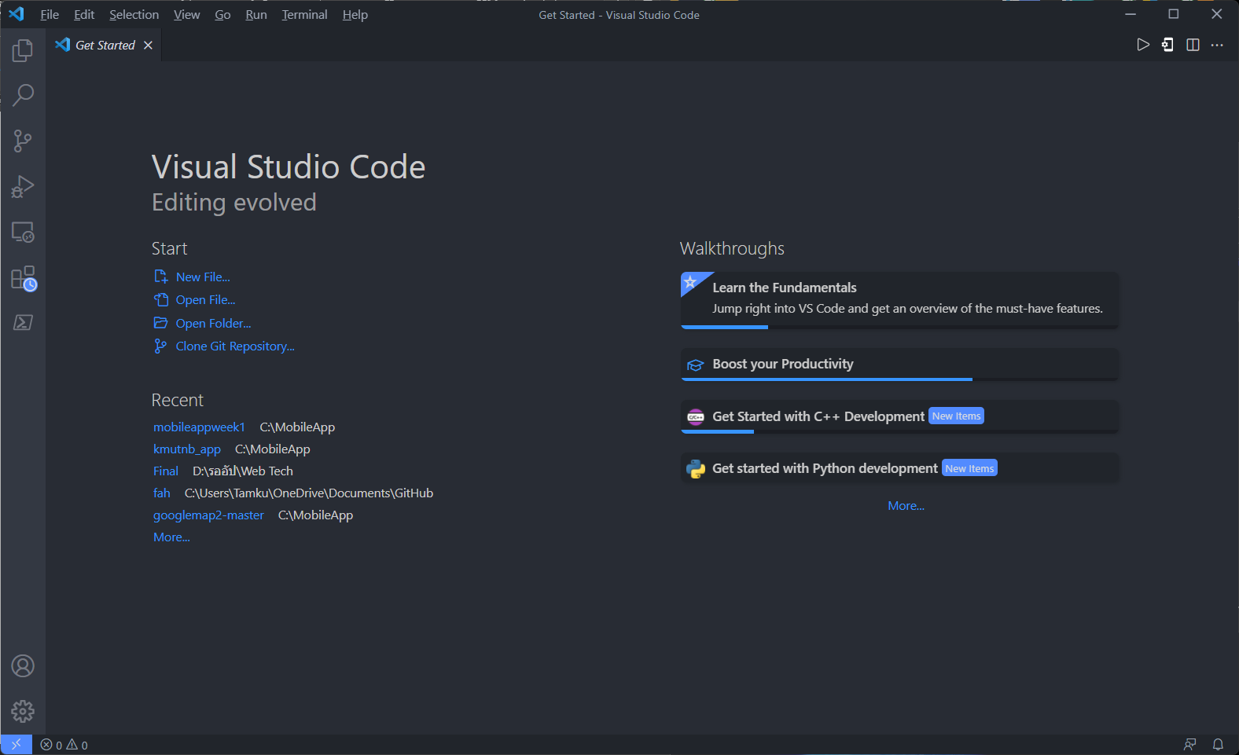

หน้าแรกของโปรแกรม Visual Studio Code

### Figma

เป็นหนึ่งใน UI Design Tools มาแรงที่สุดแห่งปี ที่ผู้ใช้ระบบปฏิบัติการ Windows เลือกใช้มากที่สุดจากการจัดอันดับในปี 2019 ของ uxtool.co เพราะมีฟีเจอร์การใช้งานที่หลากหลาย อำนวยความสะดวกตั้งแต่งานด้าน Graphic Design และ UX/UI Design รวมถึงการทำงานร่วมกับ Develop

#### Collaborative สามารถทำงานร่วมกับทีมได้แบบ real time สามารถดูภาพจากภาพจะได้เห็นถึง ลูกศรเม้าส์ ของเพื่อนในการทำงานต่างๆ และสมาชิกที่ออนไลน์อยุ่จากด้านขวาบน

#### Comment System เมื่อต้องทำงานร่วมกันกับคนอื่นสิ่งหนึ่งที่หลีกเลี่ยงไม่ได้คือ การพูดคุยกันภายในทีม สามารถ comment เพื่อพูดคุยกับเพื่อนร่วมทีมได้ เพียงแค่กดปุ่ม C หรือคลิ๊กที่เมนูรูป comment ด้านบน เพื่อ show คอมเม้นทั้งหมด ยังคงสามารถคอมเม้นได้โดยการคลิ๊กที่พื้นที่ว่างเพื่อปักหมุดแสดงความคิดเห็น เมื่อเพื่อนเปิดขึ้นมาดูจะสามารถมองเห็น marker ที่คอมเม้นไว้และตอบโต้ผ่านคอมเม้นและเมื่อปัญหาถูกแก้ไข สามารถปิดคอมเม้นได้เพียงกดที่ปุ่ม resolve.

#### Component (Symbol in Sketch) สามารถสร้าง attribute ต่างๆ อาทิเช่น color, styles, size, picture, vector เข้าสู่ component ไว้ใช้สำหรับการใช้งานได้ และสามารถสร้าง ลูกคอมโพเน้นท์ (parent component) ได้โดยการ copy จากคอมโพเน้นท์หลัก (master component) ที่สร้าง โดยตัวลูกจะมีความสามารถเหมือนทุกอย่างที่ คอมโพเน้นหลักมี นั่นหมายถึงว่า เมื่อมีการแก้ไขตัวที่ คอมโพเน้นท์หลัก ตัวลูกจะมีการเปลี่ยนแปลงตาม

#### Import and Export สำหรับการ import นั้น สามารถนำไฟล์.sketchเข้าสู่ Figma ได้โดยตรงเพียงแค่กดไปที่ File > New from sketch file สำหรับการ export คุณสามารถทำได้ 4 แบบ svg ไฟล์ vector png ไฟล์รูปภาพ png ไฟล์รูปภาพ และ .figma สำหรับ backup ข้อมูลไว้ในเครื่อง



โลโก้โปรแกรม Figma

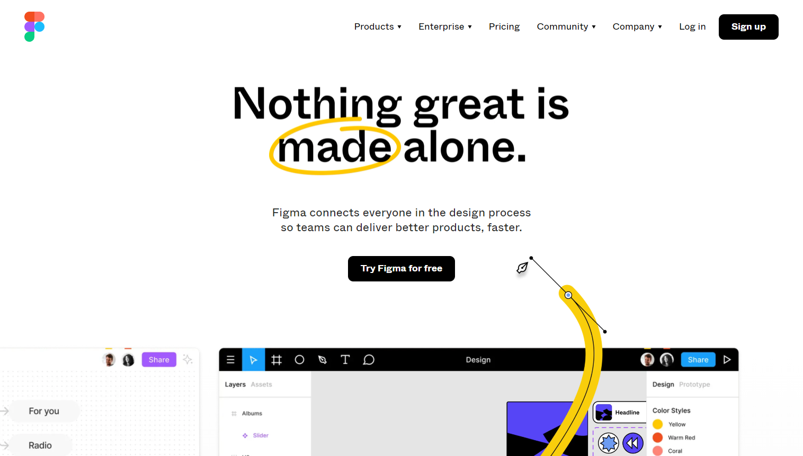

หน้าแรกของโปรแกรม Figma

### Dart

Dart นั้นเป็นภาษาโปรแกรมที่เอาไว้สำหรับสร้างแอพพลิเคชันบนแพลตฟอร์มที่หลากหลายโดยได้ทั้ง mobile, desktop, server และก็ web สิ่งที่เป็นที่นิยมที่สุดที่ทำให้คนสนใจมาเรียนภาษา Dart กันก็คือเพื่อที่จะเอาไปใช้ร่วมกับ Flutter ที่เป็นเครื่องมือช่วยสร้าง UI ของ Google ซึ่งใช้ได้ทั้งกับ Android และ iOS หรือจะเป็นใน Desktop กับ Web ก็ได้

ภาษา Dart นี้ถูกสร้างโดย Google และปล่อยให้ใช้งานแบบ open source ทำให้ทุกคนสามารถนำไปใช้งานได้ฟรีๆ และการที่ Dart ถูกออกแบบมาให้ใช้งานได้ง่ายและมีประสิทธิภาพแบบภาษาเชิงวัตถุอื่นๆอย่าง Java C# C++ จึงเป็นตัวเลือกภาษาที่น่าสนใจในการศึกษาเป็นภาษาแรกอีกด้วย



โลโก้ภาษา Dart

### Flutter Framework

Flutter คือ Framework ที่ใช้สร้าง UI สำหรับ mobile application ที่สามารถทำงานข้ามแพลตฟอร์มได้ทั้ง iOS และ Android ในเวลาเดียวกัน โดยภาษาที่ใช้ใน Flutter นั้นจะเป็นภาษา dart ซึ่งถูกพัฒนาโดย Google และที่สำคัญคือเป็น open source ที่สามารถใช้งานได้แบบฟรี ๆ

ตัวอย่าง syntax ของภาษา dart ที่ใช้ใน Flutter ซึ่งจะมีความคล้ายกับภาษา Java เนื่องจาก dart เป็นภาษาที่รองรับ OOP และมีแนวคิดของ class และ inheritance เช่นเดียวกับภาษา Java

Flutter นั้นจะมี Widget พื้นฐานมาให้ เพื่อทำให้การออกแบบ UI มีความง่าย และสะดวกยิ่งขึ้น โดย Widget พื้นฐานของ Flutter หลัก ๆ จะมีอยู่ 2 ชนิดคือ Stateless Widget และ Stateful Widget โดยที่ Stateless Widget จะใช้สร้าง Widget ที่ไม่มีการจัดการสถานะการทำงานใด ๆ เช่น การแสดงข้อความ, Icon หรือรูปภาพที่ไม่มี animation เข้ามาเกี่ยวข้อง เป็นต้น ส่วน Stateful Widget จะใช้สร้าง Widget ที่มีการจัดการสถานะการทำงานต่าง ๆ เช่น การสร้าง Icon ที่มีการใส่ animation ให้สามารถขยับไปมาได้, ปุ่มกดต่าง ๆ บนหน้า UI เป็นต้น



โลโก้ Flutter

### Google Maps Platform

Google Maps Platform หรือ GMP เป็น API ของ Google ที่ให้นักพัฒนาโปรแกรม หรือ Developer สามารถเรียกไปใช้งานเพื่อสร้าง Application ขององค์กรตนเอง โดย Based on Google Maps ซึ่งรองรับการทำงานทั้ง Web Application และ Mobile Application ผ่านระบบปฏิบัติการ iOS และ Android Google Maps Platform จะเป็น API ให้นักพัฒนาเรียกไปสร้าง Application ของตนเอง เพื่อให้กลุ่มลูกค้า หรือพนักงานขององค์กรใช้งาน โดยองค์กรนั้นๆ จะเป็นเจ้าของ Application เอง โดย API สามารถแบ่งได้ 3 กลุ่ม ได้แก่

#### Maps สำหรับการแสดงผลข้อมูลต่างๆ บนแผนที่ฐานของ Google API ที่ให้บริการ

##### Maps SDK for iOS & Android

##### Maps Static API

##### Maps Embed API

##### Maps JavaScript API

##### Street View API

#### Routes สำหรับการคำนวณหาเส้นทาง ระยะทางและระยะเวลา

##### Directions API

##### Distance Matrix API

##### Roads API

#### Places สำหรับการค้นหาสถานที่ พร้อมรายละเอียดต่างๆ

##### Places API

##### Geocoding API

##### Geolocation API

#### Retail แสดงตำแหน่งร้านค้า และตำแหน่งลูกค้าบนแผนที่เพื่อดูภาพรวมของธุรกิจ ในมิติที่ต่างออกไปในเชิงพื้นที่ เช่น ยอดขายสินค้าในแต่ละพื้นที่ พื้นที่ไหนมีการกระจุกตัว หรือพื้นที่ไหนสามารถเพิ่มฐานลูกค้าได้ ซึ่งจะช่วยในด้านการวิเคราะห์ และตัดสินใจในเชิงธุรกิจได้ดียิ่งขึ้น

#### Logistics & Transportation สามารถติดตาม วิเคราะห์ และวางแผนเส้นทางการขนส่งสินค้า เพื่อจัดลำดับการขนส่ง ที่ช่วยให้องค์กรสามารถจัดการทรัพยากร และค่าใช้จ่ายที่เกิดขึ้น ให้เกิดความคุ้มค่ามากที่สุด ได้อย่างมีประสิทธิภาพ

#### Booking Holding แสดงตำแหน่งที่พักบนแผนที่ พร้อมรายละเอียดข้อมูลต่างๆ เช่น ราคา ขนาดห้อง และรูปภาพห้อง ซึ่งสามารถแสดงผลร่วมกับตำแหน่ง Facility อื่นๆ เช่น ร้านค้า ห้างสรรพสินค้า สถานที่ท่องเที่ยวต่างๆ เพื่อประกอบการตัดสินใจในการเช่าห้องพัก



โลโก้ Google Maps Platform

### Firebase

เป็นหนึ่งในผลิตภัณฑ์ของ Google โดย Firebase คือ Platform ที่รวบรวมเครื่องมือ ต่าง ๆ สำหรับการจัดการในส่วนของ Backend หรือ Server side ซึ่งทำให้สามารถ Build Mobile Application ได้อย่างมีประสิทธิภาพ และยังลดเวลาและค่าใช้จ่ายของการทำ Server side หรือการวิเคราะห์ข้อมูลให้อีกด้วย โดยมีทั้งเครื่องมือที่ฟรี และเครื่องมีที่มีค่าใช้จ่าย

Firebase เป็นฐานข้อมูลเรียลไทม์ซึ่งมี API ที่ช่วยให้นักพัฒนาในการจัดเก็บและซิงค์ข้อมูล โดย Google Firebase 2.0 Google ได้ซื้อกิจการ Firebase และมีการพัฒนาให้สามารถ จากบริการ backend เก็บข้อมูลอย่างเดียว มาเป็น แพลตฟอร์ม ครบวงจรสำหรับนักพัฒนาแอป รองรับบริการแทบทุกอย่างที่นักพัฒนาแอพป้องใช้งาน



โลโก้ Firebase

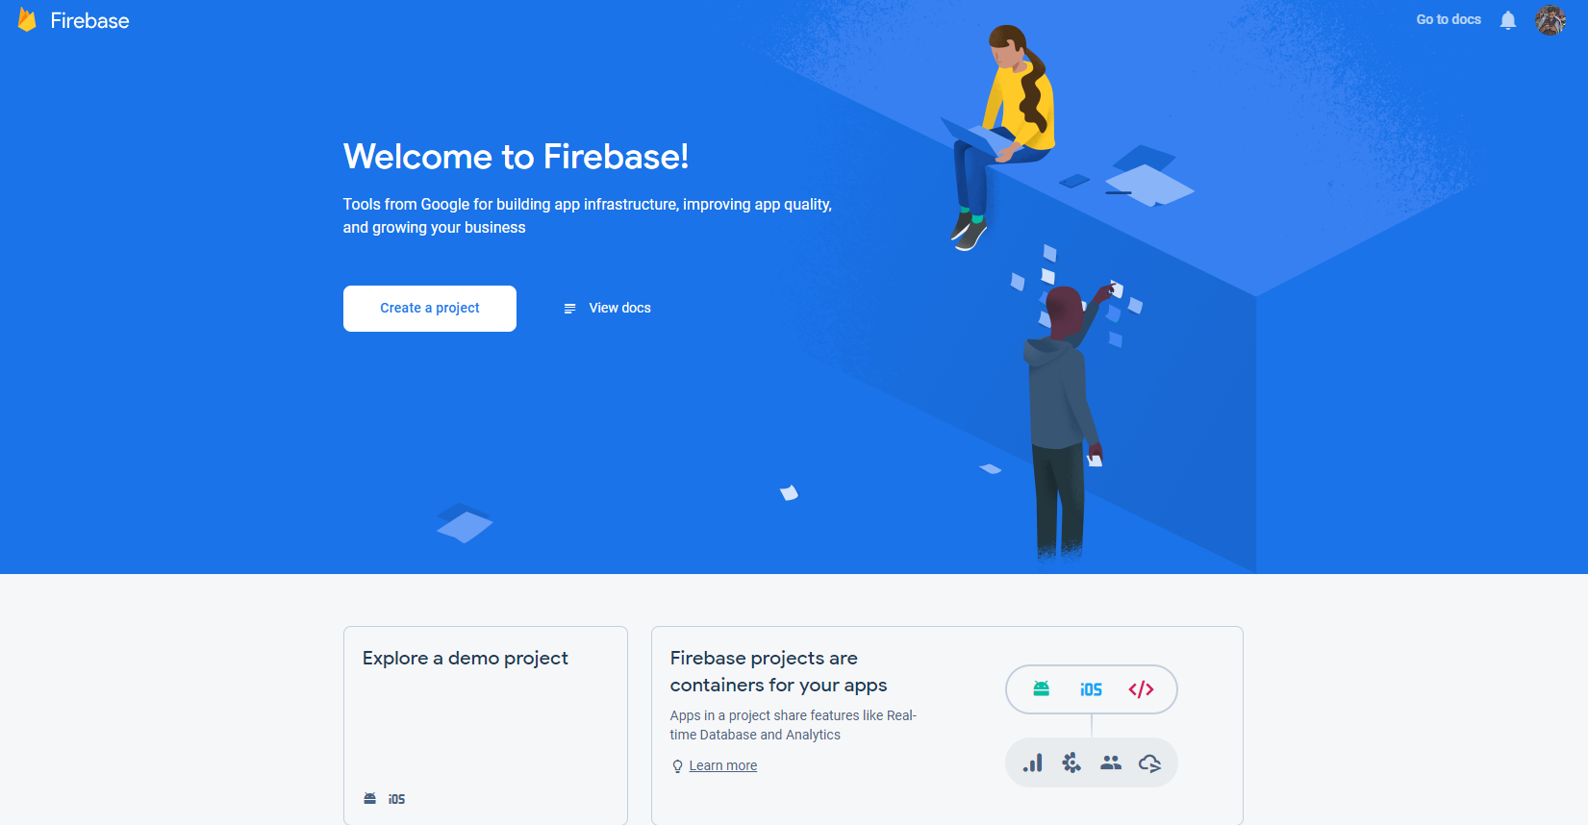

หน้าแรกของ Firebase

#### Cloud Firestore – จัดเก็บและซิงค์ข้อมูลระหว่างผู้ใช้และอุปกรณ์ในระดับโลกโดยใช้ฐานข้อมูล NoSQL ที่โฮสต์บนคลาวด์ Cloud Firestore ให้การซิงโครไนซ์แบบสดและการสนับสนุนออฟไลน์พร้อมกับการสืบค้นข้อมูลที่มีประสิทธิภาพ การผสานรวมกับผลิตภัณฑ์ Firebase อื่น ๆ ช่วยให้สร้างแอปแบบไร้เซิร์ฟเวอร์ได้

#### Authentication – จัดการผู้ใช้ของคุณด้วยวิธีที่ง่ายและปลอดภัย Firebase Auth มีหลายวิธีในการตรวจสอบสิทธิ์รวมถึงอีเมลและรหัสผ่านผู้ให้บริการบุคคลที่สามเช่น Google หรือ Facebook และใช้ระบบบัญชีที่คุณมีอยู่โดยตรง สร้างอินเทอร์เฟซหรือใช้ประโยชน์จากโอเพ่นซอร์ส UI ที่ปรับแต่งได้อย่างเต็มที่

#### Hosting – ลดความซับซ้อนของเว็บโฮสติ้งของคุณด้วยเครื่องมือที่สร้างขึ้นเฉพาะสำหรับเว็บแอปสมัยใหม่ เมื่อคุณอัปโหลดเนื้อหาเว็บของคุณเราจะส่งเนื้อหาเหล่านั้นไปยัง CDN ทั่วโลกของเราโดยอัตโนมัติและมอบใบรับรอง SSL ฟรีเพื่อให้ผู้ใช้ของคุณได้รับประสบการณ์ที่ปลอดภัยเชื่อถือได้และมีเวลาแฝงต่ำไม่ว่าจะอยู่ที่ใดก็ตาม

#### Realtime Database – Realtime Database คือฐานข้อมูลดั้งเดิมของ Firebase เป็นโซลูชันที่มีประสิทธิภาพและมีเวลาแฝงต่ำสำหรับแอปบนอุปกรณ์เคลื่อนที่ที่ต้องการสถานะการซิงค์ระหว่างไคลเอนต์แบบเรียลไทม์ เราขอแนะนำ Cloud Firestore แทน Realtime Database สำหรับนักพัฒนาส่วนใหญ่ที่เริ่มโปรเจ็กต์ใหม่

#### Crashlytics – ลดเวลาในการแก้ไขปัญหาของคุณด้วยการเปลี่ยนข้อขัดข้องจากหิมะถล่มให้เป็นรายการปัญหาที่จัดการได้ รับข้อมูลเชิงลึกที่ชัดเจนและนำไปปฏิบัติได้ว่าปัญหาใดที่ต้องจัดการก่อนโดยเห็นผลกระทบของผู้ใช้ในแดชบอร์ด Crashlytics การแจ้งเตือนแบบเรียลไทม์จะช่วยให้มีความเสถียรแม้ในขณะเดินทาง เป็นตัวรายงานข้อขัดข้องหลักของ Firebase

#### Performance Monitoring – วินิจฉัยปัญหาประสิทธิภาพของแอปที่เกิดขึ้นบนอุปกรณ์ของผู้ใช้ ใช้การติดตามเพื่อตรวจสอบประสิทธิภาพของบางส่วนของแอปและดูมุมมองสรุปในคอนโซล Firebase อยู่เหนือเวลาเริ่มต้นของแอปและตรวจสอบคำขอ HTTP โดยไม่ต้องเขียนโค้ดใด ๆ

#### Test Lab – เรียกใช้การทดสอบอัตโนมัติและกำหนดเองสำหรับแอปของคุณบนอุปกรณ์เสมือนและจริงที่โฮสต์โดย Google ใช้ Firebase Test Lab ตลอดวงจรการพัฒนาของคุณเพื่อค้นหาจุดบกพร่องและความไม่สอดคล้องกันเพื่อให้สามารถนำเสนอประสบการณ์ที่ยอดเยี่ยมบนอุปกรณ์หลากหลายประเภท

#### Google Analytics – วิเคราะห์คุณลักษณะและพฤติกรรมของผู้ใช้ในแดชบอร์ดเดียวเพื่อทำการตัดสินใจ รับข้อมูลเชิงลึกแบบเรียลไทม์จากรายงานหรือส่งออกข้อมูลเหตุการณ์ดิบไปยัง Google BigQuery สำหรับการวิเคราะห์ที่กำหนดเอง

#### Remote Config – กำหนดวิธีการแสดงผลแอปของคุณสำหรับผู้ใช้แต่ละคน เปลี่ยนรูปลักษณ์เปิดตัวฟีเจอร์ทีละน้อยเรียกใช้การทดสอบ A / B ส่งมอบเนื้อหาที่กำหนดเองให้กับผู้ใช้บางรายหรือทำการอัปเดตอื่น ๆ โดยไม่ต้องปรับใช้เวอร์ชันใหม่ทั้งหมดนี้ทำได้จากคอนโซล Firebase ตรวจสอบผลกระทบของการเปลี่ยนแปลงและทำการปรับเปลี่ยนในเวลาไม่กี่นาที

#### Cloud Messaging – ส่งข้อความและการแจ้งเตือนไปยังผู้ใช้ข้ามแพลตฟอร์มทั้ง Android, iOS และเว็บได้ฟรี สามารถส่งข้อความไปยังอุปกรณ์เดียวกลุ่มอุปกรณ์หรือหัวข้อเฉพาะหรือกลุ่มผู้ใช้ Firebase Cloud Messaging (FCM) ปรับขนาดเป็นแอปที่ใหญ่ที่สุดโดยส่งข้อความหลายแสนล้านข้อความต่อวัน

### API

API ย่อมาจาก Application Programming Interface คือการเชื่อมต่อจากระบบหนึ่งไปสู่อีกระบบหนึ่ง เพื่อให้ซอฟต์แวร์ภายนอกเข้าถึงและอัพเดทข้อมูลนั้นๆได้ แต่ยังอยู่ในขอบเขตที่ถูกกำหนดไว้ หรือจะบอกให้ง่ายขึ้นก็คือ API เป็นตัวกลางที่จะทำให้คอยรับคำสั่งต่าง ๆ ประมวลผลและกระทำข้อมูลส่งกลับคืนไปยังคนสั่งโดยอัตโนมัติ บริษัทหรืออุตสาหกรรมต่าง ๆ เริ่มนำ API เข้ามาใช้งาน ทั้งนี้ก็เพื่อการอำนวยความสะดวก ลดกำลังคน และลดความผิดพลาดลง ประโยชน์ของการส่ง API มีดังนี้

#### ช่วยเป็นสื่อกลางส่งข้อมูลข้าม Server

#### ลดการใช้กำลังคน ด้วยการใช้เทคโนโลยี

#### สื่อสารกับลูกค้าได้รวดเร็วขึ้น

#### ไม่ต้องทำงานข้ามเว็บไซต์ เพียงติดตั้ง API และใช้งานในเว็บไซต์ที่มี API เดียวก็พอ

#### ผู้ใช้มีความสะดวกสบายมากขึ้น ไม่ต้องเข้าโปรแกรมหรือ tools ในการทำงานให้ซับซ้อน

## สรุปผล

จากการศึกษาข้อมูลทั้งหมดผู้พัฒนาจะทำการพัฒนาแอปติดตามการกักตัวของนักศึกษามหาวิทยาลัยเทคโนโลยีพระจอมเกล้าพระนครเหนือ ในรูปแบบของแอปในโทรศัพท์มือถือโดยใช้โปรแกรม Visual Studio Code, Flutter Framework, Google Map Platform, ใช้ภาษาDart ในการพัฒนาแอป และใช้ Firebase ในการเก็บข้อมูล

# วิธีการดำเนินงาน

ในการพัฒนาแอปติดตามการกักตัวของนักศึกษามหาวิทยาลัยเทคโนโลยีพระจอมเกล้าพระนครเหนือจะเป็นการดำเนินการสร้างเพื่อนำแอปพลิเคชันไปทดลองใช้งานหาประสิทธิภาพของแอป โดยดำเนินการวางแผนและออกแบบระบบ ถึงการพัฒนาระบบ สามารถแบ่งขั้นตอนการดำเนินงานได้ดังนี้

3.1 ศึกษาข้อมูลและเอกสารที่เกี่ยวข้อง

3.2 กำหนดปัญหาของการพัฒนาระบบ

3.3 วิเคราะห์ความต้องการของระบบ

3.4 ออกแบบระบบ

3.5 พัฒนาระบบ

3.6 ทดสอบระบบ

3.7 ทดลองใช้

3.8 สรุปผลและจัดทำเอกสาร

การพัฒนาแอปติดตามการกักตัวของนักศึกษามหาวิทยาลัยเทคโนโลยีพระจอมเกล้าพระนครเหนือมีขั้นตอนการดำเนินงานคือศึกษาข้อมูลและเอกสารที่เกี่ยวข้องกับการพัฒนาแอปพลิเคชัน การกำหนดปัญหาของระบบหรือกำหนดความต้องการของระบบ จากนั้นวิเคราะห์ระบบโดย  
แบ่งออกเป็น 2 ส่วนคือ ผู้ดูแลระบบ และผู้ใช้งาน แล้วนำข้อมูลมาออกแบบระบบ ได้แก่ การออกแบบหน้าจอ และทำการพัฒนาระบบด้วย Flutter Framework พร้อมกับทดสอบระบบที่ได้จัดทำขึ้นในด้านการแสดงผล การทำงานเป็นต้น เมื่อพัฒนาแอพพลิเคชั่นเสร็จสิ้นแล้วทำการทดลองใช้งานโดยผู้ทดลองใช้งานและประเมิน ผู้ประเมินเป็นนักศึกษาคณะครุศาสตร์อุตสาหกรรม สาขาวิชาเทคโนโลยีคอมพิวเตอร์ภาควิชาคอมพิวเตอร์ศึกษาจำนวน 5 คนและอาจารย์ประจำภาควิชาจำนวน 2 ท่านจากนั้นจัดทำเอกสารปริญญานิพนธ์ ซึ่งขั้นตอนการทำงานสามารถอธิบายเป็นขั้นตอนการทำงานดังภาพที่ 3-1

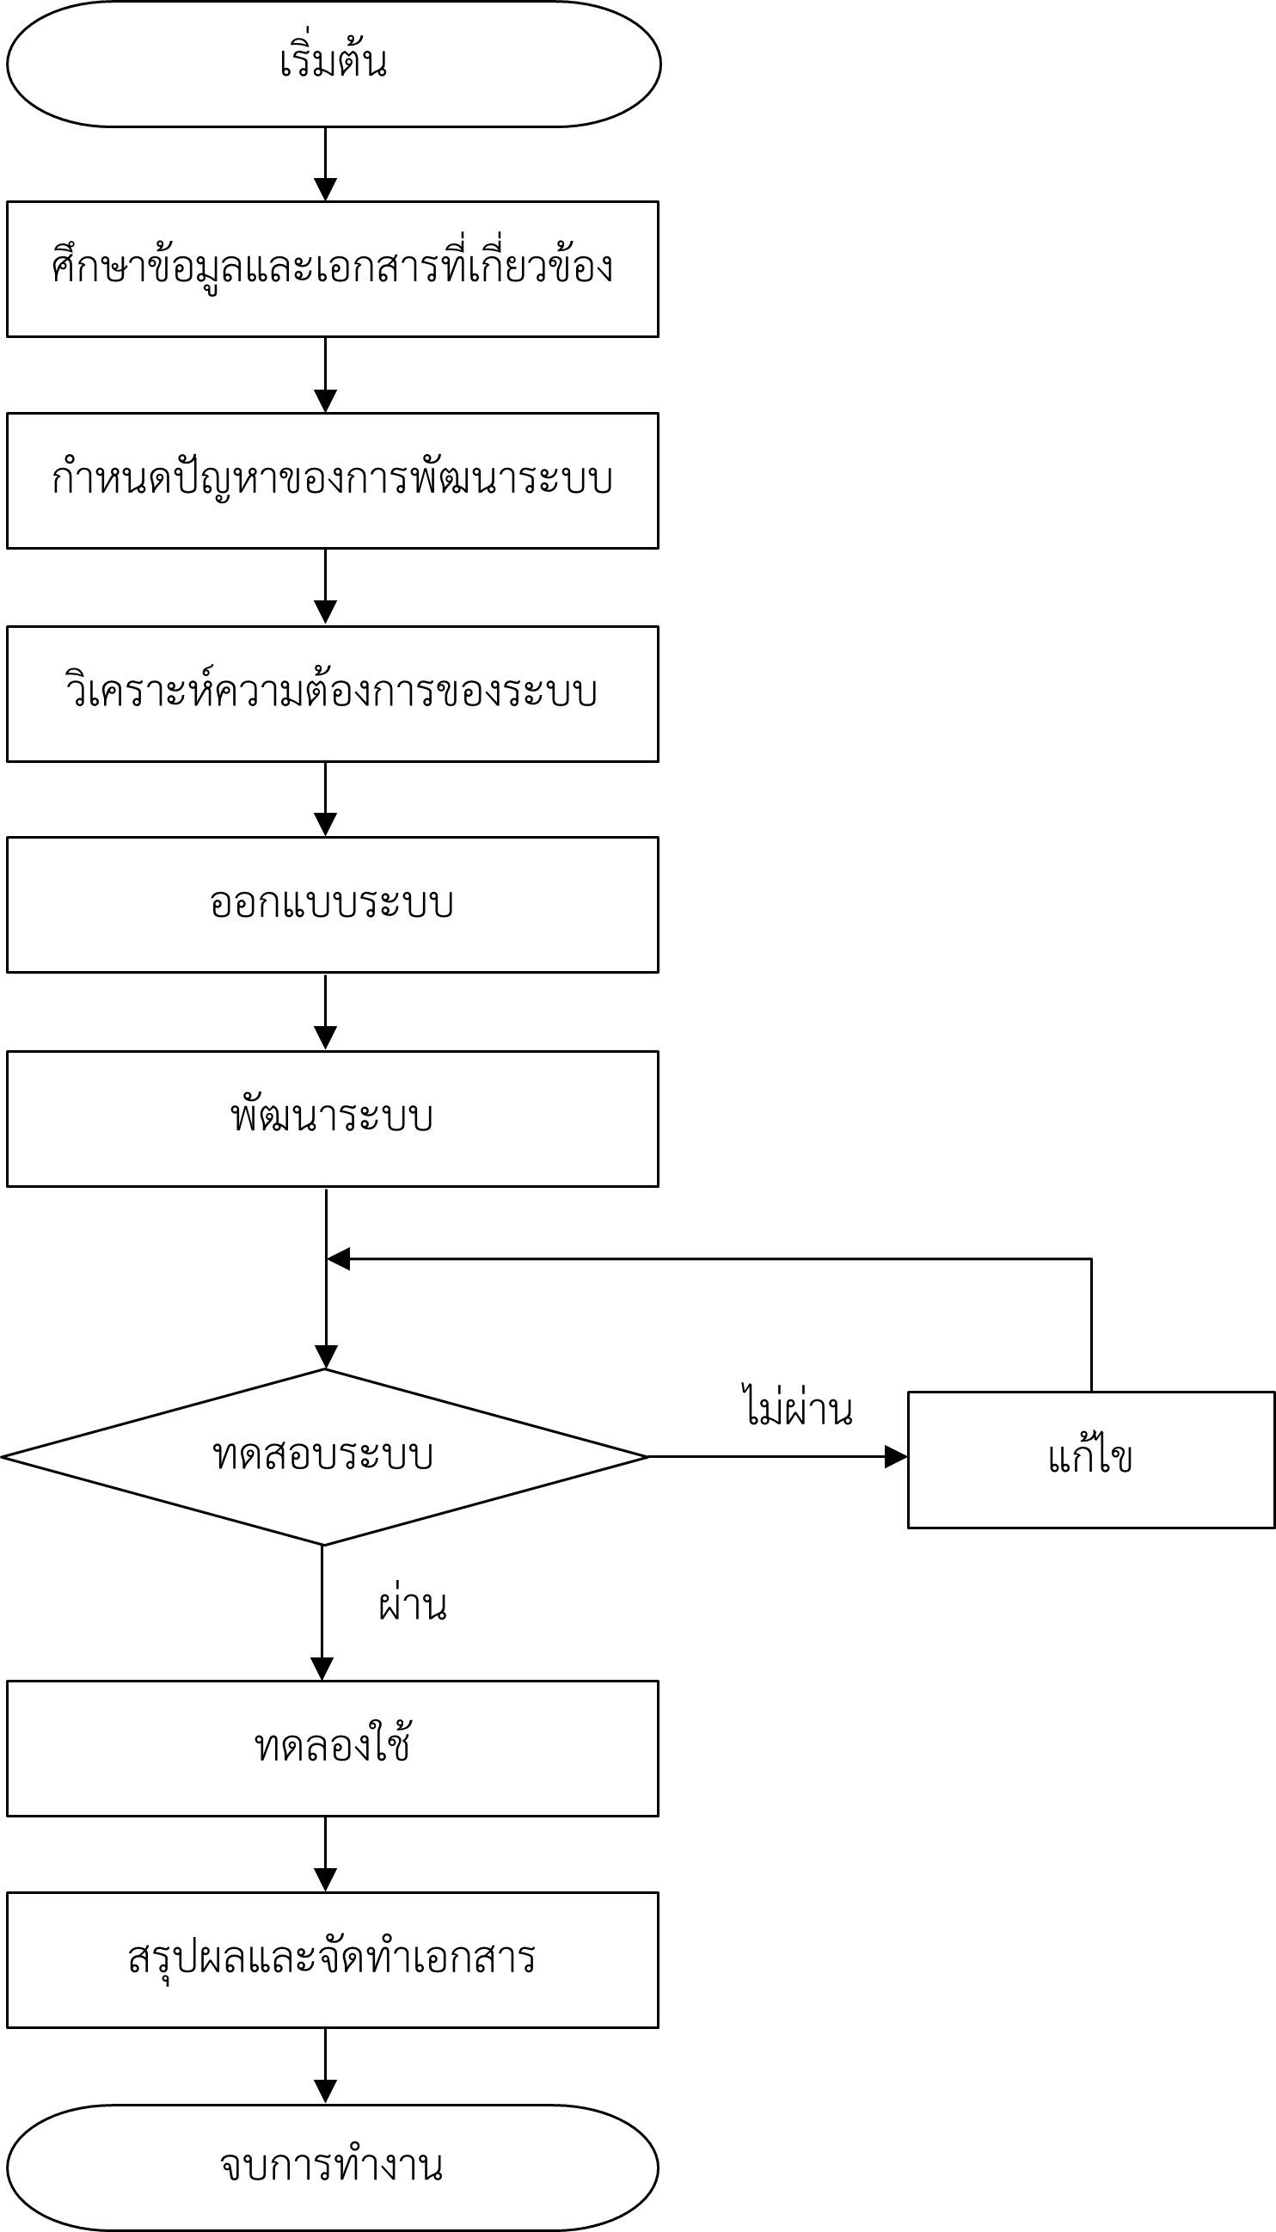

ขั้นตอนการพัฒนาแอปติดตามการกักตัวของนักศึกษามหาวิทยาลัยเทคโนโลยี พระจอมเกล้าพระนครเหนือ

## ศึกษาข้อมูลและเอกสารที่เกี่ยวข้อง

ศึกษารวมรวบเอกสารและข้อมูลต่าง ๆ ที่เกี่ยวข้องในการแอปติดตามการกักตัวของนักศึกษามหาวิทยาลัยเทคโนโลยีพระจอมเกล้าพระนครเหนือ ในรูปแบบของเว็บแอปพลิเคชัน พร้อมกับศึกษางานวิจัยอื่น เนื้อหาที่สอดคล้องกับการพัฒนา โดยศึกษาข้อมูลเกี่ยวกับภาษาที่ใช้ในการพัฒนาเว็บแอปพลิเคชัน และข้อมูลที่เกี่ยวกับ Covid 19 มาเผยแพร่ภายในแอป เพื่อเพิ่มช่องทางการช่วยเหลือนักศึกษา

### ศึกษาข้อมูลทั่วไป

ศึกษาข้อมูลและวิธีการออกแบบระบบขอแอปพลิเคชัน ที่ให้บริการเกี่ยวกับ Covid 19 หรือเป็นแอปสำหรับเพิ่มชิ่งทางการช่วยเหลือให้กับนักศึกษา ทั้งในเรื่องของการขอความช่วยเหลือในด้านต่างๆให้กับนักศึกษา การกักตัว 14 วัน การช่วยเหลือนักศึกษาที่ติดเชื้อ การเพิ่มประชาสัมพันธ์และข้อมูลที่เกี่ยวข้องกับ Covid 19 เพื่อนำข้อมูลจากแอปที่ให้บริการอยู่ในปัจจุบัน มาปรับใช้เว็บแอปพลิเคชันที่ได้ทำการศึกษามี ดังนี้

#### หมอพร้อม

#### Jitasa.care

#### ddc.moph.co.th

### ศึกษาข้อมูลด้านภาษาที่ใช้ในการพัฒนา

#### จากการศึกษาการพัฒนาแอพพลิเคชั่นด้วย Flutter Framework มีความสะดวกและใช้งานค่อนข้างง่าย เนื่องจากเป็น Framework ของภาษา Dart ผู้จัดทำมีพื้นฐานในการพัฒนาเว็บแอปพลิเคชันด้วยภาษา Dart จึงได้นำ Flutter มาพัฒนาแอพพลิเคชั่นในครั้งนี้

#### ศึกษา Widget ที่ใช้ในการตกแต่งแอปพลิเคชัน ให้อยู่ในรูปแบบที่ได้ออกแบบ ด้วย Widget ที่มีอยู่ใน Flutter Framework

#### ศึกษาการจัดการข้อมูลที่เกี่ยวกับฐานข้อมูลด้วย Firebase เช่น การเรียกรายการข้อมูลแสดง การจัดเก็บข้อมูลแบบ Realtime โดย Realtime Database

#### ศึกษาการการเรื่อง API

### ศึกษาข้อมูลด้านซอฟต์แวร์

#### การใช้ Android Studio ในการจำลอง Android

#### การใช้ Visual Studio Code ในส่วนเสริมของ Extension ที่ช่วยอำนวยความสะดวกในการพัฒนาแอพพลิเคชั่น

## กำหนดปัญหาของการพัฒนาระบบ

การจัดทำแอปติดตามการกักตัวของนักศึกษามหาวิทยาลัยเทคโนโลยีพระจอมเกล้าพระนครเหนือ เพื่อเพิ่มช่องทางการช่วยเหลือให้กับนักศึกษามหาวิทยาลัยเทคโนโลยีพระจอเกล้าพระนครเหนือมีดังนี้

### ส่วนการเข้าสู่ระบบด้วยอีเมล์นักศึกษามหาวิทยาลัยพระจอมเกล้าพระนครเหนือ

### ส่วนหน้าหลักให้ผู้ใช้งานสามารถเข้าถึง ประกอบไปด้วยการแสดงผลข้อมูลที่เกี่ยวกับโรคโควิด19 มีช่องทางการเข้าสู่ระบบ ช่องทางการติดต่อเจ้าหน้าที่ หรืออื่น ๆ

### ส่วนการดูข้อมูลที่เกี่ยวกับโควิด 19 ในลักษณะของ PDF ไฟล์

### ส่วนการแสดงสถานะหากผู้ใช้งานต้องการเปลี่ยนสถานะจะต้องทำการขอเปลี่ยนสถานะไปยังเจ้าหน้าที่

### การแสดงสถานที่รักษาที่อยู่ใกล้

### การประชาสัมพันธ์เกี่ยวกับการช่วยเหลือและประกาศต่างๆที่เกี่ยวกับโควิด 19

### แสดงผลโปรไฟล์ผู้ใช้งาน เช่น ชื่อ นามสกุล คณะ สถานะ เป็นต้น

### ส่วนการยืนยันเปลี่ยนสถานะเมื่อผู้ใช้งานต้องการเปลี่ยนสถานะจะต้องมีเอกสาร ผลการตรวจ เป็นต้น

### ส่วนช่องทางการติดต่อกับเจ้าหน้าที่เช่นเบอร์โทรศัพท์ และไลน์เป็นต้น

### ส่วนของเว็บพลิเคชันสามารถใช้งานได้ทั้ง Android และ IOS

## วิเคราะห์ความต้องการของระบบ

### ความต้องการของระบบ

จากการวิเคราะห์ความต้องการของระบบหรือปัญหาที่ได้กำหนดมาข้างต้น พบว่าระบบมีความแบ่งสิทธิ์ในการเข้าถึงข้อมูลอย่างชัดเจนในส่วนของ นักศึกษาและเจ้าหน้าที่ สามารถสรุปขอบเขตของแอพพลิเคชั่น ได้ดังนี้

#### รายละเอียดส่วนของเจ้าหน้าที่

##### การดูจำนวนสถานะของนักศึกษาทั้งหมด

##### การเพิ่มข้อมูล เจ้าหน้าที่สามารถเพิ่มข้อมูลข่าวการประชาสัมพันธ์ เบอร์โทรศัพท์ ไอดีไลน์ของเจ้าหน้าที่เป็นต้น เป็นต้น

##### การลบข้อมูล เจ้าหน้าที่สามารถลบข้อมูลต่าง ๆ ได้ ข้อมูลผู้ใช้งาน สถานะของนักศึกษา เบอร์โทรศัพท์ของเจ้าหน้าที่ ไอดีไลน์ของเจ้าหน้าที่ เป็นต้น

##### การเพิ่มเอกสาร PDF ผู้ดูแลระบบสามารถเพิ่มเอกสาร PDF ได้โดยแต่ละไฟล์จะถูกนำไปแสดงผลให้กับผู้ใช้งานเป็นต้น

#### รายละเอียดของนักศึกษา

##### ส่วนของพลิเคชันสามารถใช้งานได้ทั้ง Android และ IOS

##### การเข้าสู่ระบบ ผู้ใช้งานสามารถเข้าสู่ระบบเพื่อทำการเข้าใช้งานแอพพลิเคชั่นโดยใช้อีเมล์นักศึกษาในการเข้าสู้ระบบ

##### ข้อมูลส่วนตัว ผู้ใช้งานสามารถแก้ไขข้อมูลส่วนตัวได้ เช่น ที่อยู่ เบอร์โทรศัพท์ เป็นต้น

##### สถานะ เมื่อผู้ใช้งานเข้าสู่ระบบระบบจะแสดงสถานะปกติหากผู้ใช้งานต้องการเปลี่ยนสถานะจะต้องทำการขอการเปลี่ยนสถานะไปยังเจ้าหน้าที่

##### ดูเอกสารเกี่ยวกับโควิด 19 ผู้ใช้งานสามารถดูข้อมูลที่เกี่ยวกับโควิด 19 ในลักษณะของ PDF ไฟล์

### วิเคราะห์ระบบ

ในการพัฒนาแอปติดตามการกักตัวของนักศึกษามหาวิทยาลัยเทคโนโลยีพระจอมเกล้าพระนครเหนือผู้จัดทำได้วิเคราะห์ระบบต่าง ๆ โดยแบ่งการใช้งานออก ดังนี้

ระบบสำหรับเจ้าหน้าที่

1) ระบบลงชื่อเข้าใช้งาน

2) ระบบการเข้าถึงข้อมูลเจ้าหน้าที่

3) ระบบแจ้งเตือน

4) ระบบตรวจสอบ-ปรับปรุงข้อมูล

ระบบสำหรับนักศึกษา

1) ระบบลงชื่อเข้าใช้งาน

2) ระบบการเข้าถึงข้อมูลของนักศึกษา

3) ระบบกักตัว

4) ระบบติดเชื้อ

## ออกแบบระบบ

### สถาปัตยกรรมระบบ

แสดงถึงขั้นตอนการเรียกใช้ข้อมูล เมื่อมีการเข้าใช้งานระบบจากอุปกรณ์ต่าง ๆ เริ่มต้นที่การเข้าถึงด้วย URL โดย Internet เป็นตัวกลางในการรับส่งข้อมูล และเรียกใช้ฟังก์ชันต่าง ๆ   
ซึ่งข้อมูลและฟังก์ชันทั้งหมดของระบบจะถูกจัดเก็บไว้ที่ ฐานข้อมูล รวมถึงการขอเปลี่ยนสถานะ โดยฐานข้อมูลที่นำมาใช้คือ Firebase ซึ่งแอปพลิเคชั่นจะทำการติดต่อกับฐานข้อมูลของ Firebase มาประมวลผลกับคำร้องขอของผู้ใช้งาน เมื่อประมวลผลแล้วจะทำการส่งข้อมูลที่ผู้ใช้งานต้องการกลับไปยังแอปพลิเคชั่น หรืออุปกรณ์ที่ใช้งานอยู่ในขณะนั้น

### Use Case Diagram สำหรับอธิบายการทำงานแต่ละระบบ

ส่วนประกอบของ Use Case Diagram

|  |  |
| --- | --- |
| สัญลักษณ์ | ความหมาย |
|  | Use Case คือหน้าที่ที่ระบบต้องทำ |
|  | Actor คือผู้เกี่ยวข้องในระบบ โดยภายในได้แบ่ง Actor ออกเป็น 2 ส่วนคือ  ผู้ใช้งานระบบ ผู้ที่สามารถเข้าใช้งานได้เพียงส่วนผู้ใช้เท่านั้น  - ผู้ดูแลระบบ ผู้ที่สามารถเข้าใช้งานได้ทุกระบบ |
|  | Connection คือเช่นเชื่อมละหว่าง Actor กับ Use Case สามารถบ่งบอกได้ว่า Actor ที่ถูกเชื่อมทำงานส่วนใดบ้าง |



แอปติดตามการกักตัวของนักศึกษามหาวิทยาลัยเทคโนโลยีพระจอมเกล้าพระนครเหนือ

Actor ใน UC000

|  |  |
| --- | --- |
| Actor | คำอธิบาย |
| ผู้ดูแลระบบ | ผู้เกี่ยวข้องกับระบบงานเป็นผู้ดูแลระบบ เช่นระบบกักตัว ระบบติดเชื้อระบบแจ้งเตือน ระบบตรวจสอบ-ปรับปรุงข้อมูล และระบบการเข้าถึงข้อมูลเจ้าหน้าที่เป็นต้นเป็นต้น |
| ผู้ใช้งาน | ผู้เกี่ยวข้องกับระบบงานเป็นผู้ใช้งานระบบคือนักศึกษาของมหาวิทยาลัยเทคโนโลยีพระจอมเกล้าพระนครเหนือ |



UC100 แสดงการทำงานของระบบลงชื่อเข้าใช้งาน

Actor ใน UC100

|  |  |
| --- | --- |
| Actor | คำอธิบาย |
| ผู้ดูแลระบบ | ผู้ดูแลระบบสามารถลงชื่อเข้าใช้งานได้ |
| ผู้ใช้งาน | ผู้ใช้งานระบบสามารถลงชื่อเข้าใช้งานได้ |



UC200 แสดงการทำงานของระบบเข้าถึงข้อมูลของนักศึกษา

Actor ใน UC200

|  |  |
| --- | --- |
| Actor | คำอธิบาย |
| ผู้ดูแลระบบ | ผู้ดูแลระบบสามารถเข้าถึงข้อมูลของคู่มือโควิดและประชาสัมพันธ์ สถานที่ตรวจเชื้อ โรงพยาบาลที่อยู่ใกล้ เบอร์สายด่วนและช่องทางการติดต่อ และสามารถเพิ่ม/ลบคู่มือโควิดและประชาสัมพันธ์ได้ |
| ผู้ใช้งาน | ผู้ใช้งานระบบสามารถเข้าถึงข้อมูลของคู่มือโควิด สถานที่ตรวจเชื้อ โรงพยาบาลที่อยู่ใกล้ เบอร์สายด่วนและช่องทางการติดต่อ ผู้ใช้งานสามารถแก้ไขข้อมูลส่วนตัวของตนเองได้ |



US300 แสดงการทำงานของระบบกักตัว

Actor ใน UC300

|  |  |
| --- | --- |
| Actor | คำอธิบาย |
| ผู้ดูแลระบบ | ผู้ดูแลระบบจะสามารถ เปลี่ยนสถานะของผู้เข้าใช้งานได้ เข้าถึงข้อมูลโลเคชั่นคนที่กำลังกักตัว คู่มือกักตัว และสามารถเพิ่ม/ลบ คู่มือกักตัวได้ |
| ผู้ใช้งาน | ผู้ใช้งานระบบสามารถขอเปลี่ยนสถานะ ขอความช่วยเหลือด้านอุปกรณ์ยาและอาหารสามารถเข้าถึงโลเคชั่นที่กำลังกักตัว และคู่มือกักตัวได้ |



UC400 แสดงการทำงานของระบบติดเชื้อ

Actor ใน UC400

|  |  |
| --- | --- |
| Actor | คำอธิบาย |
| ผู้ดูแลระบบ | ผู้ดูแลระบบจะสามารถ เปลี่ยนสถานะของผู้เข้าใช้งานได้ เข้าถึงข้อมูลโลเคชั่นคนที่กำลังกักตัว และไทม์ไลน์ย้อนหลัง14วันได้ |
| ผู้ใช้งาน | ผู้ใช้งานระบบสามารถขอเปลี่ยนสถานะ ขอความช่วยเหลือด้านอุปกรณ์ยาและอาหารสามารถเข้าถึงโลเคชั่นที่กำลังกักตัว ติดเชื้อ และสามารถเก็บไทม์ไลน์ย้อนหลัง14วันได้ได้ |



UC500 แสดงการทำงานของระบบแจ้งเตือน

Actor ใน UC500

|  |  |
| --- | --- |
| Actor | คำอธิบาย |
| ผู้ดูแลระบบ | ผู้ดูแลระบบจะสามารถรับการแจ้งเตือนการยืนยันเปลี่ยนสถานะและรับคำขอความช่วยเหลือได้ |



UC600 แสดงการทำงานของระบบตรวจสอบ - ปรับปรุงข้อมูล

Actor ใน UC600

|  |  |
| --- | --- |
| Actor | คำอธิบาย |
| ผู้ดูแลระบบ | ผู้ดูแลระบบจะสามารถ เปลี่ยนสถานะ เปลี่ยนสถานะปกติเป็นกักตัว เปลี่ยนสถานะปกติเป็นติดเชื้อ เปลี่ยนสถานะกักตัวเป็นติดเชื้อ เปลี่ยนสถานะกักตัวเป็นปกติ เปลี่ยนสถานะติดเชื้ออเป็นกำลังรักษา เปลี่ยนสถานะกำลังรักษาเป็นรักษาหายแล้ว |



UC700 แสดงการทำงานของระบบการเข้าถึงข้อมูลเจ้าหน้าที่

Actor ใน UC420

|  |  |
| --- | --- |
| Actor | คำอธิบาย |
| ผู้ดูแลระบบ | ผู้ดูแลระบบจะสามารถ เปลี่ยนสถานะของนักศึกษา เข้าถึงโลเคชั่นของนักศึกษา รับการแจ้งเตือน เพิ่ม/ลบ/แก้ไข ช่องทางติดต่อเจ้าหน้าที่และเบอร์สายด่วน |

### Flowchart ขั้นตอนแสดงการใช้งานในระบบ

#### ส่วนของหน้าเข้าใช้งานระบบ

#### 

Flowchart ขั้นตอนเข้าใช้งานระบบ

จากภาพที่ 3-10 แสดงขั้นตอนเข้าใช้งานระบบ ผู้ใช้งานจะต้องเลือกหน้าเข้าสู่ระบบและกรอกข้อมูลบัญชี Google ให้ครบถ้วน จากนั้นกดยืนยันการเข้าสู่ระบบหากรหัสผ่าน ไม่ถูกต้องระบบจะขึ้นแจ้งเตือนบนหน้าจอและให้กรอกข้อมูลใหม่ หากข้อมูลตรงกันจะทำการบันทึกข้อมูลและเข้าสู่ระบบแสดงหน้าแรกโดยอัตโนมัติ

#### ส่วนของการตรวจสอบสิทธิ์การเข้าถึง

#### 

Flowchart ขั้นตอนการตรวจสอบสิทธิ์

จากภาพที่ 3-11 แสดงขั้นตอนการตรวจสอบสิทธิ์การเข้าถึง ระบบจะทำการตรวจสอบสิทธิ์emailบัญชี Google เป็นของวิทยาเขตกรุงเทพหรือไม่ หากไม่ใช่ของวิทยาเขตกรุงเทพ ระบบจะขึ้นแจ้งเตือนบนหน้าจอและให้กรอกข้อมูลใหม่ การเข้าถึงโดยอัตโนมัติ ซึ่ง role = @ส่วนงาน หมายถึงสิทธิ์ผู้ดูแลระบบ และ role = @email.kmutnb หมายถึงสิทธิ์ผู้ใช้งาน เมื่อเข้าสู่ระบบและทำการตรวจสอบแล้ว ผู้ดูแลระบบจะแสดงส่วนการจัดการข้อมูลหรือส่วนของผู้ดูแลระบบเป็นหน้าแรก ผู้ใช้งานทั่วไประบบจะแสดงส่วนหน้าแรกของผู้ใช้งานเป็นหน้าแรก

#### ส่วนของหน้าหน้าอัปโหลดเอกสารของเจ้าหน้าที่

#### 

Flowchart ขั้นตอนการตรวจสอบสิทธิ์

จากภาพที่ 3-12 แสดงขั้นตอนการอัปโหลดเอกสารของเจ้าหน้าที่ เจ้าหน้าที่กรอก Email,Password เลือกคำสั่งในการอัปโหลดเอกสารจากนั้นกรอกข้อมูลของการอัปโหลดเอกสารให้ครบถ้วนระบบจะทำการบันทึกข้อมูลเอกสาร,คำสั่งเพิ่มเบอร์สายด่วน เลือกคำสั่งในการอัปโหลดเพิ่มเบอร์สายด่วนจากนั้นกรอกข้อมูลการเพิ่มเบอร์สายด่วนให้ครบถ้วนระบบจะทำการบันทึกข้อมูล

#### ส่วนของหน้าหน้าคู่มือโควิดของเจ้าหน้าที่

#### 

Flowchart ขั้นตอนการแสดงคู่มือโควิดของเจ้าหน้าที่

จากภาพที่ 3-13 แสดงขั้นตอนการแสดงคู่มือโควิดของเจ้าหน้าที่ เจ้าหน้าที่เลือกคำสั่งในการแสดงคู่มือโควิด,คำสั่งลบ หน้าจอจะแสดงข้อความยืนยันเมื่อกดยืนยันระบบจะทำการลบไฟล์คู่มือโควิดทันที

#### ส่วนของหน้าหน้าคู่มือกักตัวของเจ้าหน้าที่

#### 

Flowchart ขั้นตอนการแสดงคู่มือกักตัวของเจ้าหน้าที่

จากภาพที่ 3-14 แสดงขั้นตอนการแสดงคู่มือกักตัวของเจ้าหน้าที่ เจ้าหน้าที่เลือกคำสั่งในการแสดงคู่มือกักตัว,คำสั่งลบ หน้าจอจะแสดงข้อความยืนยันเมื่อกดยืนยันระบบจะทำการลบไฟล์คู่มือกักตัวทันที

#### ส่วนของหน้าหน้าประชาสัมพันธ์ของเจ้าหน้าที่

#### 

Flowchart ขั้นตอนการแสดงการประชาสัมพันธ์ของเจ้าหน้าที่

จากภาพที่ 3-15 แสดงขั้นตอนการแสดงประชาสัมพันธ์ของเจ้าหน้าที่ เจ้าหน้าที่เลือกคำสั่งในการแสดงประชาสัมพันธ์,คำสั่งลบ หน้าจอจะแสดงข้อความยืนยันเมื่อกดยืนยันระบบจะทำการลบไฟล์ประชาสัมพันธ์ทันที

#### ส่วนของหน้าหน้าสายด่วนของเจ้าหน้าที่

#### 

Flowchart ขั้นตอนการแสดงสายด่วนของเจ้าหน้าที่

จากภาพที่ 3-16 แสดงขั้นตอนการแสดงเบอร์สายด่วนของเจ้าหน้าที่ เจ้าหน้าที่เลือกคำสั่งในการแสดงเบอร์สายด่วน,คำสั่งลบ หน้าจอจะแสดงข้อความยืนยันเมื่อกดยืนยันระบบจะทำการลบเบอร์สายด่วนทันที

#### ส่วนของหน้าหน้าแจ้งเตือนเจ้าหน้าที่

#### 

Flowchart ขั้นตอนการแสดงแจ้งเตือนของเจ้าหน้าที่

จากภาพที่ 3-17 แสดงขั้นตอนการแสดงแจ้งเตือนของเจ้าหน้าที่ เจ้าหน้าที่เลือกคำสั่งในการแสดงการแจ้งเตือน,,คำสั่งยืนยันสถานะ หน้าจอจะแสดงปุ่มยืนยันสถานะเมื่อกดยืนยันระบบจะทำเปลี่ยนสถานะของนักศึกษาทันที

#### ส่วนของหน้าจัดการข้อมูลส่วนตัวของเจ้าหน้าที่

#### 

Flowchart ขั้นตอนการจัดการข้อมูลส่วนตัวของเจ้าหน้าที่

จากภาพที่ 3-18 แสดงขั้นตอนการจัดการข้อมูลส่วนตัวของเจ้าหน้าที่ เจ้าหน้าที่เลือกคำสั่งในการจัดการข้อมูลส่วนตัว,คำสั่งแก้ไข ระบบจะแสดงข้อมูลที่มีอยู่แล้วข้อมูลส่วนตัวเจ้าหน้าที่จะทำการแก้ไขข้อมูลโดยการเปลี่ยนแปลงข้อมูลที่แสดงในฟอร์มให้ครบถ้วนจากนั้นกดปุ่มบันทึกข้อมูล ระบบจะทำการบันทึกข้อมูลส่วนตัวของเจ้าหน้าที่

#### ส่วนของหน้าแรกของเจ้าหน้าที่

#### 

Flowchart ขั้นตอนการใช้งานหน้าแรกของเจ้าหน้าที่

จากภาพที่ 3-19 แสดงขั้นตอนการใช้งานหน้าแรก เมื่อเข้าสู่หน้าแรกผู้ใช้งานจะเลือกคำสั่งการทำงาน ได้แก่ See all จะแสดงรายชื่อนักศึกษาที่อยู่ในระบบทั้งหมด, ค้นหาคณะ จะแสดงผลการค้นหาที่ผู้ใช้งานต้องการ

#### ส่วนของหน้าDrawerของนักศึกษาสถานะปกติ

#### 

Flowchart ขั้นตอนการใช้งานหน้าDrawerของนักศึกษาสถานะปกติ

จากภาพที่ 3-20 แสดงขั้นตอนการใช้งานหน้าแรก เมื่อเข้าสู่หน้าแรกผู้ใช้งานจะเลือกคำสั่งการทำงาน ได้แก่ คู่มือโควิด จะแสดงหน้ารายชื่อไฟล์คู่มือโควิด,คู่มือกักตัว จะแสดงหน้ารายชื่อไฟล์คู่มือกักตัว,สถานที่ตรวจ จะแสดงรายสถานที่ตรวจเชื้อทั้งหมด,โรงพยาบาลใกล้ฉัน จะแสดงโรงพยาบาลที่อยู่ใกล้กับตำแหน่งของนักศึกษา,ประชาสัมพันธ์ จะแสดงรายชื่อไฟล์ประชาสัมพันธ์ทั้งหมด

#### ส่วนของหน้าแรกของนักศึกษา

#### 

Flowchart ขั้นตอนการใช้งานหน้าแรกของนักศึกษา

จากภาพที่ 3-21 แสดงขั้นตอนการใช้งานหน้าแรก เมื่อเข้าสู่หน้าแรกนักศึกษาจะเลือกคำสั่งการทำงาน ได้แก่ แสดงสถานการณ์โควิด จะแสดงจำนวนผู้ติดเชื้อประจำวัน จำนวนติดเชื้อสะสมประจำวัน จำนวนผู้เสียชีวิตประจำวัน จำนวนผู้ที่หายป่วยประจำวัน จำนวนผู้หายป่วยสะสมประจำวัน จำนวนผู้เสียชีวิตสะสมประจำวัน,ข่าวสุขภาพ จะแสดงข่าวของสุขภาพที่เกี่ยวข้องกับการดูแลตัวเองสำหรับสถานการณ์โควิดตรวจ

#### ส่วนของหน้าคู่มือโควิดของนักศึกษา

#### 

Flowchart ขั้นตอนการใช้งานหน้าคู่มือโควิดของนักศึกษา

จากภาพที่ 3-22 แสดงขั้นตอนการใช้งานหน้าคู่มือโควิด เมื่อเข้าสู่หน้าคู่มือโควิดนักศึกษาจะเลือกคำสั่งการทำงานเปิดไฟล์คู่มือโควิด จะแสดงรายชื่อคู่มือโควิด จะแสดงรายชื่อคู่มือโควิดทั้งหมด

#### ส่วนของหน้าคู่มือกักตัวของนักศึกษา

#### 

Flowchart ขั้นตอนการใช้งานหน้าคู่มือกักตัวของนักศึกษา

จากภาพที่ 3-23 แสดงขั้นตอนการใช้งานหน้าคู่มือกักตัว เมื่อเข้าสู่หน้าคู่มือกักตัวนักศึกษาจะเลือกคำสั่งการทำงานเปิดไฟล์คู่มือกักตัว จะแสดงรายชื่อคู่มือกักตัว จะแสดงรายชื่อคู่มือกักตัวทั้งหมด

#### ส่วนของหน้าสถานที่ตรวจเชื้อ

#### 

Flowchart ขั้นตอนการใช้งานหน้าสถานที่ตรวจเชื้อ

จากภาพที่ 3-24 แสดงขั้นตอนการใช้งานหน้าสถานที่ตรวจเชื้อ เมื่อเข้าสู่หน้าสถานที่ตรวจเชื้อนักศึกษาจะเลือกคำสั่งการทำงาน ได้แก่ See all จะแสดงสถานที่ตรวจเชื้อทั้งหมด,แผนที่แสดงสถานที่ตรวจเชื้อ จะแสดงแผนที่ตรวจเชื้อทั้งหมด

#### ส่วนของหน้าโรงพยาบาลใกล้ฉัน

#### 

Flowchart ขั้นตอนการใช้งานหน้าโรงพยาบาลใกล้ฉัน

จากภาพที่ 3-25 แสดงขั้นตอนการใช้งานหน้าโรงพยาบาลใกล้ฉัน เมื่อเข้าสู่หน้าโรงพยาบาลใกล้ฉัน นักศึกษาจะเลือกคำสั่งการทำงาน ได้แก่ เช็คตำแหน่ง จะแสดงโรงพยาบาลที่อยู่ใกล้นักศึกษา,แผนที่แสดงโรงพยาบาลใกล้ฉัน จะแสดงแผนที่โรงพยาบาลที่อยู่ใกล้นักศึกษา

#### ส่วนของหน้าประชาสัมพันธ์ของนักศึกษา

#### 

Flowchart ขั้นตอนการใช้งานหน้าประชาสัมพันธ์ของนักศึกษา

จากภาพที่ 3-26 แสดงขั้นตอนการใช้งานหน้าประชาสัมพันธ์ เมื่อเข้าสู่หน้าประชาสัมพันธ์นักศึกษาจะเลือกคำสั่งการทำงานเปิดไฟล์ประชาสัมพันธ์ จะแสดงรายชื่อประชาสัมพันธ์ทั้งหมด

#### ส่วนของหน้าแสดงแผนที่ตำแหน่งนักศึกษา

#### 

Flowchart ขั้นตอนการใช้งานหน้าแสดงแผนที่ตำแหน่งนักศึกษา

จากภาพที่ 3-27 แสดงขั้นตอนการใช้งานหน้าแผนที่ตำแหน่งนักศึกษา เมื่อเข้าสู่หน้าแผนที่ตำแหน่งนักศึกษาจะเลือกคำสั่งการทำงานแสดงตำแหน่งของนักศึกษาที่อยู่ในระบบ จะแสดงตำแหน่งของนักศึกาที่อยู่ในระบบทั้งหมด

#### ส่วนของหน้าขอเปลี่ยนสถานะของนักศึกษาสถานะปกติ

#### 

Flowchart ขั้นตอนการใช้งานหน้าขอเปลี่ยนสถานะของนักศึกษาสถานะปกติ

จากภาพที่ 3-28 แสดงขั้นตอนการใช้งานหน้าขอเปลี่ยนสถานะ เมื่อเข้าสู่หน้าขอเปลี่ยนสถานะกักตัวนักศึกษาจะเลือกคำสั่งการทำงานเปลี่ยนสถานะของนักศึกษา ระบบจะแสดงหน้าฟอร์มการประเมินความเสี่ยงและแสดงหน้ารอการยืนยันสถานะ,ขอเปลี่ยนสถานะติดเชื้อระบบจะแสดงหน้าฟอร์มการประเมินความเสี่ยง อัปโหลดเอกยืนยัน และแสดงหน้ารอการยืนยันสถานะ

#### ส่วนของหน้าการจัดการข้อมูลส่วนตัวของนักศึกษา

#### 

Flowchart ขั้นตอนการใช้งานหน้าการจัดการข้อมูลส่วนตัวของนักศึกษา

จากภาพที่ 3-29 แสดงขั้นตอนการจัดการข้อมูลส่วนตัวของนักศึกษา นักศึกษาเลือกคำสั่งในการจัดการข้อมูลส่วนตัว,คำสั่งแก้ไข ระบบจะแสดงข้อมูลที่มีอยู่แล้วข้อมูลส่วนตัวนักศึกษาจะทำการแก้ไขข้อมูลโดยการเปลี่ยนแปลงข้อมูลที่แสดงในฟอร์มให้ครบถ้วนจากนั้นกดปุ่มบันทึกข้อมูล ระบบจะทำการบันทึกข้อมูลส่วนตัวของนักศึกษา

#### ส่วนของหน้าDrawerของนักศึกษาสถานะกักตัว

#### 

Flowchart ขั้นตอนการใช้งานหน้าขอเปลี่ยนสถานะของนักศึกษาสถานะกักตัว

จากภาพที่ 3-30 แสดงขั้นตอนการใช้งานหน้าแรก เมื่อเข้าสู่หน้าแรกผู้ใช้งานจะเลือกคำสั่งการทำงาน ได้แก่ คู่มือโควิด จะแสดงหน้ารายชื่อไฟล์คู่มือโควิด,คู่มือกักตัว จะแสดงหน้ารายชื่อไฟล์คู่มือกักตัว,สถานที่ตรวจ จะแสดงรายสถานที่ตรวจเชื้อทั้งหมด,โรงพยาบาลใกล้ฉัน จะแสดงโรงพยาบาลที่อยู่ใกล้กับตำแหน่งของนักศึกษา,ประชาสัมพันธ์ จะแสดงรายชื่อไฟล์ประชาสัมพันธ์ทั้งหมด,ขอความช่วยเหลือ จะแสดงหน้าขอความชาวยเหลือด้าน อาหาร ยา อุปกรณ์ และเบอร์สายด่วน

#### ส่วนของหน้าขอเปลี่ยนสถานะของนักศึกษาสถานะกักตัว

#### 

Flowchart ขั้นตอนการใช้งานหน้าขอเปลี่ยนสถานะของนักศึกษาสถานะกักตัว

จากภาพที่ 3-31 แสดงขั้นตอนการใช้งานหน้าขอเปลี่ยนสถานะ เมื่อเข้าสู่หน้าขอเปลี่ยนสถานะกักตัวนักศึกษาจะเลือกคำสั่งการทำงานเปลี่ยนสถานะปกติ ระบบจะแสดงหน้าแสดงหน้ารอการยืนยันสถานะ,ขอเปลี่ยนสถานะติดเชื้อระบบจะแสดงหน้าฟอร์มการประเมินความเสี่ยง อัปโหลดเอกยืนยัน และแสดงหน้ารอการยืนยันสถานะ

#### ส่วนของหน้าDrawerของนักศึกษาสถานะติดเชื้อ

#### 

Flowchart ขั้นตอนการใช้งานหน้าขอเปลี่ยนสถานะของนักศึกษาสถานะกักตัว

จากภาพที่ 3-32 แสดงขั้นตอนการใช้งานหน้าแรก เมื่อเข้าสู่หน้าแรกผู้ใช้งานจะเลือกคำสั่งการทำงาน ได้แก่ คู่มือโควิด จะแสดงหน้ารายชื่อไฟล์คู่มือโควิด,คู่มือกักตัว จะแสดงหน้ารายชื่อไฟล์คู่มือกักตัว,สถานที่ตรวจ จะแสดงรายสถานที่ตรวจเชื้อทั้งหมด,โรงพยาบาลใกล้ฉัน จะแสดงโรงพยาบาลที่อยู่ใกล้กับตำแหน่งของนักศึกษา,ประชาสัมพันธ์ จะแสดงรายชื่อไฟล์ประชาสัมพันธ์ทั้งหมด,ขอความช่วยเหลือ จะแสดงหน้าขอความชาวยเหลือด้าน อาหาร ยา อุปกรณ์ และเบอร์สายด่วน,ไทม์ไลน์ย้อนหลัง จะแสดงแบบฟอร์มการกรอกไทม์ไลน์ย้อนหลัง14วัน

#### ส่วนของหน้าขอเปลี่ยนสถานะของนักศึกษาสถานะติดเชื้อ

#### 

Flowchart ขั้นตอนการใช้งานหน้าขอเปลี่ยนสถานะของนักศึกษาสถานะติดเชื้อ

จากภาพที่ 3-33 แสดงขั้นตอนการใช้งานหน้าขอเปลี่ยนสถานะ เมื่อเข้าสู่หน้าขอเปลี่ยนสถานะกักตัวนักศึกษาจะเลือกคำสั่งการทำงานเปลี่ยนสถานะปกติ ระบบจะแสดงหน้าแสดงหน้าแนบไฟล์pdf และระบบจะแสดงหน้ารอการยืนยันสถานะ

#### ส่วนของหน้าขอเปลี่ยนสถานะของนักศึกษาสถานะกักตัว

#### 

Flowchart ขั้นตอนการใช้งานหน้าขอเปลี่ยนสถานะของนักศึกษาสถานะกักตัว

จากภาพที่ 3-34 แสดงขั้นตอนการใช้งานหน้าขอเปลี่ยนสถานะ เมื่อเข้าสู่หน้าขอเปลี่ยนสถานะกักตัวหรือสถานะติดเชื้อนักศึกษาจะเลือกคำสั่งการทำงาน ช่วยเหลือด้านอุปกรณ์ จะแสดงอุปกรณ์การช่วยเหลือ จากนั้นกดปุ่มยืนยันระบบจะทำการบันทึกข้อมูล,ช่วยเหลือด้านยา จะแสดงหน้าการช่วยเหลือด้านยา จากนั้นกดปุ่มยืนยันระบบจะทำการบันทึกข้อมูล,ขอความช่วยเหลือด้านอาหาร จะแสดงหน้าช้วยเหลือด้านอาหาร จากนั้นกดปุ่มยืนยันระบบจะทำการบันทึกข้อมูล,เบอร์ติดต่อ จะแสดงข้อมูลติดต่อกับเจ้าหนี้ที่ เบอร์โทรศัพท์ ไอดีไลน์ และเบอร์สายด่วนเป็นต้น

### ออกแบบฐานข้อมูล

การพัฒนาแอปติดตามการกักตัวของนักศึกษามหาวิทยาลัยเทคโนโลยีพระจอมเกล้าพระนครเหนือใช้ ER-Diagram ในการออกแบบฐานข้อมูล เพื่อแสดงความสัมพันธ์ระหว่างเอนทิตี้ (Entity) ดังนี้



ภาพแสดงการออกแบบฐานข้อมูล

จากภาพที่ 3-33 แสดงแผนภาพ ER-Diagram จำนวน 8 ตาราง ประกอบด้วย ตาราง Alert, Assessment ,File, History, Hotline ,officer ,Student, และ Timeline

### พจนานุกรมข้อมูล (Data Dictionary)

พจนานุกรมข้อมูลเป็นเอกสารที่ใช้อธิบายรายละเอียดของข้อมูลที่จำเป็นต้องใช้ในระบบโดยอ้างอิงจากแผนภาพกระแสข้อมูล ดังนั้นการจัดทำพจนานุกรมข้อมูลจึงเป็นการรวบรวมรายละเอียดของข้อมูล แสดงรายละเอียดของตาราง ฟิลด์ ชนิดข้อมูล

ตาราง Alert ใช้สำหรับเก็บข้อมูลการแจ้งเตือน โดยประกอบไปด้วยฟิลด์

|  |  |  |  |
| --- | --- | --- | --- |
| **Attribute** | **Description** | **Description** | **Key Type** |
| Uid | รหัสเมล | auto(20) | PK |
| Name | ชื่อการแจ้งเตือน | varchar(255) |  |
| Img | รูป | Storage |  |
| Status | การยืนยันสถานะ | timestamp |  |
| Type | สถานะ | varchar(20) |  |

ตาราง Assessment ใช้สำหรับเก็บข้อมูลแบบประเมินโดยประกอบไปด้วยฟิลด์

|  |  |  |  |
| --- | --- | --- | --- |
| **Attribute** | **Description** | **Description** | **Key Type** |
| Uid | รหัสเมล | auto(255) | PK |
| Infect | แบบประเมินผู้ติดเชื้อ | int(2) |  |
| Keep | แบบประเมินผู้กักตัว | int(2) |  |

ตาราง File ใช้สำหรับเก็บข้อมูลสถานะผู้ใช้งาน โดยประกอบไปด้วยฟิลด์

|  |  |  |  |
| --- | --- | --- | --- |
| **Attribute** | **Description** | **Description** | **Key Type** |
| FileURL | ที่อยู่ไฟล์ | auto(255) |  |
| tName | ชื่อไฟล์ | varchar(30) |  |
| type | ประเภทไฟล์ | varchar(30) |  |

ตาราง History ใช้สำหรับเก็บข้อมูลประวัติการเปลี่ยนสถานะ โดยประกอบไปด้วยฟิลด์

|  |  |  |  |
| --- | --- | --- | --- |
| **Attribute** | **Description** | **Description** | **Key Type** |
| Uid | รหัสเมล | auto(255) | PK |
| Status | การยืนยันเปลี่ยนสถานะ | varchar(255) |  |
| Tname | ชื่อประวัติ | varchar(255) |  |
| timestamp | วัน/เดือน/ปี เวลา | Timestamp |  |
| Type | สถานะ | varchar(20) |  |

ตาราง Hotline ใช้สำหรับเก็บข้อมูลสายด่วน โดยประกอบไปด้วยฟิลด์

|  |  |  |  |
| --- | --- | --- | --- |
| **Attribute** | **Description** | **Description** | **Key Type** |
| Timestamp | วัน/เดือน/ปี เวลา | Timestamp | PK |
| Name | ชื่อสายด่วน | varchar(255) |  |
| Tel | เบอร์สายด่วน | varchar(255) |  |

ตาราง Officer ใช้สำหรับเก็บข้อมูลของเจ้าหน้าที่ โดยประกอบไปด้วยฟิลด์

|  |  |  |  |
| --- | --- | --- | --- |
| **Attribute** | **Description** | **Description** | **Key Type** |
| Uid | รหัสเมล | auto(20) | PK |
| Email | อีเมล | varchar(255) |  |
| ImgURL | ที่อยู่รูปภาพ | varchar(255) |  |
| Line | ไลน์ | varchar(20) |  |
| Name | ชื่อเจ้าหน้าที่ | varchar(255) |  |
| Tel | เบอร์โทร | int(10) |  |

ตาราง Student ใช้สำหรับเก็บข้อมูลนักศึกษา โดยประกอบไปด้วยฟิลด์

|  |  |  |  |
| --- | --- | --- | --- |
| **Attribute** | **Description** | **Description** | **Key Type** |
| Uid | รหัสเมล | auto(20) | PK |
| Address | ที่อยู่ | varchar(255) |  |
| Dep | คณะ | varchar(30) |  |
| Email | อีเมล | varchar(255) |  |
| ImgURL | ที่อยุ่รูปภาพ | varchar(255) |  |
| Name | ชื่อนักศึกษา | varchar(255) |  |
| Status | สถานะนักศึกษา | varchar(25) |  |
| Std_ID | รหัสนักศึกษา | Int(20) |  |
| Tel | เบอร์โทร | Int(10) |  |
| Latitude | ละจิจูด | Double(20) |  |
| Logitude | ลองจิจูด | Double(20) |  |

ตาราง pretest ใช้สำหรับเก็บข้อมูลแบบทดสอบก่อนเรียน โดยประกอบไปด้วยฟิลด์

|  |  |  |  |
| --- | --- | --- | --- |
| **Attribute** | **Description** | **Description** | **Key Type** |
| Uid | รหัสเมล | auto(20) | PK |
| Day 1 | เก็บไทม์ไลน์ย้อนหลังวันที่ 1 | varchar(255) |  |
| Day 2 | เก็บไทม์ไลน์ย้อนหลังวันที่ 2 | varchar(255) |  |
| Day 3 | เก็บไทม์ไลน์ย้อนหลังวันที่ 3 | varchar(255) |  |
| Day 4 | เก็บไทม์ไลน์ย้อนหลังวันที่ 4 | varchar(255) |  |
| Day 5 | เก็บไทม์ไลน์ย้อนหลังวันที่ 5 | varchar(255) |  |
| Day 6 | เก็บไทม์ไลน์ย้อนหลังวันที่ 6 | varchar(255) |  |
| Day 7 | เก็บไทม์ไลน์ย้อนหลังวันที่ 7 | varchar(255) |  |
| Day 8 | เก็บไทม์ไลน์ย้อนหลังวันที่ 8 | varchar(255) |  |
| Day 9 | เก็บไทม์ไลน์ย้อนหลังวันที่ 9 | varchar(255) |  |
| Day 10 | เก็บไทม์ไลน์ย้อนหลังวันที่ 10 | varchar(255) |  |
| Day 11 | เก็บไทม์ไลน์ย้อนหลังวันที่ 11 | varchar(255) |  |
| Day 12 | เก็บไทม์ไลน์ย้อนหลังวันที่ 12 | varchar(255) |  |
| Day 13 | เก็บไทม์ไลน์ย้อนหลังวันที่ 13 | varchar(255) |  |
| Day 14 | เก็บไทม์ไลน์ย้อนหลังวันที่ 14 | varchar(255) |  |

### ออกแบบหน้าจอระบบ

#### ออกแบบหน้าจอส่วนของการใช้งานเริ่มต้น

##### หน้าแรกของแอปซึ่งมีการเลือกเข้าใช้งานระหว่างนักศึกษาและเจ้าหน้าที่

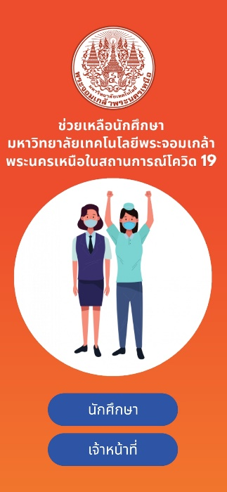

ภาพแสดงการออกแบบหน้าจอ หน้าหลัก

##### หน้าเข้าสู่ระบบ จะต้องเข้าสู่ระบบโดยการอีเมล์ของมหาวิทยาลัยเท่านั้น

ภาพแสดงการออกแบบหน้าจอ หน้าเข้าสู่ระบบ

#### ออกแบบหน้าจอส่วนของผู้ดูแลระบบ

##### หน้าแสดง Drawer (ผู้ดูแลระบบ) แสดงตัวเลือกของแต่ละหน้า

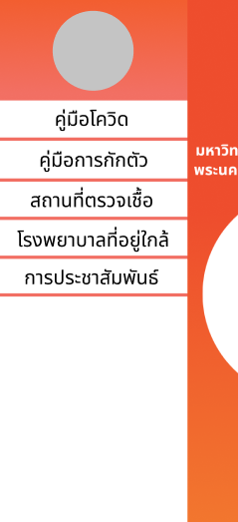

ภาพแสดงการออกแบบหน้าจอ แท็บข้าง (ผู้ดูแลระบบ)

##### หน้าลบคู่มือป้องกันโควิด ประกอบด้วยปุ่มลบคู่มือโควิด

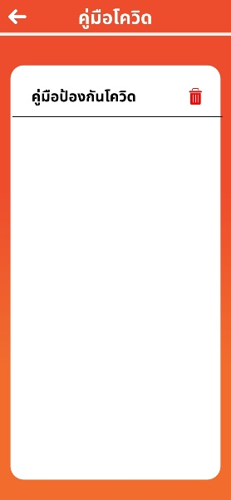

ภาพแสดงการออกแบบหน้าจอ หน้าลบคู่มือป้องกันโควิด

##### หน้าลบคู่มือการกักตัว ประกอบด้วยปุ่มลบคู่มือการกักตัว

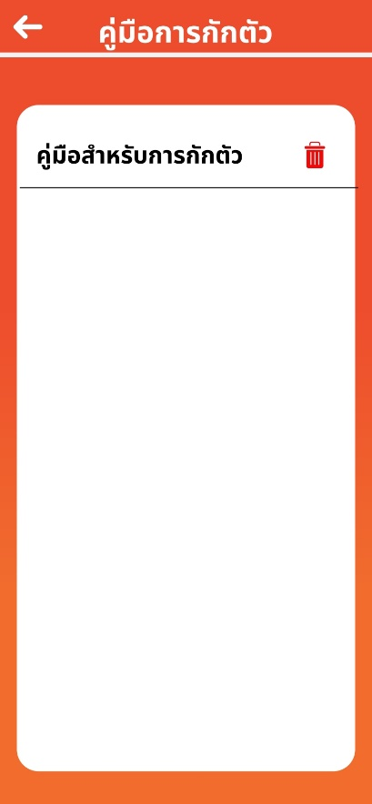

ภาพแสดงการออกแบบหน้าจอ หน้าลบคู่มือการกักตัว

##### หน้าแสดงสถานที่ตรวจเชื้อ คือการแสดงสถานที่ตรวจเชื้อที่อยู่ใกล้

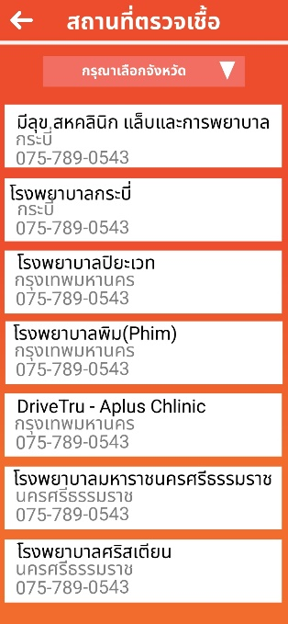

ภาพแสดงการออกแบบหน้าจอ สถานที่ตรวจเชื้อ

##### หน้าแสดงโรงพยาบาลที่อยู่ใกล้ คือจะแสดงหน้าโรงพยาบาลที่อยู่ใกล้

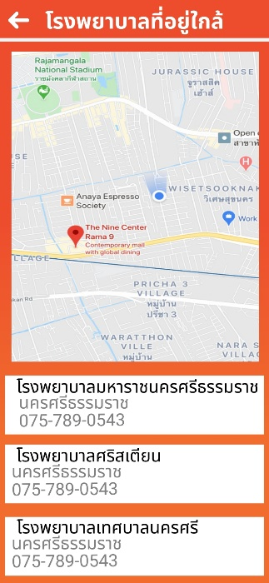

ภาพแสดงการออกแบบหน้าจอ โรงพยาบาลที่อยู่ใกล้

##### หน้าลบประชาสัมพันธ์ ประกอบด้วยปุ่มลบประชาสัมพัธ์โควิด

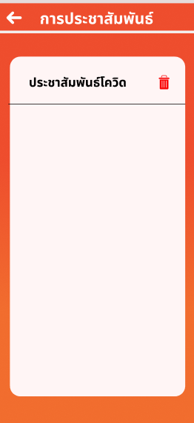

ภาพแสดงการออกแบบหน้าจอ หน้าลบประชาสัมพันธ์

##### หน้าแรก (ผู้ดูแลระบบ) แสดงข้อมูลสถานะของนักศึกษาทั้งหมด

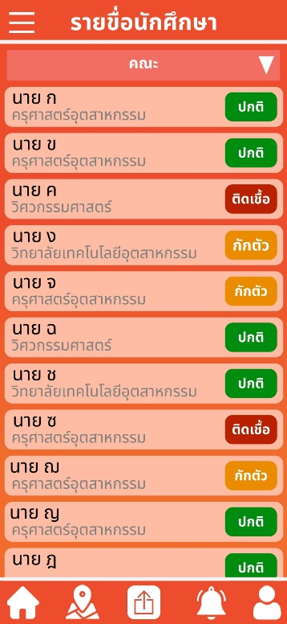

ภาพแสดงการออกแบบหน้าจอ ข้อมูลสถานะของนักศึกษาทั้งหมด

##### หน้าแสดงตำแหน่งนักศึกษา คือจะแสดงตำแหน่งของนักศึกษาทั้งหมด

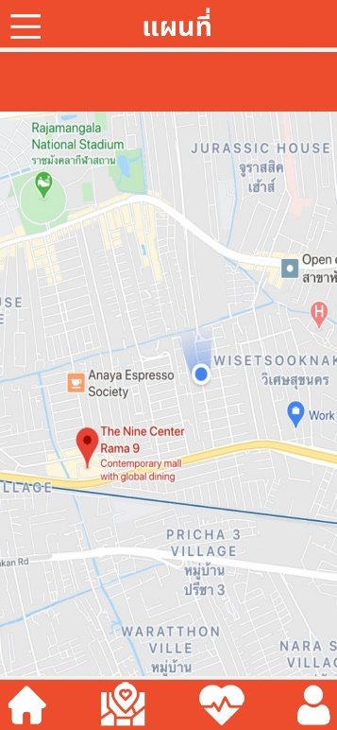

ภาพแสดงการออกแบบหน้าจอ ตำแหน่งนักศึกษา

##### หน้าเพิ่มเอกสาร ประกอบด้วยการเลือกประเภทไฟล์และปุ่มอัปโหลด

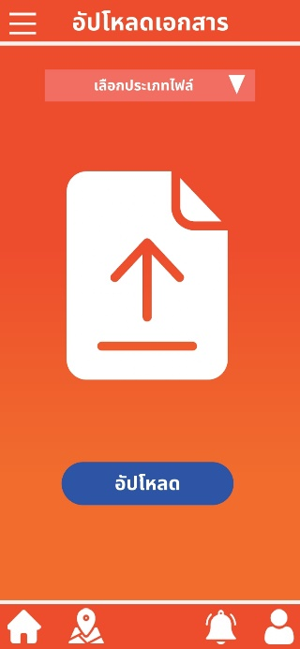

ภาพแสดงการออกแบบหน้าจอ หน้าเพิ่มเอกสาร

##### หน้ายืนยันการเปลี่ยนสถานะของนักศึกษา ประกอบด้วยปุ่มยืนยันสถานะ

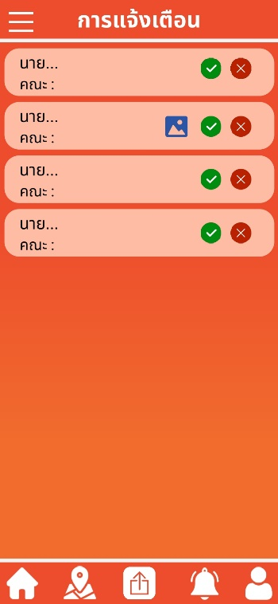

ภาพการออกแบบหน้าจอ การยืนยันสถานะ

##### หน้าแสดงโปรไฟล์ของเจ้าหน้าที่ และสามารถแก้ไขโปรไฟล์ได้

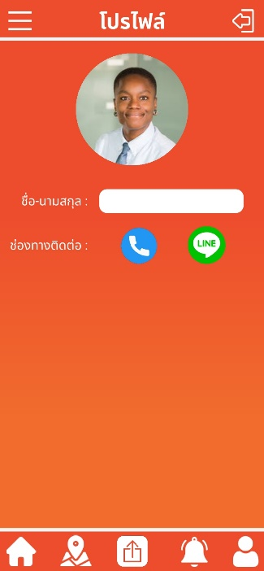

ภาพการออกแบบหน้าจอ หน้าแสดงโปรไฟล์เจ้าหน้าที่

#### ออกแบบหน้าจอส่วนของผู้ใช้งาน

##### หน้าแสดง Drawer (ผู้ใช้งาน) แสดงตัวเลือกสำหรับผู้ใช้งานสถานะปกติ

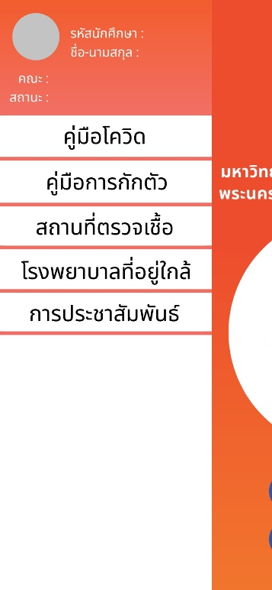

ภาพแสดงตัวเลือกสำหรับผู้ใช้งานสถานะปกติ (ผู้ใช้งานสถานะปกติ)

##### หน้าแสดงคู่มือโควิด สำหรับนักศึกษาสถานะปกติ



ภาพแสดงการออกแบบหน้าจอ หน้าแสดงคู่มือโควิด

##### หน้าแสดงคู่มือการกักตัว สำหรับนักศึกษาสถานะปกติ

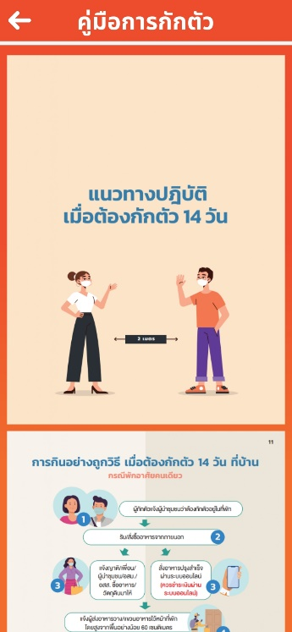

ภาพแสดงการออกแบบหน้าจอ หน้าแสดงคู่มือการกักตัว

##### หน้าแสดงสถานที่ตรวจเชื้อ คือจะแสดงสถานที่ตรวจเชื้อทั้งหมด

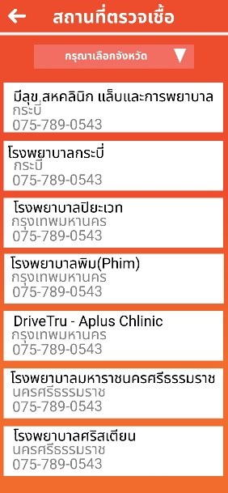

ภาพแสดงการออกแบบหน้าจอ หน้าแสดงสถานที่ตรวจเชื้อ

##### หน้าแสดงข้อมูลโรงพยาบาลที่อยู่ใกล้ จะแสดงโรงพยาบาลที่อยู่ใกล้กับนักศึกษา

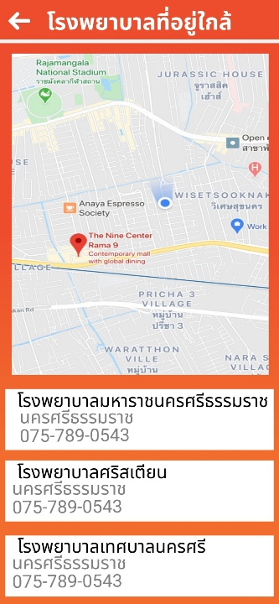

ภาพแสดงการออกแบบหน้าจอ หน้าแสดงโรงพยาบาลที่อยู่ใกล้

##### หน้าแสดงประชาสัมพันธ์ของมหาวิทยาลัย



ภาพแสดงการออกแบบหน้าจอ หน้าประชาสัมพันธ์

##### หน้าแรกของผู้ใช้งาน ประกอบด้วยสถานการณ์โควิด 19 ประจำวัน

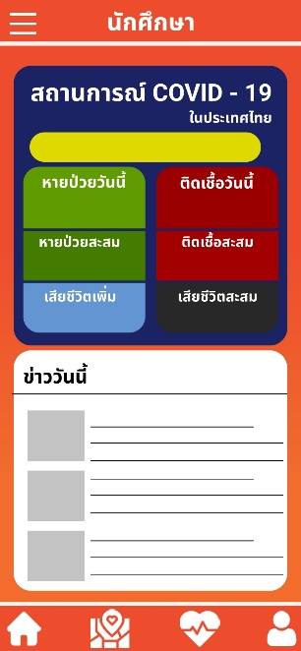

ภาพแสดงการออกแบบหน้าจอ หน้าแรกผู้ใช้งาน

##### หน้าแผนที่แสดงตำแหน่งนักศึกษาที่กักตัวและติดเชื้อ

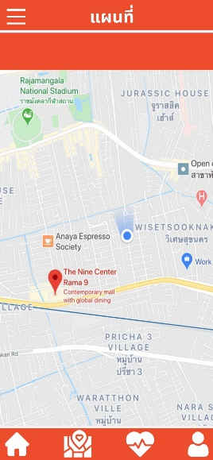

ภาพแสดงการออกแบบหน้าจอ หน้าตำแหน่งนักศึกษาที่กักตัวและติดเชื้อ

##### หน้าขอเปลี่ยนสถานะ ประกอบด้วยปุ่มกักตัวและติดเชื้อ

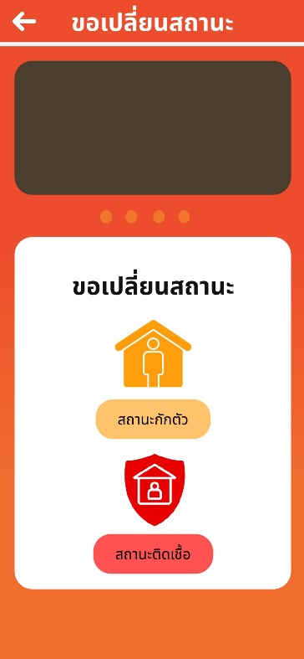

ภาพแสดงการออกแบบหน้าจอ หน้าขอเปลี่ยนสถานะ

##### หน้าแสดงโปรไฟล์ของนักศึกษา

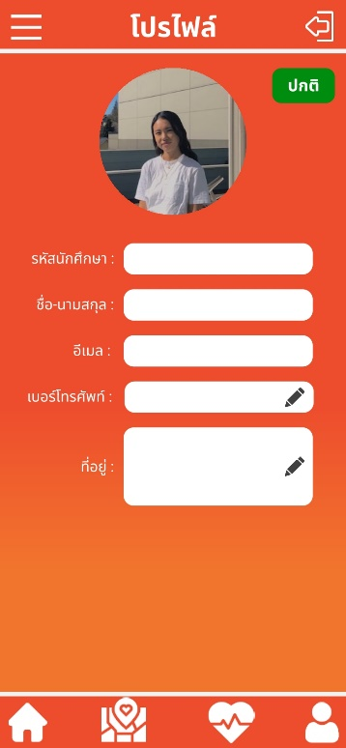

ภาพแสดงการออกแบบหน้าจอ หน้าโปรไฟล์นักศึกษา

##### หน้าทำแบบฟอร์มการประเมินความเสี่ยงเพื่อเปลี่ยนสถานะ

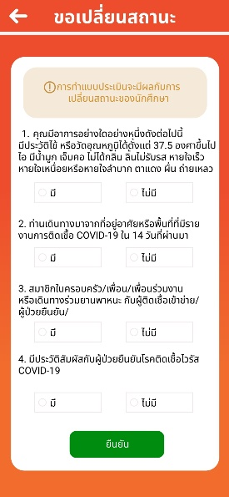

ภาพแสดงการออกแบบหน้าจอ หน้าทำแบบฟอร์มประเมินความเสี่ยง

##### หน้าระบบกักตัวแสดง Drawer สำหรับนักศึกษากักตัว

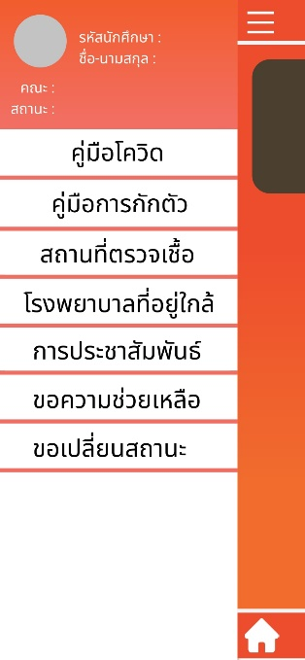

ภาพแสดงการออกแบบหน้าจอ หน้าระบบกักตัวแสดง Drawer

##### หน้าขอความช่วยเหลือด้านอุปกรณ์ อาหาร และยา

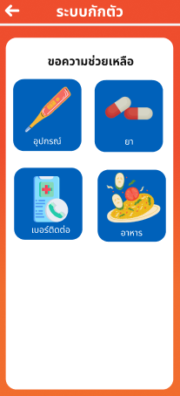

ภาพแสดงการออกแบบหน้าจอ หน้าขอความช่วยเหลือ

##### หน้าขอความช่วยเหลือด้านอุปกรณ์ สำหรับนักศึกษากักตัว และติดเชื้อ

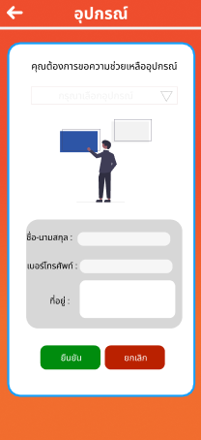

ภาพแสดงการออกแบบหน้าจอ ขอความช่วยเหลือด้านอุปกรณ์

##### หน้าขอความช่วยเหลือด้านอาหาร สำหรับนักศึกษากักตัว และติดเชื้อ

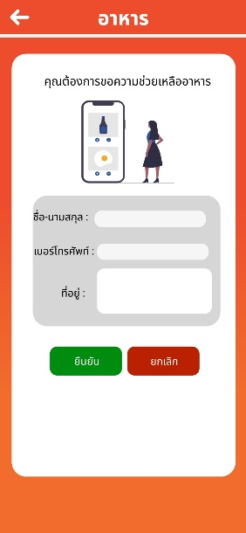

ภาพแสดงการออกแบบหน้าจอ ขอความช่วยเหลือด้านอาหาร

##### หน้าขอความช่วยเหลือด้านยารักษา สำหรับนักศึกษากักตัว และติดเชื้อ

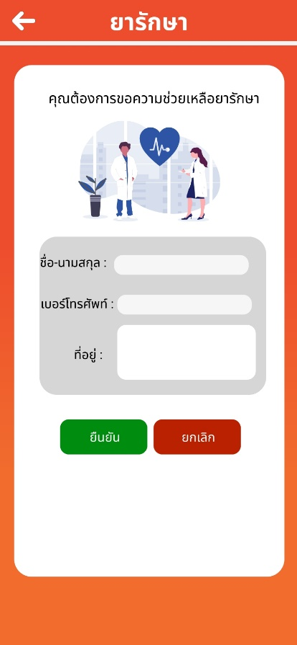

ภาพแสดงการออกแบบหน้าจอ ขอความช่วยเหลือด้านยารักษา

##### หน้าแสดงเบอร์ติดต่อเจ้าหน้าที่ประกอบด้วยเบอร์โทรศัพท์และไอดีไลน์

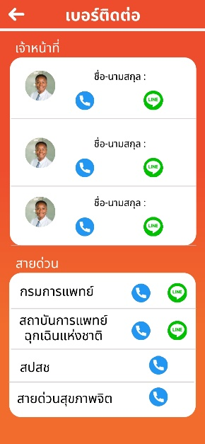

ภาพแสดงการออกแบบหน้าจอ แสดงช่องทางติดต่อ

##### หน้าขอเปลี่ยนสถานะสำหรับนักศึกษากักตัว ประกอบด้วยปุ่มปกติและติดเชื้อ

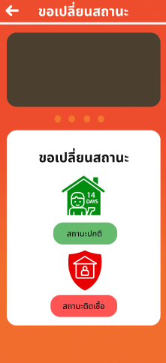

ภาพแสดงการออกแบบหน้าจอ ขอเปลี่ยนสถานะ

##### หน้าทำแบบฟอร์มการประเมินความเสี่ยงเพื่อเปลี่ยนสถานะ

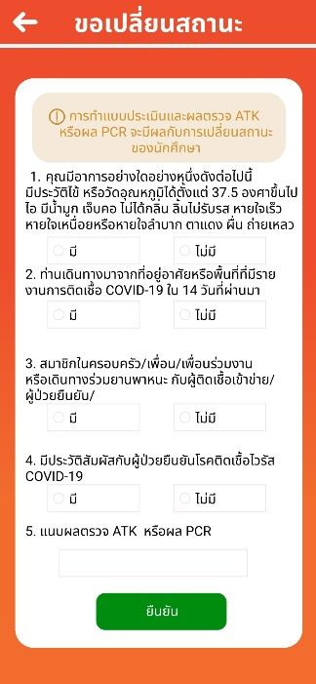

ภาพแสดงการออกแบบหน้าจอ ทำแบบฟอร์มขอเปลี่ยนสถานะติดเชื้อ

##### ระบบติดเชื้อ แสดง Drawer สำหรับนักศึกษาติดเชื้อ

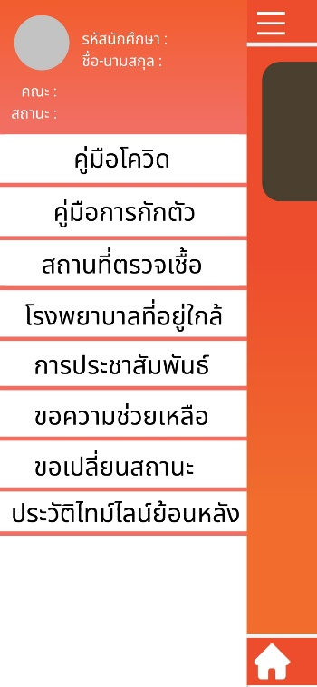

ภาพแสดงการออกแบบหน้าจอ หน้าระบบติดเชื้อแสดง Drawer

##### หน้ากรอกไทม์ไลน์ย้อนหลังทั้งหมด 14 วัน

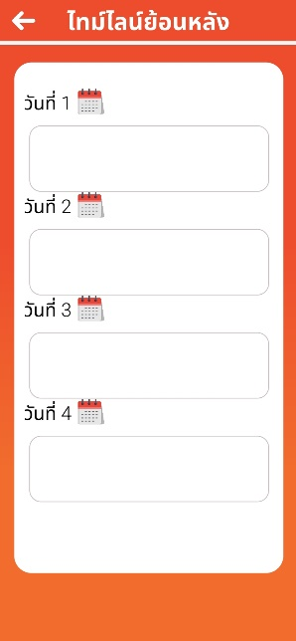

ภาพแสดงการออกแบบหน้าจอ หน้าเก็บไทม์ไลน์ย้อนหลัง 14 วัน

##### หน้าขอเปลี่ยนสถานะสำหรับนักศึกษากักตัว ประกอบด้วยปุ่มปกติ

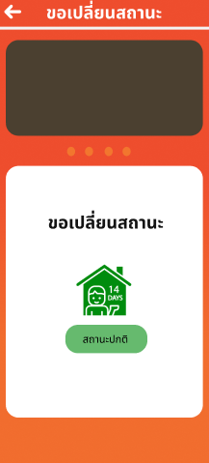

ภาพแสดงการออกแบบหน้าจอ ขอเปลี่ยนสถานะ

## พัฒนาระบบ

### การพัฒนาฐานข้อมูล

การพัฒนาฐานข้อมูลใช้ Fierbase ในการสร้างฐานข้อมูล โดยการสร้างตารางจากนั้นกำหนดรายละเอียดให้กับฟิลด์ ได้แก่ ชื่อของ properties ในตาราง ชนิดข้อมูล คือชนิดข้อมูลที่ใช้เก็บข้อมูล ความยาวคือ ความยาวสูงสุดในการเก็บข้อมูล

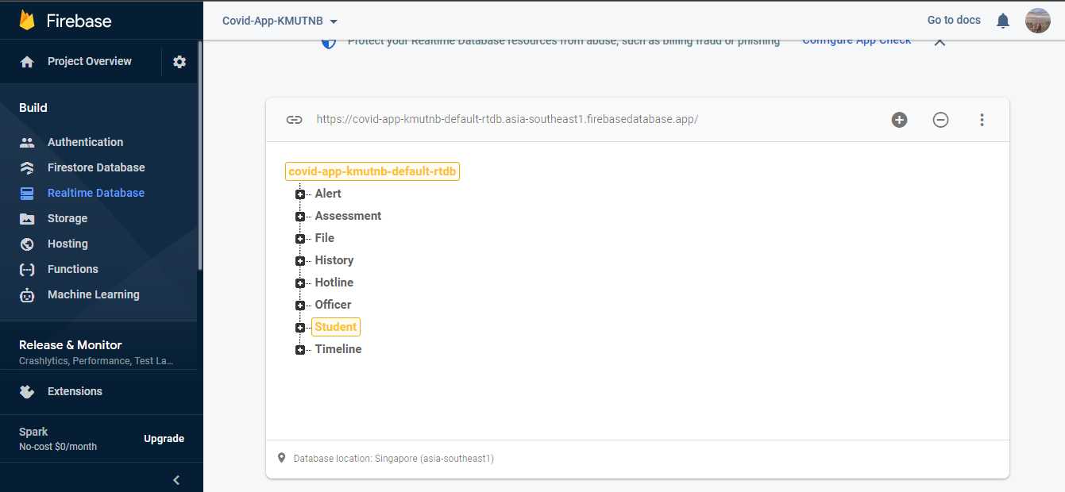

ฐานข้อมูลทั้งหมดของระบบ

### การพัฒนาระบบ

#### โครงสร้างเว็บไซต์แบ่งเป็น คือ MVC (Model View Controller)

Model คือส่วนของการเก็บรวบรวมข้อมูล ไม่ว่าข้อมูลนั้น ๆ จะถูกจัดเก็บในรูปแบบใดก็ตามเมื่อข้อมูลถูกโหลดเข้ามาจากที่ต่าง ๆ เข้ามายังส่วนของโมเดล จะทำการจัดการเตรียมข้อมูลรูปแบบที่เหมาะสม เพื่อรอการร้องขอข้อมูลจากส่วนของ Controller ดังภาพ

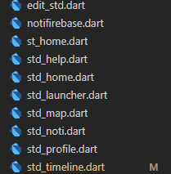

ส่วนของไฟล์ Model สำหรับเก็บรวบรวมข้อมูล ใช้ติดต่อฐานข้อมูล

View คือส่วนของการแสดงผล หรือส่วนที่จะปฏิสัมพันธ์กับผู้ใช้งาน (User Interface) หน้าที่ของ view คือคอยรับคำสั่งจากส่วนของ Controller ดังภาพ

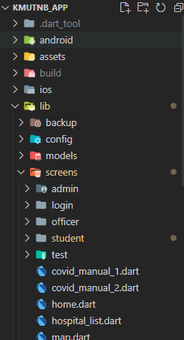

ส่วนของไฟล์ View สำหรับการแสดงผลระบบ

Controller คือส่วนของการเริ่มทำงาน และรับคำสั่ง โดยที่คำสั่งนั้นจะเกิดขึ้นในส่วนการติดต่อกับผู้ใช้งานคือ view เมื่อผู้ใช้งานทำการ Interactive กับ UI view จะส่งข้อมูลมายัง controller ตัว controller จะทำการประมวลผล บางคำสั่งอาจจะต้องไปติดต่อกับ model แล้วจะส่งไปยัง view เพื่อแสดงผลตามคำสั่งที่ end user ร้องขอมา Controller ดังภาพ

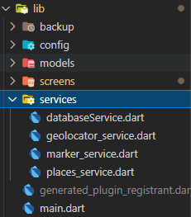

ส่วนของไฟล์ Controller สำหรับคำสั่งต่าง ๆ

#### การสร้างหน้าแรกของระบบผู้ใช้งานสถานะปกติ โดยแสดงข้อมูลสถานการณ์รายวันของโควิด 19

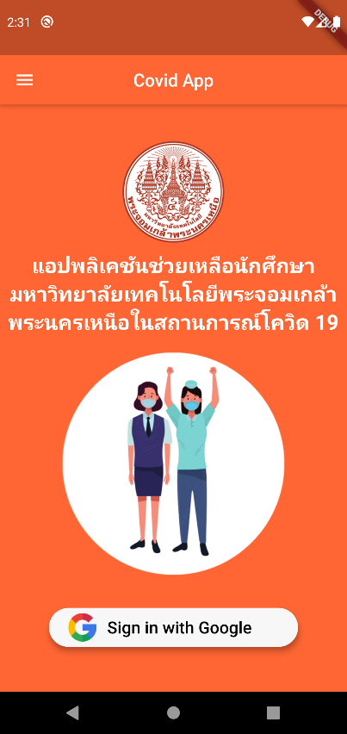

หน้าจอหน้าแรก

ตัวอย่างแอพพลิเคชั่นสำหรับหน้าแสดงผลที่ใช้ในการเข้าสู่ระบบ

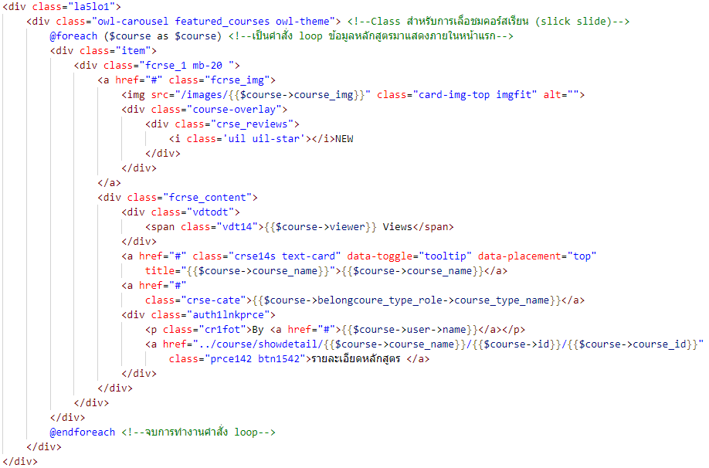

ตัวอย่างแอพพลิเคชั่นส่วนเข้าสู่ระบบ

#### หน้าเข้าสู่ระบบ ประกอบไปด้วยการเข้าสู่ระบบด้วยบัญชี Google ของมหาวิทยาลัยโดยระบบจะทำการเช็คบัญชีของของนักศึกษาจากรหัสนักศึกษา และทำการเช็คบัญชี Google ของเจ้าหน้าที่จากรหัสเจ้าหน้าที่

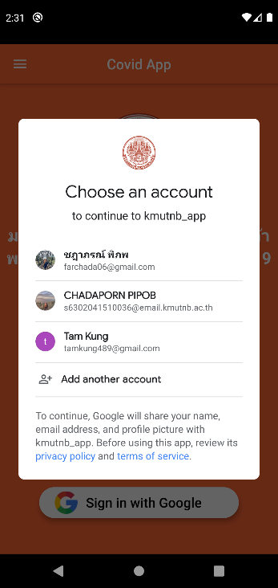

หน้าจอหน้าเข้าสู่ระบบ

ตัวอย่างแอพพลิเคชั่นสำหรับหน้าเข้าสู่ระบบโดยเป็นโค้ดในส่วนของการกำหนดรหัสนักศึกษาแต่ละคณะ และการเช็คบัญชี Google ของเจ้าหน้าที่

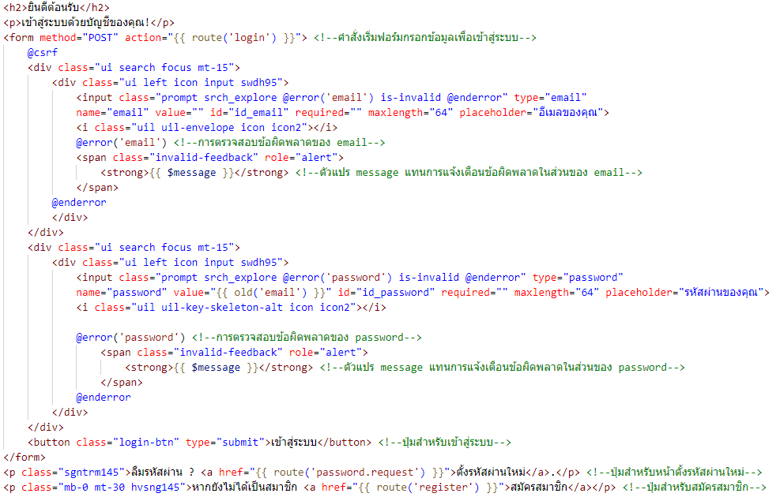

ตัวอย่างส่วนแอพพลิเคชั่นการเข้าสู่ระบบ

#### การพัฒนาระบบผู้ดูแลระบบโดยประกอบด้วยระบบจัดการผู้ใช้งาน ระบบจัดการระบบกักตัว ระบบติดเชื้อ การเพิ่มข้อมูล การแก้ไขข้อมูล การลบข้อมูลช่องทางการติดต่อ คู่มือโควิด ประชาสัมพันธ์

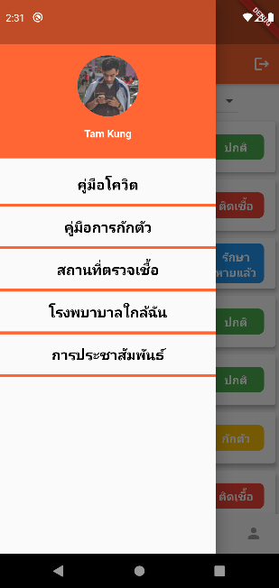

หน้าจอหน้าแรกของผู้ดูแลระบบ

ตัวอย่างแอพพลิเคชั่นสำหรับหน้าแรกของผู้ดูแลระบบส่วนของฟังก์ชันข้อมูลจัดการผลรวมต่าง ๆ แสดลผลในรูปแบบของ Drawe

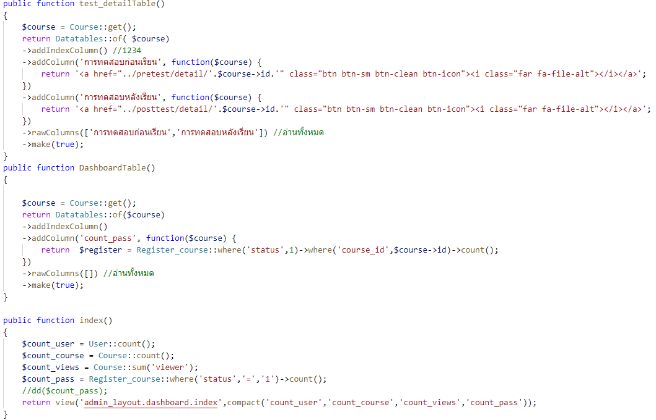

ตัวอย่างส่วน Drawe ของผู้ดูแลระบบ

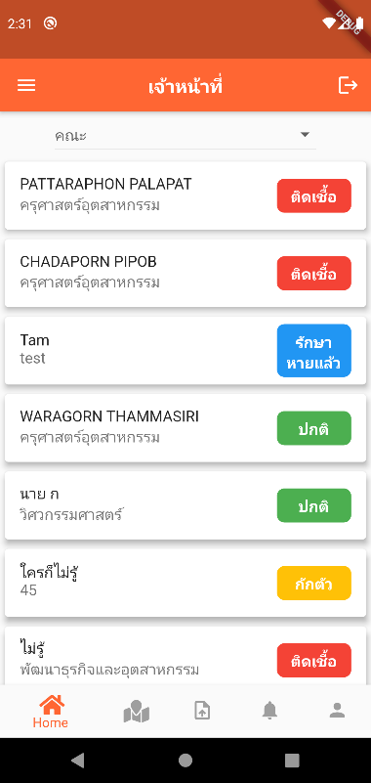

หน้าจอหน้าระบบจัดการผู้ใช้งาน

ตัวอย่างแอพพลิเคชั่นสำหรับหน้าแรก ฟังก์ชันการแสดงข้อมูลสถานะของผู้ใช้งาน แสดลผลในรูปแบบของตาราง (Data Table) โดยจะทำการเรียงลำดับข้อมูลอัตโนมัติ ซึ่งข้อมูลจะถูกนำมาจากฐานข้อมูล ในส่วนโค้ด addColumn และส่วนของการแสดงสถานะของแต่ละคณะ

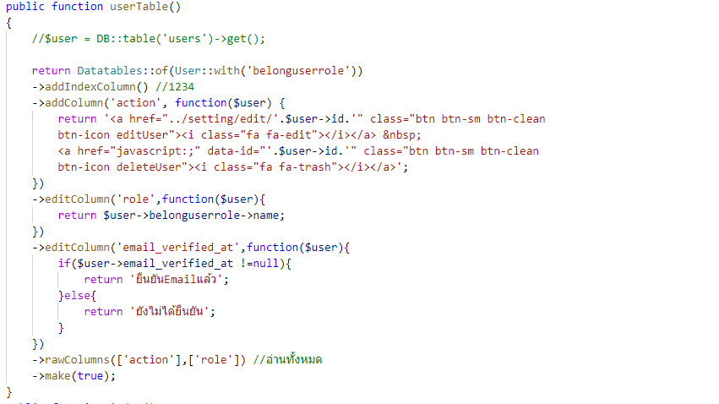

ตัวอย่างส่วนแอพพลิเคชั่นส่วนแสดงข้อมูลสถานะผู้ใช้งาน

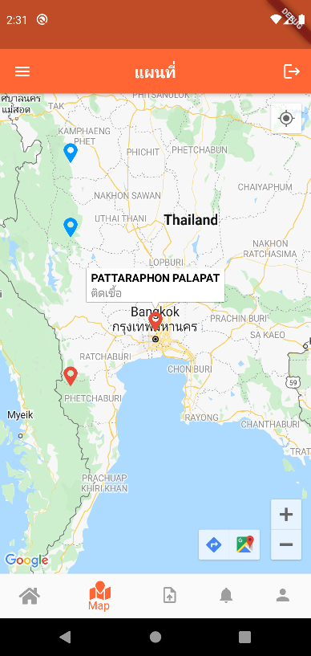

แผนที่แสดงตำแหน่งผู้ใช้งาน

ตัวอย่างแอพพลิเคชั่นสำหรับแสดงตำแหน่งผู้ใช้งาน ที่มีสถานะกำลังกักตัว ติดเชื้อ รักษาหายแล้ว

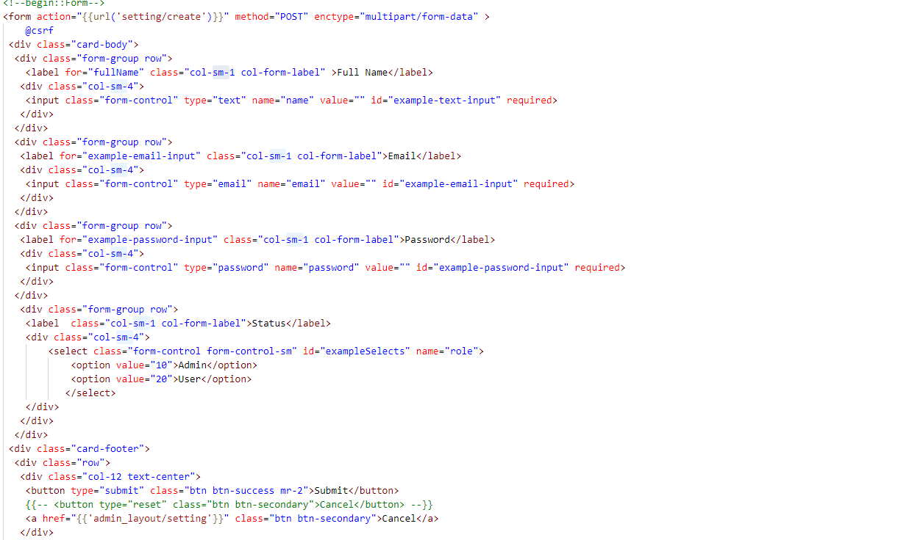

ตัวอย่างส่วนแผนที่แสดงตำแหน่งผู้ใช้งาน

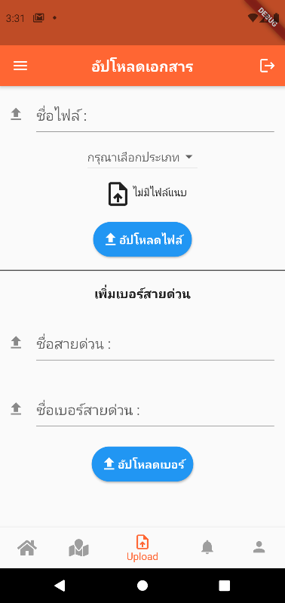

หน้าจออัปโหลดเอกสารและเพิ่มช่องทางเบอร์สายด่วน

ตัวอย่างโปรแกรมสำหรับอัปโหลดเอกสารและเบอร์สายด่วนโดยการกรอกชื่อไฟล์และเลือกประเภทไฟล์ ในส่วนของการเพิ่มช่องทางติดต่อโดยการกรอกชื่อและเบอร์โทรสายด่วน

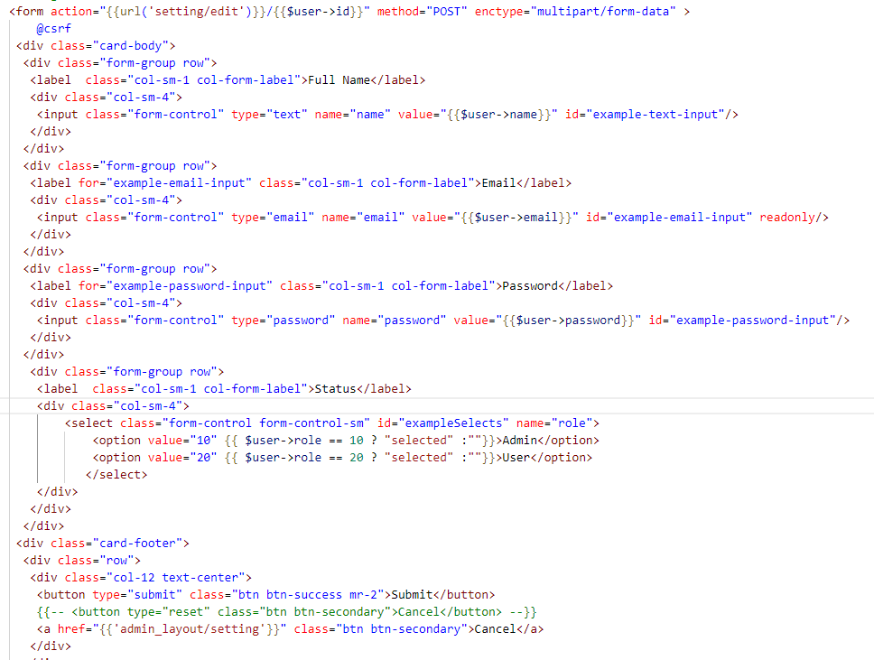

ตัวอย่างส่วนแอพพลิเคชั่นส่วนการจัดการแก้ไขข้อมูลผู้ใช้งาน

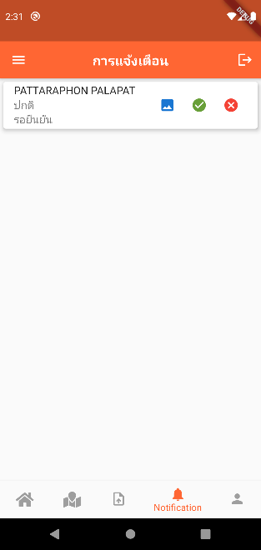

หน้าจอจัดการการแจ้งเตือน

ตัวอย่างแอพพลิเคชั่นสำหรับหน้าจัดการการแจ้งเตือน ฟังก์ชันสำหรับยืนยันสถานะกักตัวจะแสดงในส่วยของปุ่มยืนยันและไม่ยืนยัน ส่วนของติดเชื้อจะแสดงรูปภาพหลักฐานการยืนยันการติดเชื้อ

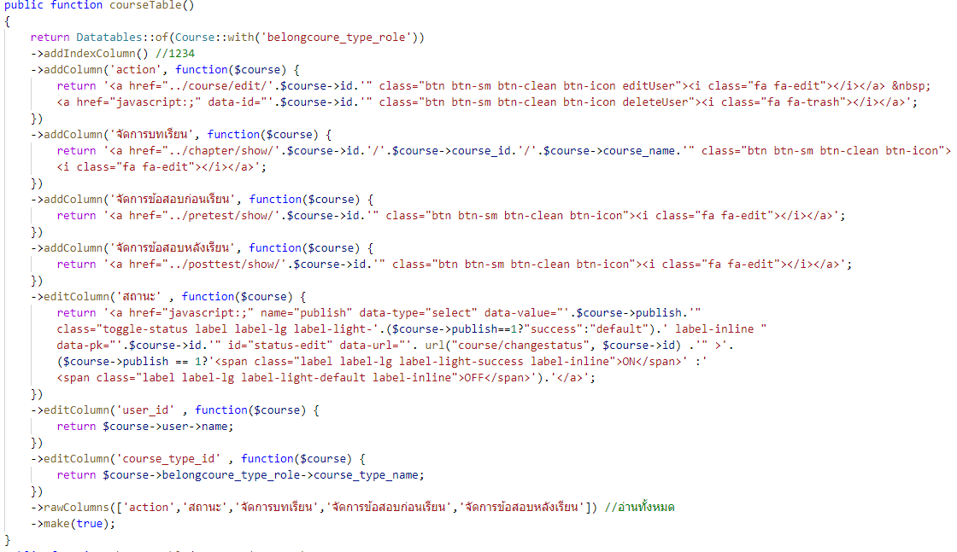

ตัวอย่างส่วนแอพพลิเคชั่นส่วนการแจ้งเตือน

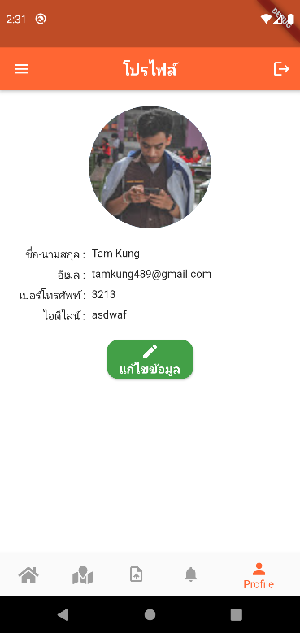

หน้าจอโปรไฟล์เจ้าหน้าที่

ตัวอย่างแอพพลิเคชั่นสำหรับหน้าแสดงโปรไฟล์เจ้าหน้าที่จะแสดงในส่วนของชื่อ อีเมล เบอร์โทรศัพท์ และไอดีไลน์

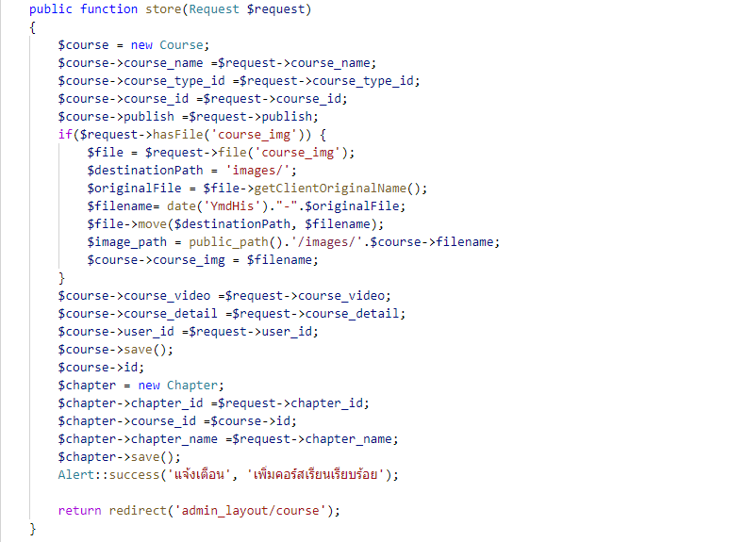

ตัวอย่างส่วนแอพพลิเคชั่นส่วนแสดงโปรไฟล์

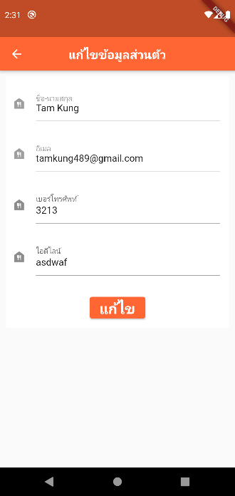

หน้าจอหน้าแก้ไขข้อมูลโปรไฟล์เจ้าหน้าที่

ตัวอย่างแอพพลิเคชั่นสำหรับหน้าแก้ไขข้อมูลโปรไฟล์ของเจ้าหน้าที่ในส่วนของช่องในส่วนของช่องกรอกข้อมูลจะแสดงข้อมูลในส่วนเดิมที่ถูกบันทึกในฐานข้อมูลมาแสดงในช่องสำหรับกรอกข้อมูลเมื่อบันทึกเสร็จจะกลับไปหน้าโปรไฟล์

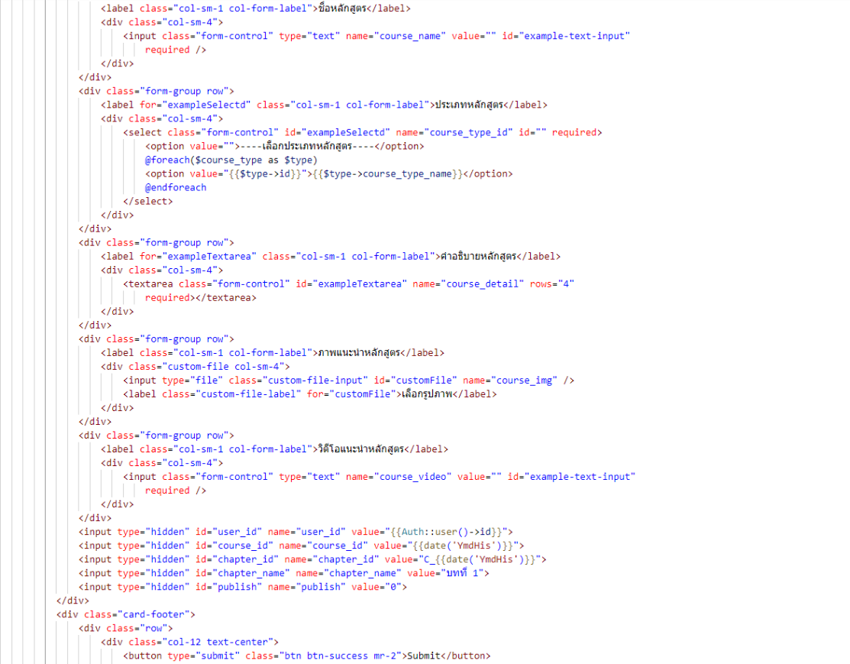

ตัวอย่างส่วนแอพพลิเคชั่นส่วนแก้ไขข้อมูล

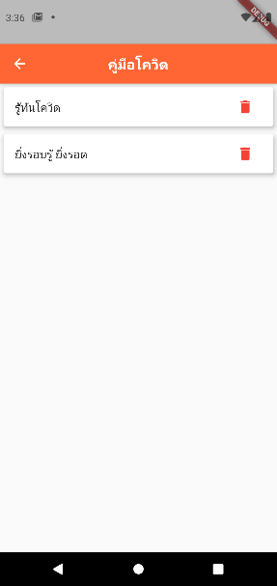

คู่มือโควิด

ตัวอย่างหน้าคู่มือโควิดมีทำงานดังนี้ การแสดงคู่มือโควิดโดยจะแสดงเป็นไฟล์ PDF และฟังชั่นลบ คู่มือ ข้อมูลจะถูกจัดเก็บในรูปแบบของ PDF โดยมีฟังก์ชันการทำงานบางส่วนดังภาพ

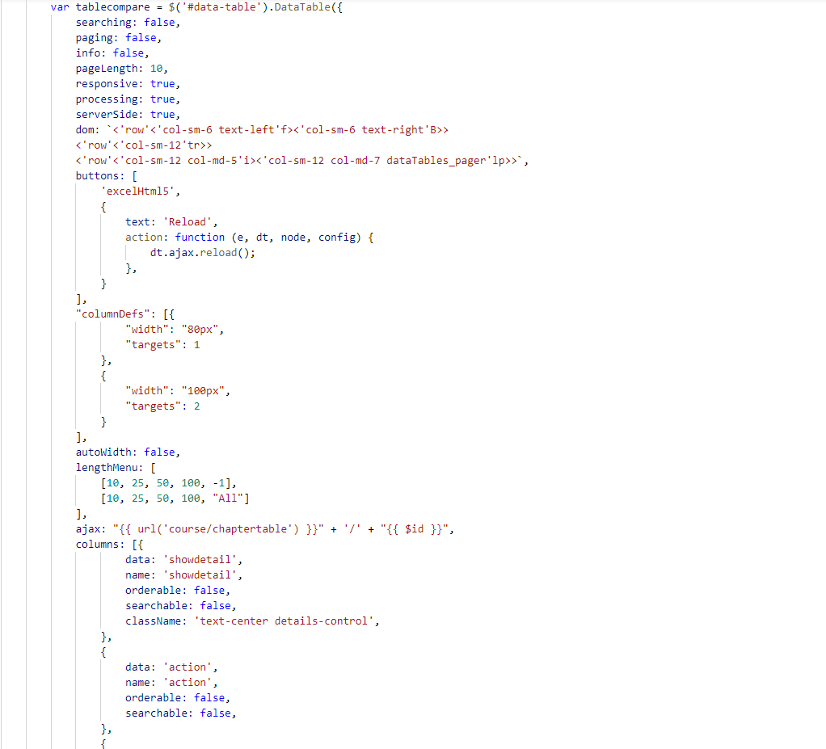

ตัวอย่างส่วนแอพพลิเคชั่นส่วนคู่มือโควิด

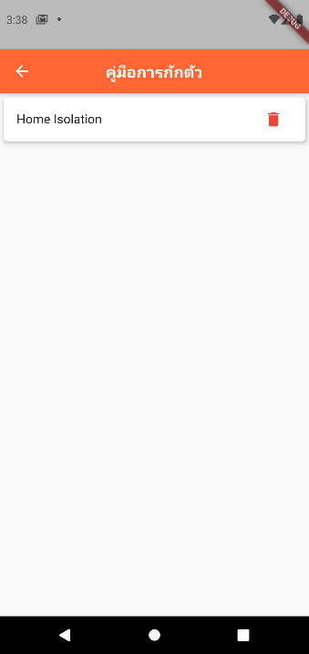

คู่มือการกักตัว

ตัวอย่างการจะแสดงคู่มือโควิดจะแสดงในรูปแบบของ PDF และจะมีปุ่มการลบคู่มือดังภาพ

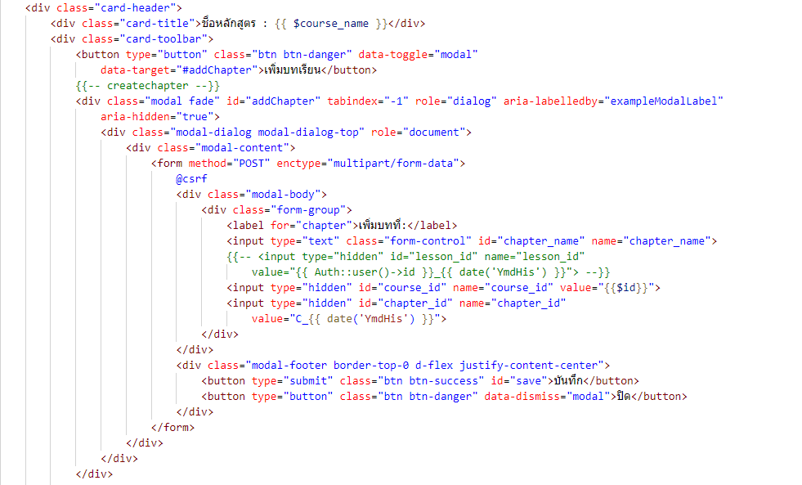

ตัวอย่างส่วนแอพพลิเคชั่นคู่มือการกักตัว

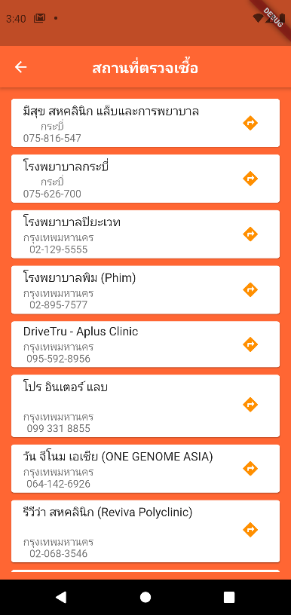

หน้าจอสถานที่ตรวจเชื้อ

ตัวอย่างแอพพลิเคชั่นสำหรับหน้าสถานที่ตรวจเชื้อโดยจะมีการนำ API สถานที่ที่ตรวจเชื้อมาแสงแสดงในรูปแบบของแผนที่

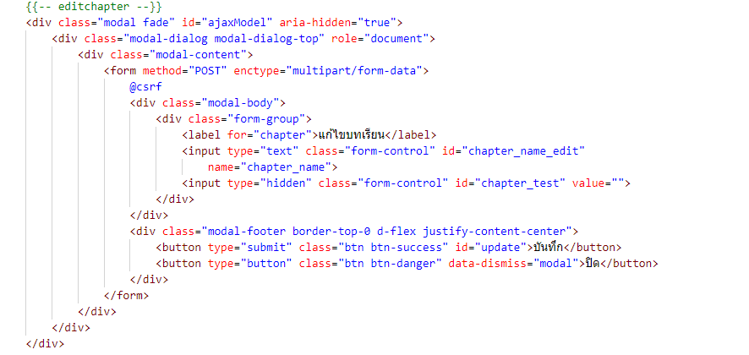

ตัวอย่างส่วนสถานที่ตรวจเชื้อ

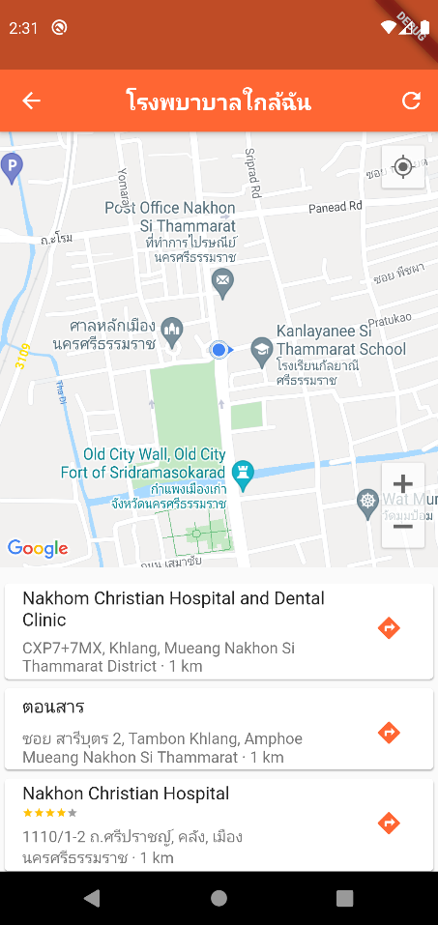

หน้าจอหน้าแสดงโรงพยาบาลใกล้ฉัน

ตัวอย่างแอพพลิเคชั่นสำหรับหน้าโรงพยาบาลใกล้ฉัน ฟังก์ชันการทำงานจะเช็คข้อมูลจากตำแหน่งที่อยู่และจะแสดงโรงพยาบาลที่อยู่ใกล้โดยแสดงระยะห่างเป็นกิโลเมตร ดังภาพ

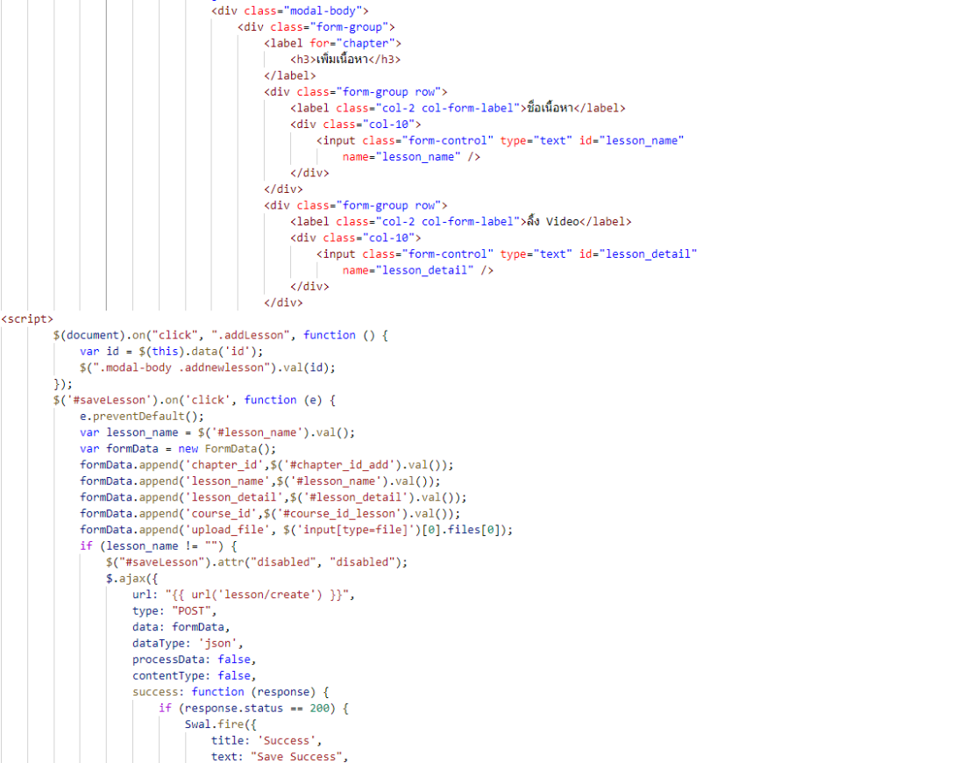

ตัวอย่างส่วนแอพพลิเคชั่นแสดงโรงพยาบาลใกล้ฉัน

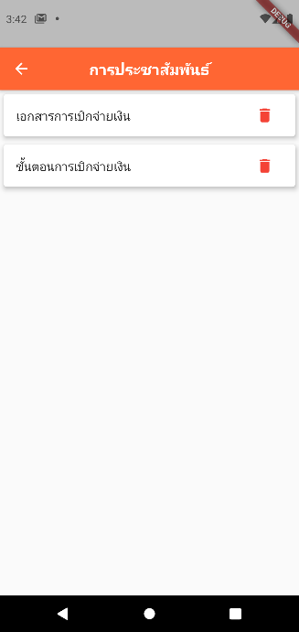

หน้าจอหน้าแสดงการประชาสัมพันธ์

ตัวอย่างแอพพลิเคชั่นสำหรับแสดงข้อมูลประชาสัมพันธ์โดยจะแสดงข้อมูลเป็นไฟล์ PDF และจะแสดงปุ่มลบข้อมูลประชาสัมพันธ์ดังภาพ

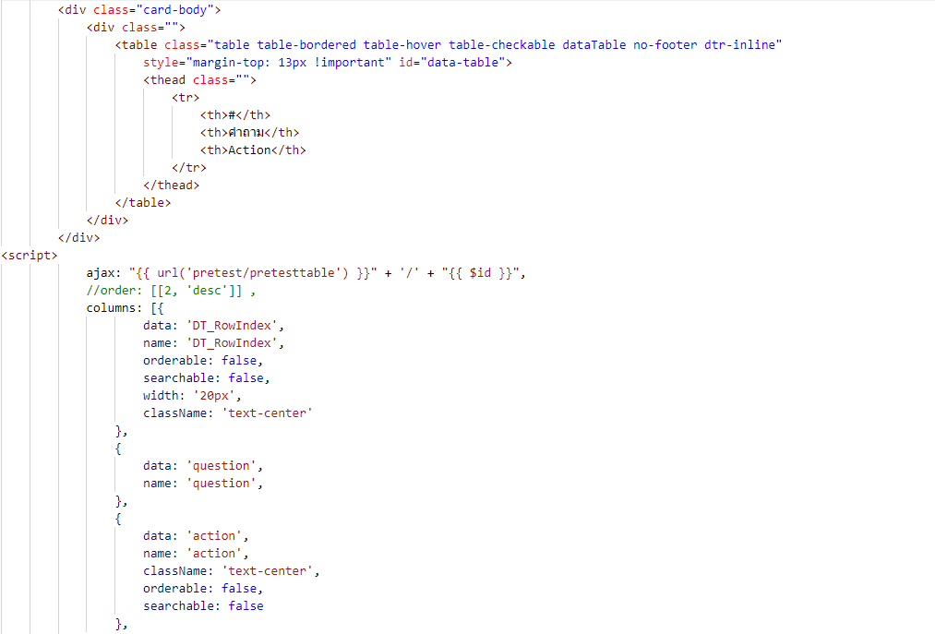

ตัวอย่างส่วนแอพพลิเคชั่นสำหรับแสดงผลคำถามของแบบทดสอบ

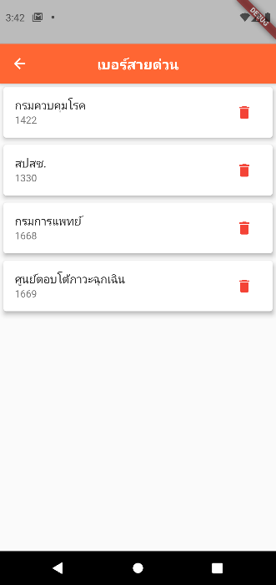

หน้าจอแสดงเบอร์สายด่วน

ตัวอย่างแอพพลิเคชั่นสำหรับแสดงข้อมูลเบอร์สายด่วนโดยจะแสดงข้อมูลเป็นไฟล์ PDF และจะแสดงปุ่มลบข้อมูลประชาสัมพันธ์ดังภาพ



ตัวอย่างส่วนแอพพลิเคชั่นหน้าจอแสดงเบอร์สายด่วน



หน้าจอแสดงไทม์ไลน์ย้อนหลัง 14 วัน

ตัวอย่างแอพพลิเคชั่นสำหรับแสดงข้อมูลเบอร์สายด่วนโดยจะแสดงข้อมูลเป็นไฟล์ PDF และจะแสดงปุ่มลบข้อมูลประชาสัมพันธ์ดังภาพ



ตัวอย่างส่วนแอพพลิเคชั่นหน้าจอแสดงเบอร์สายด่วน

#### การพัฒนาระบบผู้ใช้งานทั่วไป โดยประกอบด้วย Drawer คู่มือโควิด คู่มือการกักตัว สถานตรวจเชื้อ โรงพยาบาลที่อยู่ใกล้ ขอเปลี่ยนสถานะ และระบบจัดการข้อมูลส่วนตัว

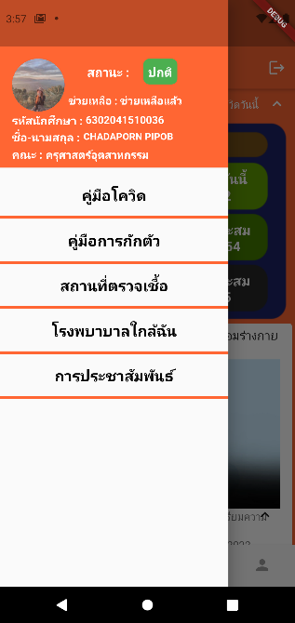

หน้าจอ Drawer สำหรับผู้ใช้งานปกติ

ตัวอย่างแอพพลิเคชั่นสำหรับหน้า Drawer สำหรับผู้ใช้งานปกติแต่ละDraweจะประกอบด้วย คู่มือโควิด คู่มือการกักตัว สถานตรวจเชื้อ โรงพยาบาลที่อยู่ใกล้ ขอเปลี่ยนสถานะ และระบบจัดการข้อมูลส่วนตัว ดังภาพ

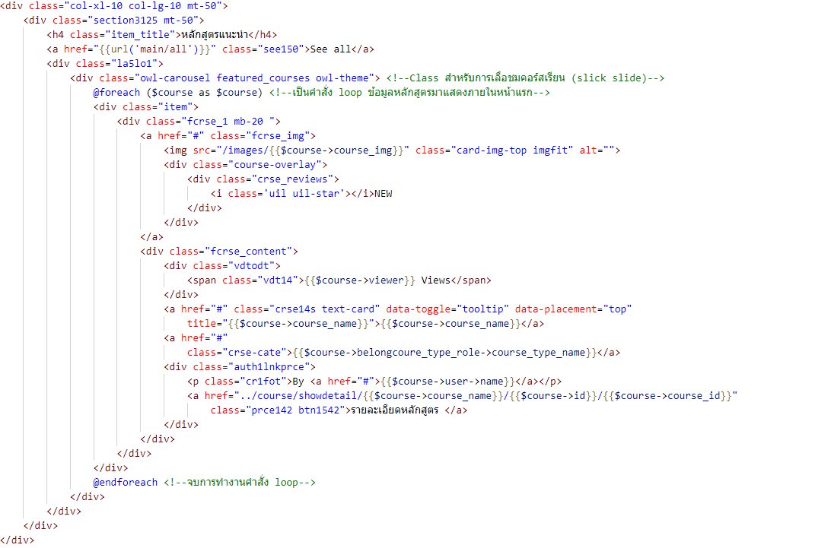

ตัวอย่างส่วนแอพพลิเคชั่นส่วน Drawer สำหรับผู้ใช้งานปกติ

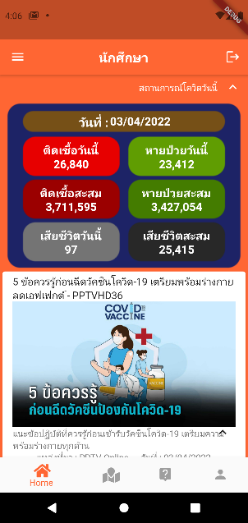

หน้าจอหน้าแรกของผู้ใช้งาน

ตัวอย่างแอพพลิเคชั่นสำหรับหน้าจอแสดงข้อมูลสถานการณ์โควิด 19 รายวัน และข่าวเกี่ยวกับสุขภาพ จะดึงข้อมูลมาจาก API โควิด 19 และดึงข้อมูลเกี่ยวกับสุขภาพจาก API ข่าวโดยจะแยกส่วนของการแสดงหน้าจอเป็น 2 ส่วน ดังภาพ

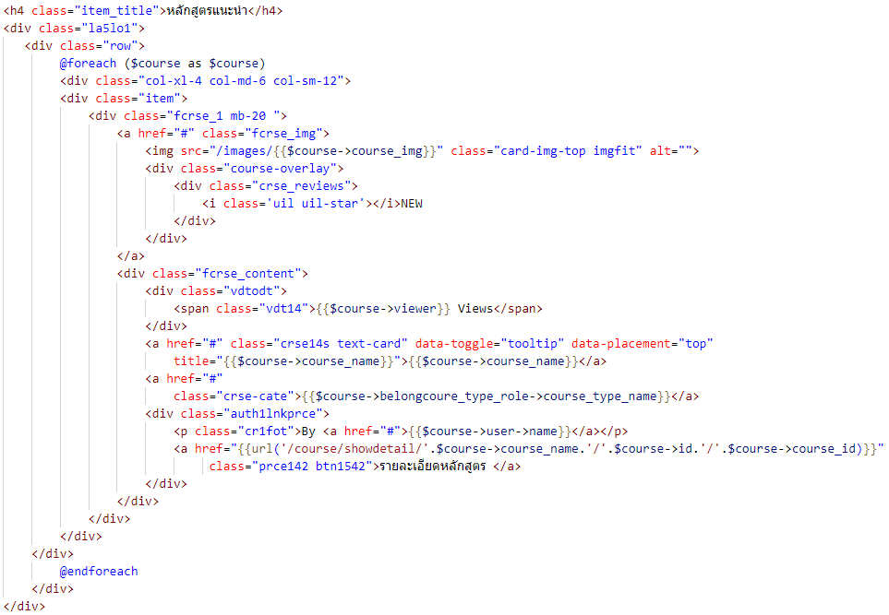

ตัวอย่างส่วนแอพพลิเคชั่นหน้าจอหน้าแรกของผู้ใช้งาน

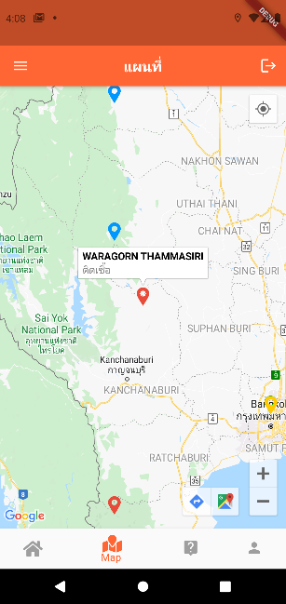

หน้าจอหน้าแสดงตำแหน่งของนักศึกษาทุกสถานะ

ตัวอย่างแอพพลิเคชั่นสำหรับหน้าจอแสดงตำแหน่งของนักศึกษาที่มีสถานะรอยืนยัน กำลังกักตัว ติดเชื้อ และรักษาหายแล้ว โดยดึงข้อมูลจากตำแหน่งของนักศึกษามาแสดงดังภาพ

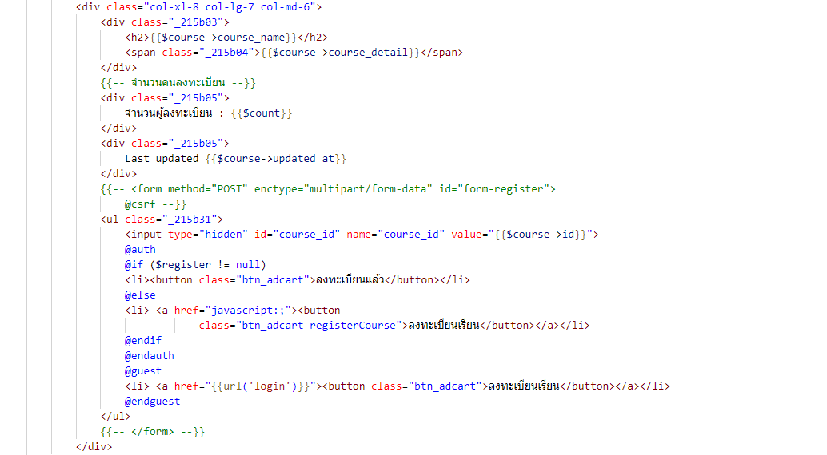

ตัวอย่างส่วนแอพพลิเคชั่นส่วนสถานะทุกสถานะ

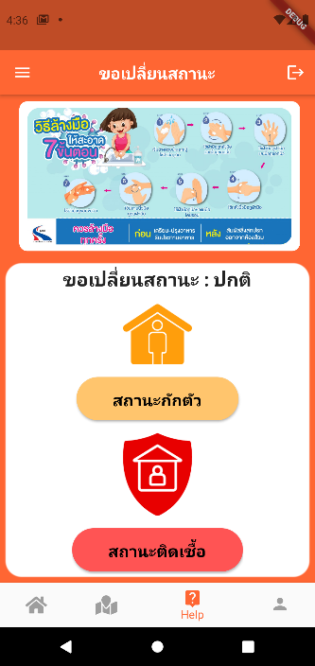

หน้าจอหน้าแสดงหน้าขอเปลี่ยนสถานะสำหรับผู้ใช้งานปกติ

ตัวอย่างแอพพลิเคชั่นสำหรับแสดงหน้าขอเปลี่ยนสถานะ นักศึกษาทำการขอเปลี่ยนสถานะกักตัว หรือติดเชื้อ เมื่อขอกักตัวหรือติดเชื้อระบบจะแสดงฟอร์มการทำแบบประเมินความเสี่ยง ดังภาพ

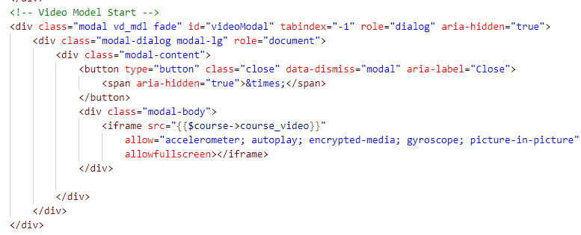

ตัวอย่างแอพพลิเคชั่นหน้าแสดงหน้าขอเปลี่ยนสถานะสำหรับผู้ใช้งานปกติ

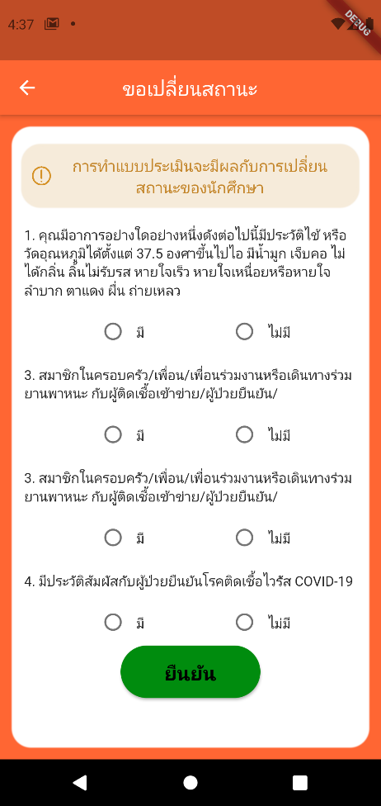

หน้าจอแบบฟอร์มประเมินความเสี่ยงกักตัว

ตัวอย่างแอพพลิเคชั่นสำหรับหน้าจอแบบฟอร์มประเมินความเสี่ยงขอกักตัว จะแสดงคำถามทั้งหมด 4 คำถามโดยมีปุ่ม redio เป็นตัวเลือกมีทั้งหมด 2 ตัวเลือก เมื่อทำแบบประเมินเสร็จแล้วจะทำการขอสถานะไปยังเจ้าหน้าที่เพื่อกดยืนยันสถานะ ดังภาพ

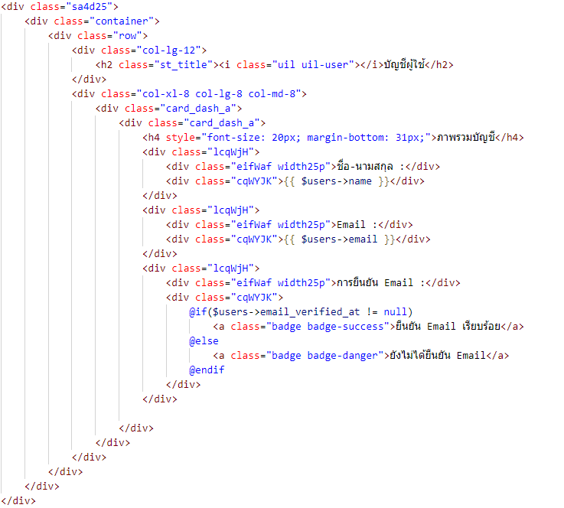

ตัวอย่างแอพพลิเคชั่นหน้าจอหน้าจอแบบฟอร์มประเมินความเสี่ยงกักตัว

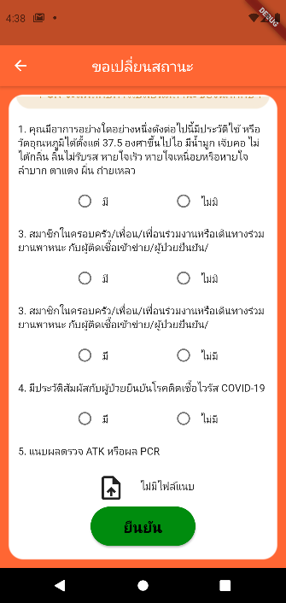

หน้าจอแบบฟอร์มประเมินความเสี่ยงติดเชื้อ

ตัวอย่างแอพพลิเคชั่นสำหรับหน้าจอแบบฟอร์มประเมินความเสี่ยงขอกักตัว จะแสดงคำถามทั้งหมด 4 คำถามโดยมีปุ่ม redio เป็นตัวเลือกมีทั้งหมด 2 ตัวเลือก และแนบไฟล์ผลตรวจ ATK หรือ ผลแล็บ เมื่อทำแบบประเมินเสร็จแล้วจะทำการขอสถานะไปยังเจ้าหน้าที่เพื่อกดยืนยันสถานะ ดังภาพ

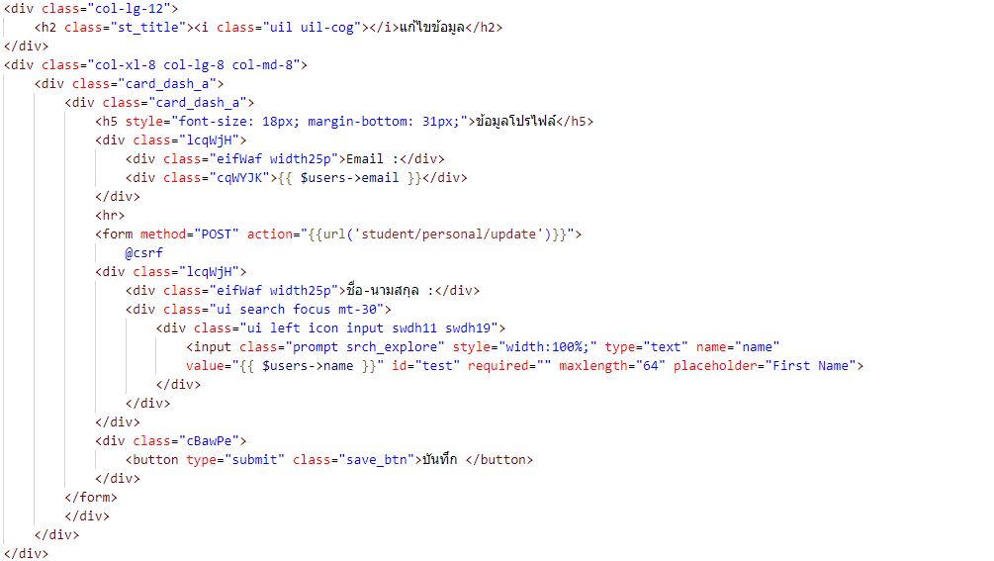

ตัวอย่างแอพพลิเคชั่นแบบฟอร์มประเมินความเสี่ยงติดเชื้อ

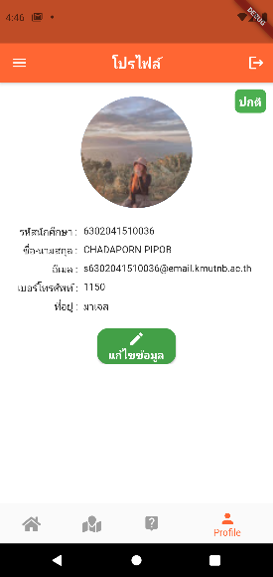

หน้าจอหน้าแสดงโปรไฟล์ของผู้ใช้งาน

ตัวอย่างแอพพลิเคชั่นสำหรับหน้าจอแสดงข้อมูลผู้ใช้งาน ประกอบด้วย ชื่อ-นามสกุล รหัสนักษึกษา อีเมลเบอร์โทรศัพท์ และที่อยู่โดยดึงข้อมูลมาจากโปรไฟล์ของบัญชี Google ดังภาพ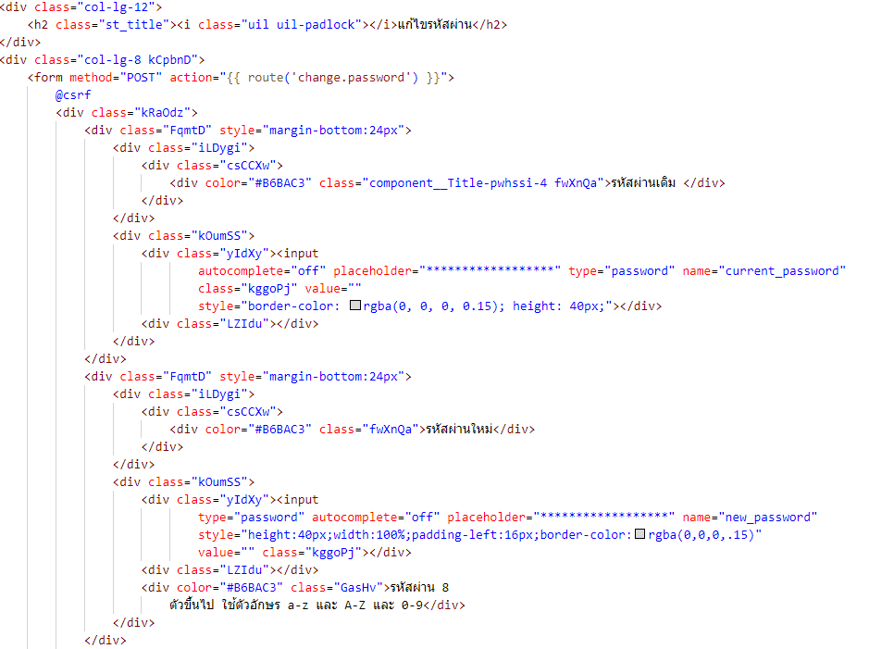

ตัวอย่างแอพพลิเคชั่นแสดงโปรไฟล์ของผู้ใช้งาน

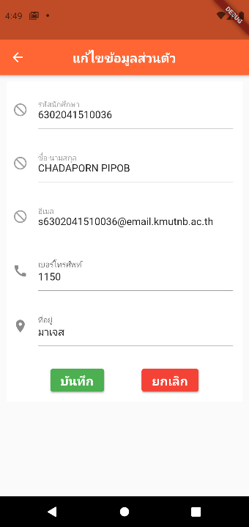

หน้าจอหน้าแก้ไขโปรไฟล์ของผู้ใช้งาน

ตัวอย่างแอพพลิเคชั่นสำหรับหน้าจอแก้ไขข้อมูลผู้ใช้งาน ประกอบด้วย ชื่อ-นามสกุล รหัสนักษึกษา อีเมลเบอร์โทรศัพท์ และที่อยู่โดยดึงข้อมูลเดิมที่มีอยู่แล้วนำมาแสดงนักศึกษาสามารถแก้ไข

เบอร์โทรศัพท์และที่อยู่ได้เท่านั้น



ตัวอย่างแอพพลิเคชั่นแก้ไขโปรไฟล์ของผู้ใช้งาน

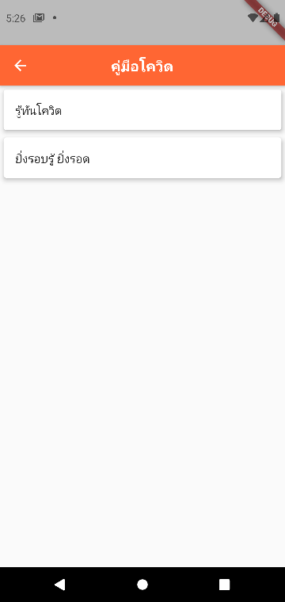

หน้าจอหน้าคู่มือโควิด

ตัวอย่างแอพพลิเคชั่นสำหรับหน้าจอแสดงคู่มือโควิด ดึงข้อมูลมาจากเจ้าหน้าที่ทำการเพิ่มข้องมูลและนำมาแสดงเป็นไฟล์ PDF จะประกอบด้วยชื่อไฟล์ ดังภาพ

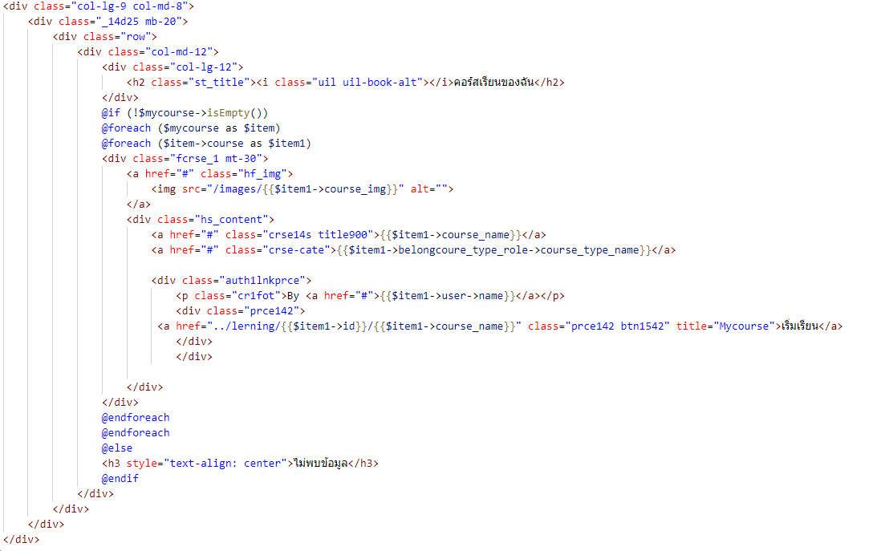

ตัวอย่างแอพพลิเคชั่นหน้าจอหน้าคู่มือโควิด

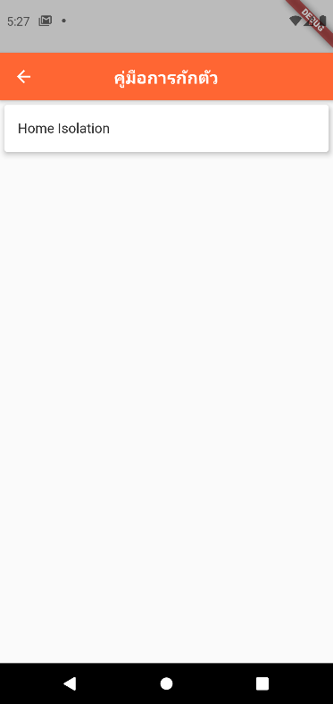

หน้าจอคู่มือกักตัว

ตัวอย่างแอพพลิเคชั่นสำหรับหน้าจอแสดงคู่มือกักตัว ดึงข้อมูลมาจากเจ้าหน้าที่ทำการเพิ่มข้องมูลและนำมาแสดงเป็นไฟล์ PDF จะประกอบด้วยชื่อไฟล์ ดังภาพ

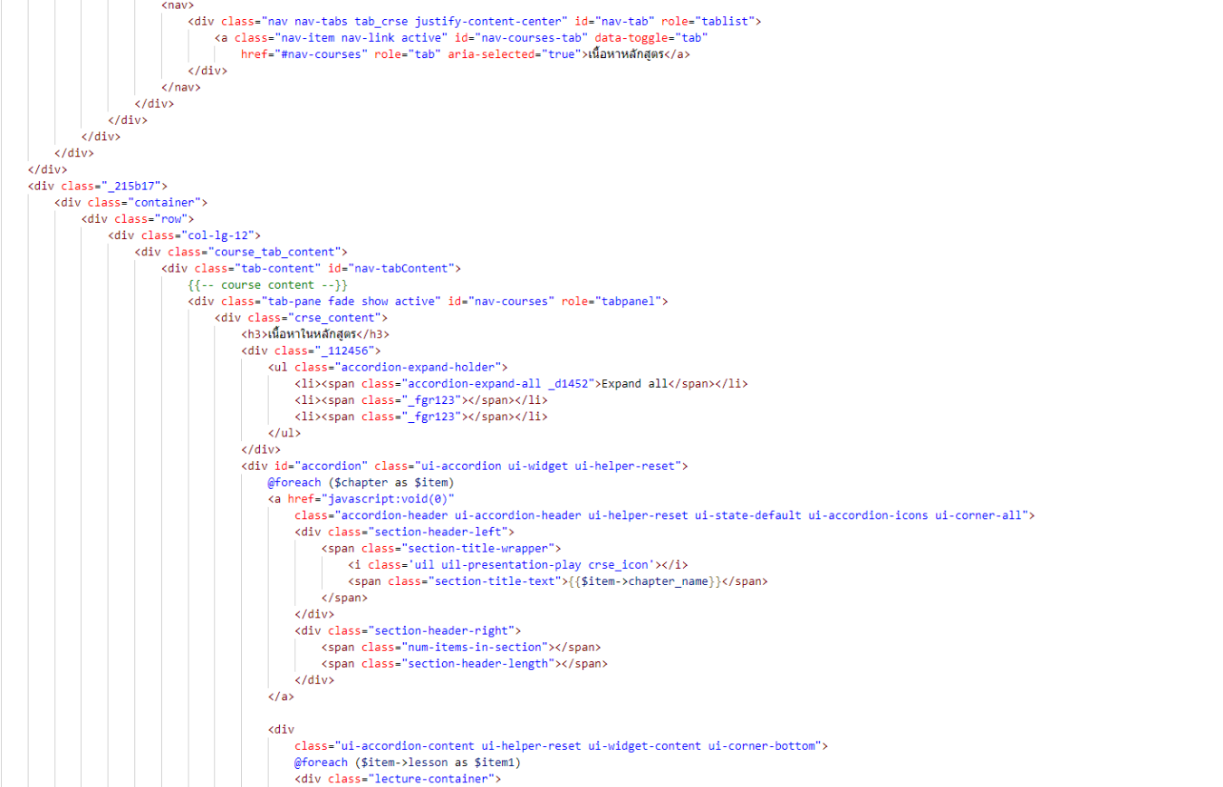

ตัวอย่างแอพพลิเคชั่นหน้าจอคู่มือกักตัว

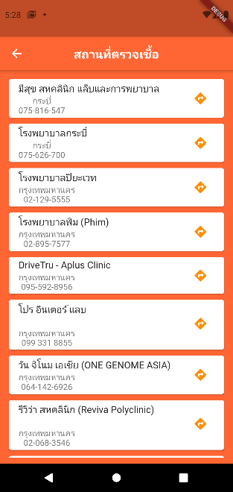

หน้าจอหน้าแสดงสถานที่ตรวจเชื้อ

ตัวอย่างโปรแกรมสำหรับแสดงสถานที่ตรวจเชื้อโดยการดึงข้อมูลมาจาก API ของสถานที่ตรวจเชื้อ จะแสดงสถานที่ตรวจเชื้อโดยจะแสดงชื่อของสถานที่ตรวจ จังหวัด เบอร์โทรศัพท์ โดยจะแสดงเป็นแผนที่ Google Maps ดังภาพที่

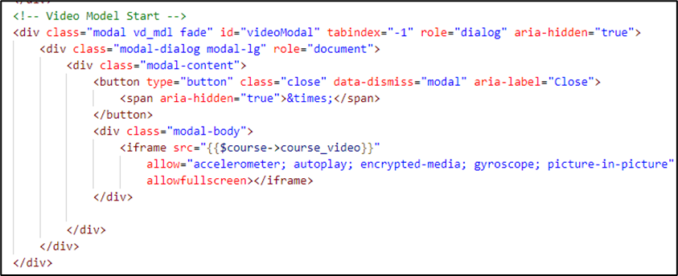

ตัวอย่างโปรแกรมหน้าแสดงสถานที่ตรวจเชื้อ

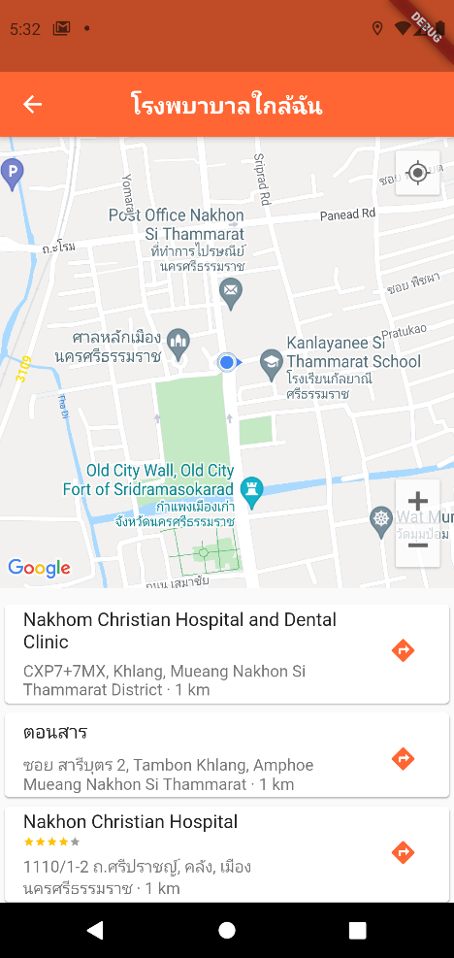

หน้าจอแสดงโรงพยาบาลใกล้ฉัน

ตัวอย่างโปรแกรมสำหรับหน้าจอแสดงโรงพยาบาลใกล้ฉันระบจะทำการหาโรงพยาบาลที่อยู่ใกล้โดยเช็คจากตำแหน่งของผู้ใช้งาน จะแสดงเป็นแผนที่ Google Maps โดยมีชื่อโรงพยาบาล ที่อยู่โรงพยาบาล และระยะห่างเป็นกิโลเมตรดังภาพ

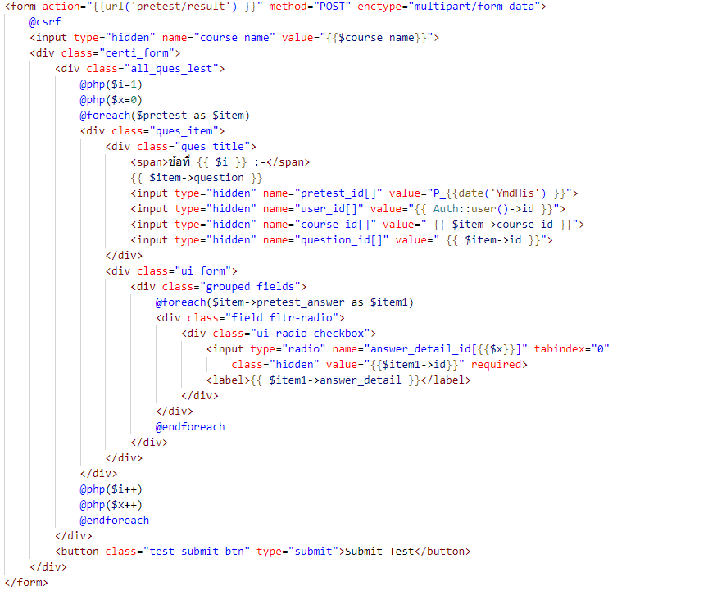

ตัวอย่างแอพพลิเคชั่นหน้าจอแสดงโรงพยาบาลใกล้ฉัน

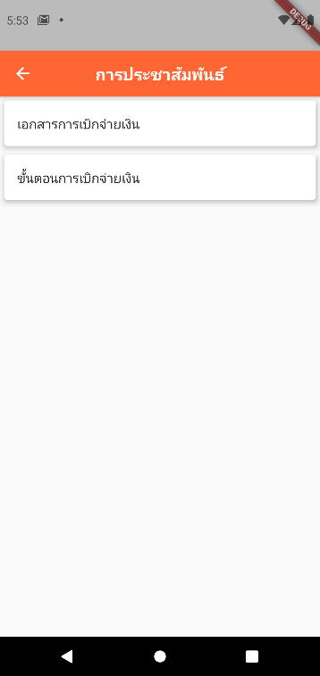

หน้าจอการประชาสัมพันธ์

ตัวอย่างแอพพลิเคชั่นสำหรับหน้าจอแสดงข้อมูลประชาสัมพันธ์จากมหาวิทยาลัยจะดึงข้อมูลมาจากฐานของมูลไฟล์ประชาสัมพันธ์มาแสดงแสดงในรูปแบบของ PDF

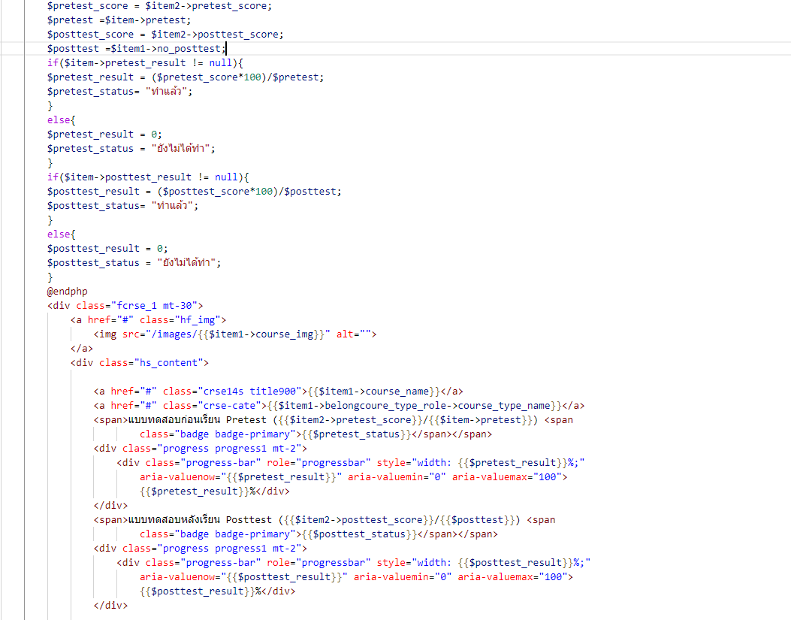

ตัวอย่างแอพพลิเคชั่นสำหรับหน้าจอแสดงข้อมูลประชาสัมพันธ์

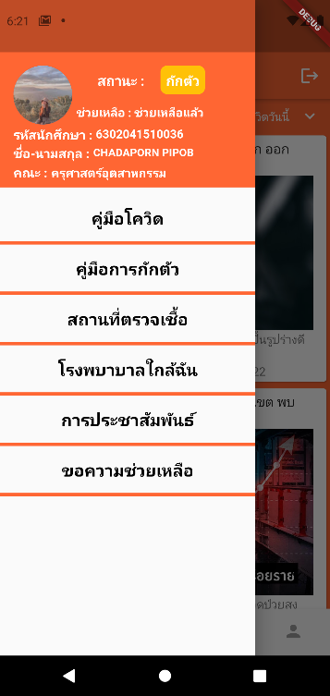

หน้าจอ Drawer สำหรับนักศึกษาสถานะกักตัว

ตัวอย่างแอพพลิเคชั่น Drawer สำหรับนักศึกษาสถานะกักตัวจะมีส่วนเพิ่มเติมของขอความช่วยเหลือดังภาพ

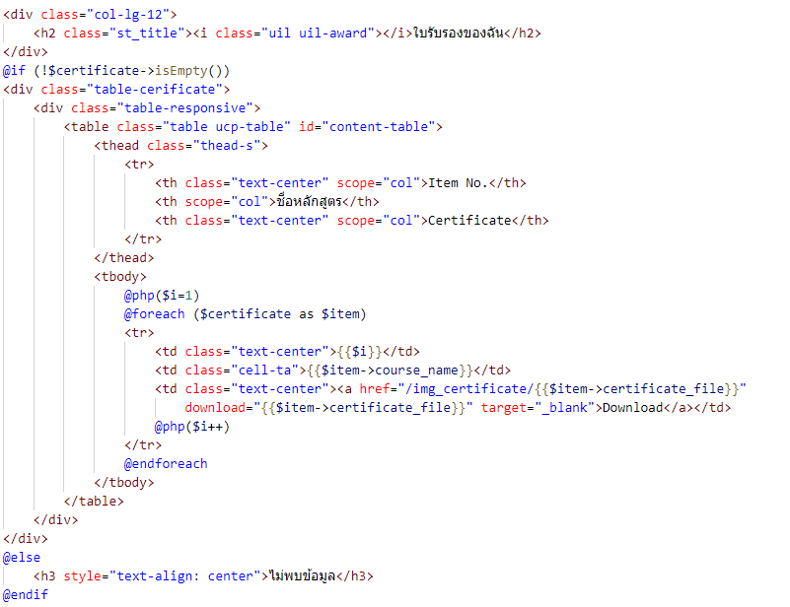

ตัวอย่างตัวอย่างแอพพลิเคชั่นหน้าจอ Drawer สำหรับนักศึกษาสถานะกักตัว

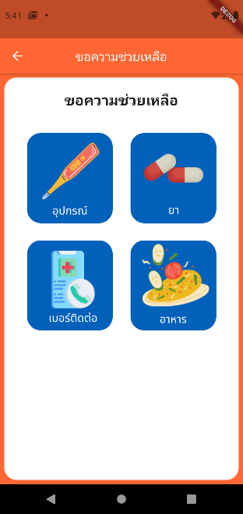

หน้าจอ ขอความช่วยเหลือสำหรับนักศึกษาทุกสถานะ

ตัวอย่างแอพพลิเคชั่น หน้าแสดงการขอความช่วยเหลือสำหรับสำหรับนักศึกษาทุกสถานะกักตัวจะประกอบด้วยความช่วยเหลือด้านอุปกรณ์ ยา เบอร์ติดต่อ และยา ดังภาพ



ตัวอย่างตัวอย่างแอพพลิเคชั่นหน้าจอ Drawer สำหรับนักศึกษาสถานะกักตัว

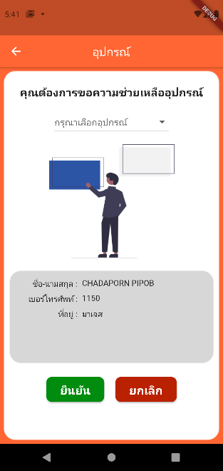

หน้าจอ ขอความช่วยเหลือด้านอุปกรณ์

ตัวอย่างแอพพลิเคชั่นหน้าแสดงการขอความช่วยเหลือด้านอุปกรณ์สำหรับสำหรับนักศึกษาทุกสถานะกักตัวจะประกอบด้วยช่องตรวจสอบที่อยู่ของนักศึกษา ปุ่มยืนยันการขอความช่วยเหลือ และปุ่มยกเลิก โดยจะดึงข้อมูลที่อยู่มาจากหน้าโปรไฟล์ของนักศึกษา



ตัวอย่างตัวอย่างแอพพลิเคชั่นหน้าจอ Drawer สำหรับนักศึกษาสถานะกักตัว

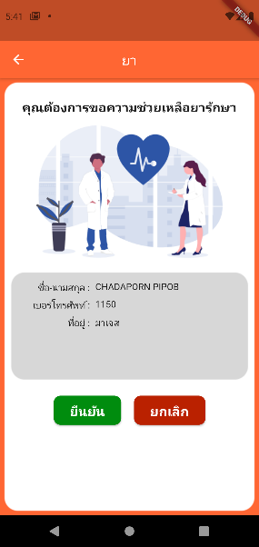

หน้าจอ ขอความช่วยเหลือด้านยารักษา

ตัวอย่างแอพพลิเคชั่นหน้าแสดงการขอความช่วยเหลือด้านยารักษาสำหรับสำหรับนักศึกษาทุกสถานะกักตัวจะประกอบด้วยช่องตรวจสอบที่อยู่ของนักศึกษา ปุ่มยืนยันการขอความช่วยเหลือ และปุ่มยกเลิก โดยจะดึงข้อมูลที่อยู่มาจากหน้าโปรไฟล์ของนักศึกษา



ตัวอย่างตัวอย่างแอพพลิเคชั่นหน้าจอ Drawer สำหรับนักศึกษาสถานะกักตัว

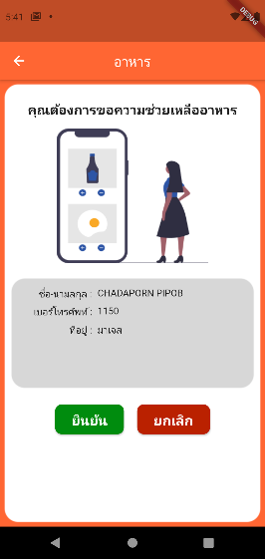

หน้าจอ ขอความช่วยเหลือด้านอาหาร

ตัวอย่างแอพพลิเคชั่น หน้าแสดงการขอความช่วยเหลือด้านอาหารสำหรับสำหรับนักศึกษาทุกสถานะกักตัวจะประกอบด้วยช่องตรวจสอบที่อยู่ของนักศึกษา ปุ่มยืนยันการขอความช่วยเหลือ และปุ่มยกเลิก โดยจะดึงข้อมูลที่อยู่มาจากหน้าโปรไฟล์ของนักศึกษา



ตัวอย่างตัวอย่างแอพพลิเคชั่นหน้าจอ ขอเปลี่ยนสถานะสำหรับนักศึกษากักตัว

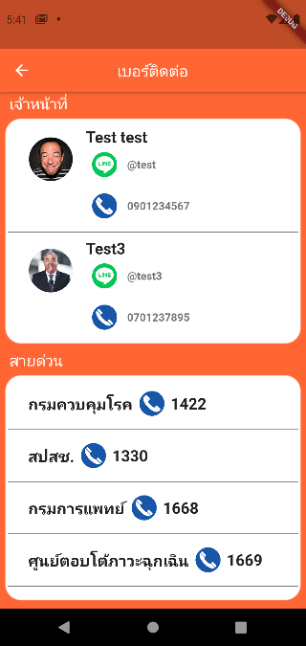

หน้าจอ ขอเปลี่ยนแสดงเบอร์ติดต่อเจ้าหนาที่และสายด่วน

ตัวอย่างแอพพลิเคชั่นหน้าแสดงเบอร์ติดต่อเจ้าหน้าที่ และเบอร์สายด่วยโดยจะดึงข้อมูลมาจากฐานข้อมูลของเบอร์ติดต่อเจ้าหน้าที่และเบอร์สายด่วยในส่วนของเจ้าหน้าที่จะดึงข้อมูลของเบอร์โทรศัพท์มือถือและส่วนของไอดีไลน์ ในส่วนของเบอร์สายด่วยจะดึงข้อมูลในส่วนของชื่อเบอร์สายด้วยและเบอร์ติดต่อ



ตัวอย่างตัวอย่างแอพพลิเคชั่นหน้าจอ ขอเปลี่ยนสถานะสำหรับนักศึกษากักตัว

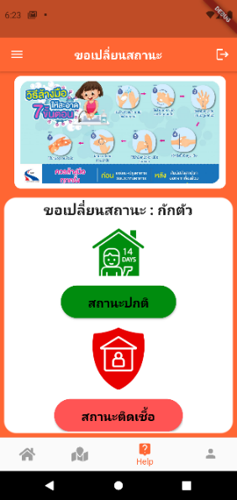

หน้าจอ ขอเปลี่ยนสถานะสำหรับนักศึกษากักตัว

ตัวอย่างแอพพลิเคชั่น ขอเปลี่ยนสถานะกักตัวประกอบด้วยปุ่มขอสถานะปกติ และปุ่มสถานะติดเชื้อเมื่อกดปุ่มติดเชื้อแล้วจะแสดงไฟล์แนบเพื่อส่งคำขอเปลี่ยนสถานะและจะเปลี่ยนเป็นการรอสถานะยืนยัน



ตัวอย่างตัวอย่างแอพพลิเคชั่นหน้าจอ ขอเปลี่ยนสถานะสำหรับนักศึกษากักตัว

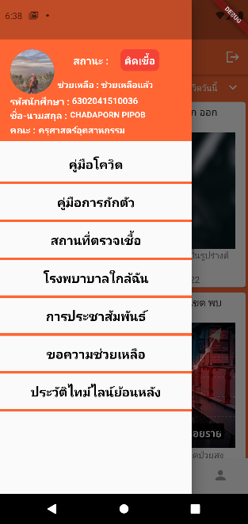

หน้าจอ หน้าจอ Drawer สำหรับนักศึกษาสถานะติดเชื้อ

ตัวอย่างแอพพลิเคชั่น ขอเปลี่ยนสถานะกักตัวประกอบด้วยปุ่มขอสถานะปกติ และปุ่มสถานะติดเชื้อเมื่อกดปุ่มติดเชื้อแล้วจะแสดงไฟล์แนบเพื่อส่งคำขอเปลี่ยนสถานะและจะเปลี่ยนเป็นการรอสถานะยืนยัน



ตัวอย่างตัวอย่างแอพพลิเคชั่นหน้าจอ Drawer สำหรับนักศึกษาสถานะติดเชื้อ

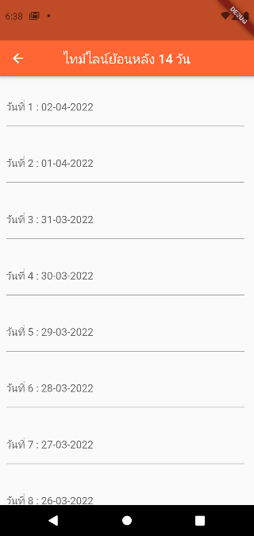

หน้าจอเก็บไทม์ไลน์ย้อนหลัง 14 วัน

ตัวอย่างแอพพลิเคชั่น การเพิ่มข้อมูลการเก็บไทม์ไลน์ย้อนหลัง 14 วันซึ่งจะประกอบไปด้วยวันเดือนปีและวันที่ย้อนหลัง 14 วัน จะดึงข้อมูลมาจากปฏิทินมาใช้และจะนับวันที่จากปัจจุบันย้อนหลัง 14 วัน



ตัวอย่างตัวอย่างแอพพลิเคชั่นหน้าจอเพิ่มข้อมูลย้อนหลัง 14 วัน

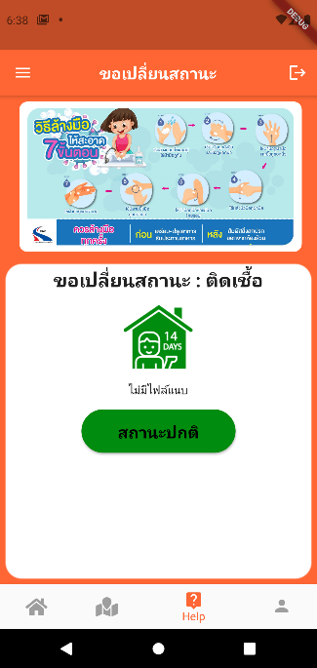

หน้าจอ ขอเปลี่ยนสถานะสำหรับนักศึกษาติดเชื้อ

ตัวอย่างแอพพลิเคชั่น ขอเปลี่ยนสถานะกักตัวประกอบด้วยปุ่มขอสถานะปกติ และจะแสดงไฟล์แนบเพื่อส่งคำขอเปลี่ยนสถานะและจะเปลี่ยนเป็นการรอสถานะยืนยัน



ตัวอย่างแอพพลิเคชั่นหน้าจอ ขอเปลี่ยนสถานะสำหรับนักศึกษาติดเชื้อ

## ตรวจสอบระบบ

### ทดสอบการทำงานของระบบ

การพัฒนาอีเลิร์นนิงแพลตฟอร์ม ส่งเสริมศักยภาพการเรียนรู้ด้วยตนเองในยุคดิจิทัล   
มีขั้นตอนการทดสอบการทำงานของระบบแต่ละ Module โดยทำการทดสอบระบบทั้งหมด 4 ส่วน POST, PATCH, GET, DELETE ดังนี้

#### ระบบเข้าใช้งาน การเข้าสู่ระบบ ได้ผลการทดสอบ ดังนี้

ทดสอบการทำงานระบบเข้าใช้งาน

|  |  |  |
| --- | --- | --- |
| ลำดับ | รายการทดสอบ | การทำงานของระบบ |
| 1 | เข้าสู่หน้าเข้าสู่ระบบของนักศึกษา | ✓ |
| 2 | เข้าสู่หน้าเข้าสู่ระบบของเจ้าหน้าที่ | ✓ |
| 3 | เข้าสู่หน้าหลักหลังการเข้าสู่ระบบ | ✓ |
| 4 | ออกจากระบบ | ✓ |

จากตารางที่ 3-18 แสดงผลการทดสอบระบบเข้าใช้งาน การเข้าสู่ระบบนักศึกษา และเจ้าหน้าที่ ระบบสามารถทำงานได้ทำที่ออกแบบไว้

#### ระบบนักศึกษาสถานะปกติ จะยกตัวอย่างหน้าแสดงหน้าแรกสถานการณ์โควิด การขอเปลี่ยนสถานะ ขอความช่วยเหลือ ช่องทางติดต่อเจ้าหน้าที่ ได้ผลการทดสอบดังนี้

ทดสอบการทำงานระบบนักศึกษาสถานะปกติ

|  |  |  |
| --- | --- | --- |
| ลำดับ | รายการทดสอบ | การทำงานของระบบ |
| 1 | เข้าสู่หน้าหลักรายละเอียดโควิด | ✓ |
| 2 | แสดงคู่มือโควิด | ✓ |
| 3 | แสดงคู่มือกักตัว | ✓ |
| 4 | แสดงสถานที่ตรวจเชื้อ | ✓ |
| 5 | แสดงโรงพยาบาลใกล้ฉัน | ✓ |
| 6 | แสดงประชาสัมพันธ์ | ✓ |
| 7 | ขอเปลี่ยนสถานะปกติเป็นกักตัว | ✓ |
| 8 | ทำแบบประเมินความเสี่ยงกักตัว | ✓ |
| 9 | ขอเปลี่ยนสถานะปกติเป็นติดเชื้อ | ✓ |
| 10 | ทำแบบประเมินความเสี่ยงติดเชื้อ | ✓ |

จากตารางที่ 3-19 แสดงผลการทดสอบระบบนักศึกษาสถานะปกติการเข้าสู่หน้าแสดงข้อมูลและระบบขอเปลี่ยนสถานะสามารถทำงานได้ครบถ้วนตามที่กำหนดไว้

#### ระบบกักตัว จะยกตัวอย่างการขอความช่วยเหลือ และขอเปลี่ยนสถานะการทำงานอย่างครบถ้วน ได้ผลการทดสอบดังนี้

ทดสอบระบบกักตัว

|  |  |  |
| --- | --- | --- |
| ลำดับ | รายการทดสอบ | การทำงานของระบบ |
| 1 | เข้าสู่หน้าหลักรายละเอียดโควิด | ✓ |
| 2 | แสดงคู่มือโควิด | ✓ |
| 3 | แสดงคู่มือกักตัว | ✓ |
| 4 | แสดงสถานที่ตรวจเชื้อ | ✓ |
| 5 | แสดงโรงพยาบาลใกล้ฉัน | ✓ |
| 6 | แสดงประชาสัมพันธ์ | ✓ |
| 7 | ขอเปลี่ยนสถานะกักตัวเป็นปกติ | ✓ |
| 8 | ขอเปลี่ยนสถานะกักตัวเป็นติดเชื้อ | ✓ |
| 9 | ทำแบบประเมินความเสี่ยงติดเชื้อ | ✓ |
| 10 | ขอความช่วยเหลือไปยังเจ้าหน้าที่ | ✓ |

จากตารางที่ 3-28 แสดงผลการทดสอบกักตัวปกติการเข้าสู่หน้าแสดงข้อมูลและระบบขอเปลี่ยนสถานะและระบบขอความช่วยเหลือสามารถทำงานได้ครบถ้วนตามที่กำหนดไว้

#### ระบบติดเชื้อ จะยกตัวอย่างการแสดงข้อมูล การเก็บไทม์ไลน์ 14 วัน การขอเปลี่ยนสถานะและระบบขอความช่วยเหลือ ได้ผลการทำสอบดังนี้

ทดสอบจัดการข้อมูลหลักสูตร

|  |  |  |
| --- | --- | --- |
| ลำดับ | รายการทดสอบ | การทำงานของระบบ |
| 1 | เข้าสู่หน้าหลักรายละเอียดโควิด | ✓ |
| 2 | แสดงคู่มือโควิด | ✓ |
| 3 | แสดงคู่มือกักตัว | ✓ |
| 4 | แสดงสถานที่ตรวจเชื้อ | ✓ |
| 5 | แสดงโรงพยาบาลใกล้ฉัน | ✓ |
| 6 | แสดงประชาสัมพันธ์ | ✓ |
| 7 | การเก็บไทม์ไลน์ย้อนหลัง 14 วัน | ✓ |
| 8 | ขอเปลี่ยนสถานะกักตัวเป็นปกติ | ✓ |
| 9 | ขอเปลี่ยนสถานะกักตัวเป็นติดเชื้อ | ✓ |
| 10 | ขอความช่วยเหลือไปยังเจ้าหน้าที่ | ✓ |

จากตารางที่ 3-29 แสดงผลการทดสอบระบบติดเชื้อ การเข้าสู่หน้าแสดงข้อมูลและระบบขอเปลี่ยนสถานะและระบบขอความช่วยเหลือและการเก็บไทม์ไลน์สามารถทำงานได้ครบถ้วนตามที่กำหนดไว้

#### ระบบจัดการการแจ้งเจือน จะยกตัวอย่างการเปลี่ยนสถานะและขอความช่วยเหลือไปยังเจ้าหน้าที่ ได้ผลการทดสอบดังนี้

ทดสอบระบบจัดการการแจ้งเตือน

|  |  |  |
| --- | --- | --- |
| ลำดับ | รายการทดสอบ | การทำงานของระบบ |
| 1 | แสดงการขอสถานะของนักศึกษา | ✓ |
| 2 | แสดงผลตรวจหรือรูปภาพของนักศึกษา | ✓ |
| 3 | แสดงการขอความช่วยเหลือ | ✓ |

จากตารางที่ 3-30 แสดงผลการทดสอบระบบจัดการการแจ้งเตือนพบว่า การเข้าสู่หน้าแสดงผลต่าง ๆ สามารถทำงานได้ปกติ และ สามารถทำงานได้ตามที่ออกแบบไว้ครบถ้วน

#### ระบบการตรวจสอบ-ปรับปรุงข้อมูล จะยกตัวอย่างการขอเปลี่ยนสถานะจากนักศึกษาได้ผลการทดสอบดังนี้

ทดสอบระบบตรวจสอบ-ปรับปรุงข้อมูล

|  |  |  |
| --- | --- | --- |
| ลำดับ | รายการทดสอบ | การทำงานของระบบ |
| 1 | เปลี่ยนสถานะปกติเป็นสถานะกักตัว | ✓ |
| 2 | เปลี่ยนสถานะปกติเป็นสถานะติดเชื้อ | ✓ |
| 3 | เปลี่ยนสถานะกักตัวเป็นสถานะติดเชื้อ | ✓ |
| 4 | เปลี่ยนสถานะกักตัวเป็นสถานะรักษาหายแล้ว | ✓ |
| 5 | เปลี่ยนสถานะติดเชื้อเป็นสถานะกำลังรักษา | ✓ |
| 6 | เปลี่ยนสถานะกำลังรักษาเป็นสถานะรักษาหายแล้ว | ✓ |

จากตารางที่ 3-31 แสดงผลการทดสอบระบบตรวจสอบ-ปรับปรุงข้อมูลพบว่า การยืนยันการเปลี่ยนสถานะ สามารถทำงานได้ตามที่ออกแบบไว้

#### ระบบการเข้าถึงข้อมูลนักศึกษา จะยกตัวอย่างการติดต่อเจ้าหน้าที่และการแก้ไขข้อมูลส่วนตัว

ทดสอบระบบการเข้าถึงข้อมูลนักศึกษา

|  |  |  |
| --- | --- | --- |
| ลำดับ | รายการทดสอบ | การทำงานของระบบ |
| 1 | การกดเบอร์เจ้าหน้าที่ไปยังหน้ามือถือ | ✓ |
| 2 | การเพิ่มเจ้าหน้าที่โดยการใช้ไอดีไลน์ | ✓ |
| 3 | แก้ไขข้อมูลส่วนตัว | ✓ |
| 4 | บันทึกข้อมูลส่วนตัวจากการแก้ไข | ✓ |

จากตารางที่ 3-31 แสดงผลการทดสอบระบบการเข้าถึงข้อมูลนักศึกษาพบว่า การติดต่อเจ้าหน้าที่ และแก้ไขข้อมูลส่วนตัว สามารถทำงานได้ตามที่ออกแบบไว้

#### ระบบการเข้าถึงข้อมูลเจ้าหน้าที่ จะยกตัวอย่างการเพิ่ม ลบ แก้ไข ข้อมูลคู่มือโควิด คู่มือกักตัว ประชาสัมพันธ์ และข้อมูลส่วนตัวของเจ้าหน้าที่

ทดสอบระบบการเข้าถึงข้อมูลเจ้าหน้าที่

|  |  |  |
| --- | --- | --- |
| ลำดับ | รายการทดสอบ | การทำงานของระบบ |
| 1 | เพิ่มคู่มือโควิด คู่มือกักตัว ประชาสัมพันธ์ | ✓ |
| 2 | ลบคู่มือโควิด คู่มือกักตัว ประชาสัมพันธ์ | ✓ |
| 3 | เพิ่มช่องทางการติดต่อ สายด่วน | ✓ |
| 4 | ลบช่องทางการติดต่อ สายด่วน | ✓ |
| 5 | แก้ไขช่องทางการติดต่อ สายด่วน | ✓ |
| 6 | แก้ไขข้อมูลส่วนตัว | ✓ |
| 7 | บันทึกข้อมูลส่วนตัวจากการแก้ไข | ✓ |

#### จากตารางที่ 3-31 แสดงผลการทดสอบระบบการเข้าถึงข้อมูลเจ้าหน้าที่เพิ่ม ลบ แก้ไข ข้อมูลคู่มือโควิด คู่มือกักตัว ประชาสัมพันธ์ และข้อมูลส่วนตัวของเจ้าหน้าที่สามารถทำงานได้ตามที่ออกแบบไว้

## ทดลองใช้

### การติดตั้งระบบบนสมาร์ทโฟน

นำระบบการกักตัวของนักศึกษามหาวิทยาลัยเทคโนโลยีพระจอมเกล้าพระนครเหนือที่ได้ทำการพัฒนา โดยจะติดตั้งแอพพลิเคชั่น และไฟล์ข้อมูลต่าง ๆ ที่ใช้ในการพัฒนาเว็บไซต์ครั้งนี้   
มาติดตั้งบน ระบบบนสมาร์ทโฟนของผู้ใช้

สมาร์ทโฟนเครื่องที่ 1 มีดังนี้

#### รุ่น : Asus Zenfone 3

#### หน้าจอ : 5.2 นิ้ว

#### CPU : Snapdragon 625

#### RAM : 3GB

#### ROM : 32GB

#### OS : Android 8.0

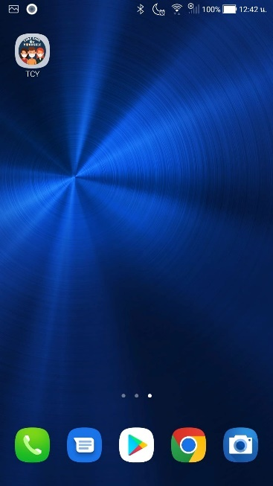

การติดตั้งระบบนสมาร์ทโฟน

### การเข้าแอพพลิเคชั่น

เนื่องจากเว็บไซต์ได้ถูกติดตั้งบนสมาร์ทโฟน เรียบร้อยแล้ว สามารถเข้าใช้งานแอพพลิเคชั่น และเรียกเข้าสู่ระบบผ่าน อีเมลล์นักศึกษาของมหาวิทยาลัยเทคโนโลยีพระจอมเกล้าพระนครเหนือ

## สรุปผลและจัดทำเอกสาร

สรุปผลการพัฒนาแอปติดตามการกักตัวของนักศึกษามหาวิทยาลัยเทคโนโลยีพระจอมเกล้าพระนครเหนือ โดยเขียนรายงานในรูปแบบของปริญญานิพนธ์ ซึ่งเป็นขั้นตอนสุดท้ายในการพัฒนา เพื่อรวมรวมรายละเอียดต่าง ๆ ในการปฏิบัติงานตั้งแต่ขั้นตอนการศึกษาความต้องการ การศึกษาข้อมูล   
การออกแบบระบบ ออกแบบฐานข้อมูล การพัฒนาแอพพลิเคชั่นให้ตรงกับความต้องการตลอดจนปัญหาต่าง ๆ ที่เกิดขึ้นและแนวทางการแก้ไข ดังนั้นการดำเนินการการกักตัวของนักศึกษามหาวิทยาลัยเทคโนโลยีพระจอมเกล้าพระนครเหนือ มีแผนการดำเนินงานดังนี้

# ผลการดำเนินงาน

หลังจากการวิเคราะห์ ออกแบบ และพัฒนาระบบ การพัฒนาแอปติดตามการกักตัวของนักศึกษามหาวิทยาลัยเทคโนโลยีพระจอมเกล้าพระนครเหนือ เป็นเว็บแอพพลิเคชั่นสำหรับจัดการข้อมูลในการกักตัวของนักศึกษามหาวิทยาลัยเทคโนโลยีพระจอมเกล้าพระนครเหนือ โดยมีระบบปกติ ระบบกักตัว และระบบติดเชื้อ ซึ่งผลจากการพัฒนาระบบมีดังต่อไปนี้

## ส่วนของผู้ดูแลระบบ

### การเข้าสู่ระบบ ประกอบไปด้วยการเข้าสู่ระบบ การเข้าสู่ระบบกรอกข้อมูลอีเมลและรหัสผ่าน ในการเข้าสู่ระบบจะมีสถานะสำหรับเจ้าหน้าที่ และนักศึกษาของมหาวิทยาลัยพระจอมเกล้าพระนครเหนือ หากพบว่าสถานะเป็นนักศึกษา ระบบจะเข้าสู่หน้าหลักในส่วนของผู้ใช้งานทันที และไม่สามารถใช้งานในส่วนของเจ้าหน้าที่ได้ สำหรับเจ้าหน้าที่จะใช้งานได้ทั้งหมดดังภาพที่ 4-1



หน้าจอหน้าเข้าสู่ระบบ

### แท็บด้านข้างของผู้ดูแลระบบจะแสดงข้อมูลในรูปแบบของ Drawer เกี่ยวกับ คู่มือโควิด คู่มือการกักตัว สถานที่ตรวจเชื้อ โรงพยาบาลใกล้ฉัน การประชาสัมพันธ์ ได้แก่ ระบบจัดการข้อมูลคู่มือโควิด ระบบจัดการข้อมูลคู่มือกักตัว ระบบจัดการข้อมูลการประชาสัมพันธ์ การลบข้อมูล ล ซึ่งผู้ดูแลระบบสามารถเข้าถึงข้อมูลได้ทุกระบบ หากไม่ได้รับสิทธิ์ผู้ดูแลระบบ จะไม่สามารถลบข้อมูลได้ดังภาพที่ 4-2



หน้าจอหน้าแรกของผู้ดูแลระบบ

### หน้าแรกของผู้ดูแลระบบจะแสดงข้อมูลของนักศึกษา ภายในหน้าจะแสดงข้อมูลนักศึกษาทั้งหมดในระบบ และใช้สำหรับค้นหาข้อมูลของนักศึกษาแต่ละคณะได้สามารถ ดูสถานะของนักศึกษาได้ดังภาพที่ 4-3

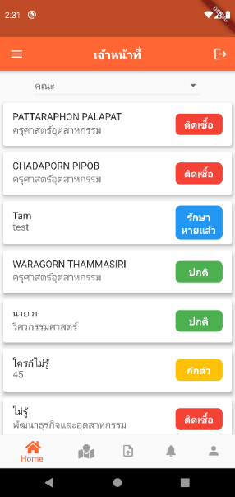

หน้าจอหน้าระบบจัดการผู้ใช้งาน

### หน้าแผนที่แสดงตำแหน่งนักศึกษาที่อยู่ในระบบทั้งหมด ประกอบด้วยตำแหน่งของนักศึกษา และสถานะของนักศึกษา ดังภาพที่ 4-4



หน้าจอแผนที่แสดงตำแหน่งนักศึกษา

### หน้าอัปโหลดเอกสาร ประกอบด้วยช่องสำหรับกรอกข้อมูลชื่อไฟล์เอกสาร ประเภทไฟล์จะแสดงข้อมูลในรูปแบบของ Dropdown ได้แก่ คู่มือโควิด คู่มือการกักตัว และประชาสัมพันธ์ ช่องสำหรับกรอกเบอร์สายด่วน และชื่อเบอร์สายด่วน ดังภาพที่ 4-4

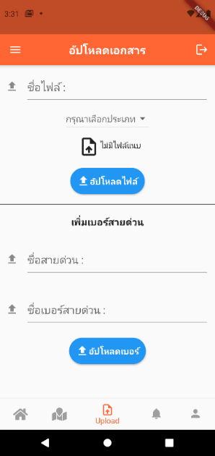

หน้าจออัปโหลดเอกสารและช่องทางเบอร์สายด่วน

### หน้าจอระบบจัดการการแจ้งเตือน แสดงข้อมูลขอเปลี่ยนสถานะของนักศึกษา ได้แก่สถานะปกติ กักตัว ส่วนสถานะติดเชื้อเจ้าหน้าที่สามารถดูรูปภาพหลักฐานของนักศึกษาได้ ข้อมูลแจ้งเตือนขอความช่วยเหลือ เจ้าหน้าที่สามารถดูตำแหน่งของนักศึกษาที่ต้องการความช่วยเหลือ ได้ดังภาพที่ 4-6



หน้าจอจัดการการแจ้งเตือน

### หน้าแสดงโปรไฟล์เจ้าหน้าที่ ประกอบด้วยข้อมูล รูปภาพ ชื่อเจ้าหน้าที่ E-mail เบอร์โทรศัพท์ และไอดีไลน์ ดังภาพที่ 4-7

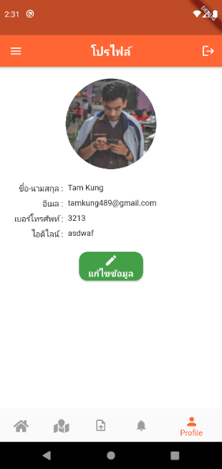

หน้าจอโปรไฟล์เจ้าหน้าที่

### หน้าแก้ไขข้อมูลโปรไฟล์ มีการแสดงข้อมูลโปรไฟล์ที่ถูกเลือกแก้ไขทั้งหมดมาแสดง ประกอบด้วยช่องสำหรับกรอกข้อมูล ชื่อ-นามสกุล อีเมล เบอร์โทรศัพท์ ไอดีไลน์ ดังภาพที่ 4-8



หน้าจอหน้าแก้ไขข้อมูลโปรไฟล์เจ้าหน้าที่

### หน้าจัดการคู่มือโควิด ภายในหน้าประกอบด้วยคู่มือโควิดทั้งหมด ในระบบ สามารถลบคู่มือโควิดต่าง ๆ ลบคู่มือโควิดได้ดังภาพที่ 4-9



หน้าจอหน้าแสดงคู่มือโควิด

### หน้าจัดการคู่มือการกักตัว ภายในหน้าประกอบด้วยคู่มือการกักตัวทั้งหมด ในระบบ สามารถลบคู่มือการกักตัวต่าง ๆ ลบคู่มือการกักตัวได้ดังภาพที่ 4-10



หน้าจอหน้าแสดงคู่มือการกักตัว

### หน้าสถานที่ตรวจเชื้อ แสดงข้อมูลเบอร์ติดต่อของสถานที่ตรวจเชื้อ ซึ่งจะแสดงข้อมูลชื่อสถานที่ จังหวัดของสถานที่ตรวจเชื้อทั้งหมด ดังภาพที่ 4-11

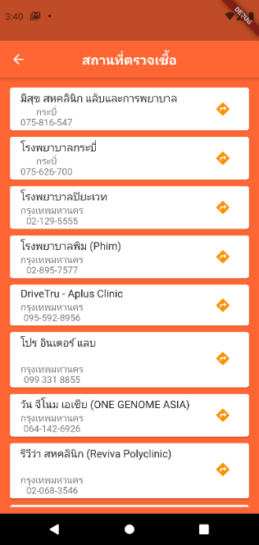

หน้าจอแสดงสถานที่ตรวจเชื้อ

### หน้าแสดงโรงพยาบาลใกล้ฉัน ประกอบด้วยแผนที่แสดงตำแหน่งโรงพยาบาล ชื่อโรงพยาบาล และปุ่มสำหรับแสดงเส้นทางไปยังโรงพยาบาลที่เลือกดังภาพที่ 4-12

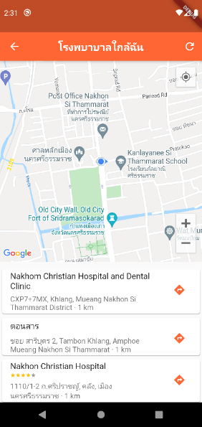

หน้าจอหน้าแสดงโรงพยาบาลใกล้ฉัน

### หน้าจัดการประชาสัมพันธ์ ภายในหน้าประกอบด้วยประชาสัมพันธ์ทั้งหมด ในระบบ สามารถลบการประชาสัมพันธ์ต่าง ๆ ลบการประสัมพันธ์ได้ดังภาพที่ 4-13



หน้าจอหน้าแสดงการประชาสัมพันธ์

### หน้าจัดการเบอร์สายด่วน ภายในหน้าประกอบด้วยเบอร์สายด่วนทั้งหมด ชื่อเบอร์สายด่วน ในระบบ สามารถลบเบอร์สายด่วนต่าง ๆ ลบเบอร์สายด่วนได้ดังภาพที่ 4-14



หน้าจอหน้าแสดงเบอร์สายด่วน

### หน้าแสดงไทม์ไลน์ย้อนหลัง 14 วัน มีการแสดงไทม์ไลน์ทั้งหมดมาแสดง ประกอบด้วยวัน เดือน ปีย้อนหลัง 14 วัน สถานที่ย้อนหลัง และวันที่ย้อนหลังทั้งหมด 14 วัน ดังภาพที่ 4-15

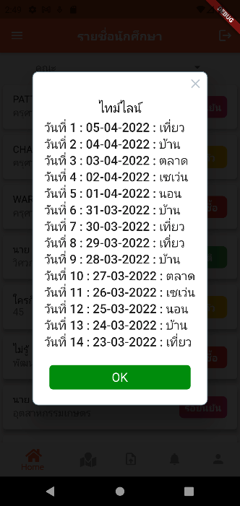

หน้าจอแสดงไทม์ไลน์ย้อนหลัง 14 วัน

## ส่วนของผู้ใช้งาน

### TAB ด้านข้างของนักศึกษาสถานะปกติจะแสดงข้อมูลในรูปแบบของ Drawer เกี่ยวกับ คู่มือโควิด คู่มือการกักตัว สถานที่ตรวจเชื้อ โรงพยาบาลใกล้ฉัน การประชาสัมพันธ์ ได้แก่ ระบบจัดการข้อมูลคู่มือโควิด ระบบจัดการข้อมูลคู่มือกักตัว ระบบจัดการข้อมูลการประชาสัมพันธ์ การดูข้อมูลซึ่งนักศึกษาสามารถเข้าดูข้อมูลได้ ได้ดังภาพที่ 4-16



หน้าจอ Drawer สำหรับผู้ใช้งานปกติ

### หน้าแรกของนักศึกษาจะแสดงข้อมูลสถานการณ์โควิดประจำวัน ภายในหน้าจะแสดงข้อมูลติดเชื้อวันนี้ หายป่วยวันนี้ ติดเชื้อสะสม หายป่วยสะสม เสียชีวิตวันนี้ เสียชีวิตสะสม และข่าวเกี่ยวกับสถานการณ์โควิดดังภาพที่ 4-17



หน้าจอแสดงหน้าแรกของผู้ใช้งาน

### หน้าแผนที่แสดงตำแหน่งนักศึกษาที่อยู่ในระบบทั้งหมด ประกอบด้วยตำแหน่งของนักศึกษา และสถานะของนักศึกษา ดังภาพที่ 4-18



หน้าจอหน้าแสดงตำแหน่งของนักศึกษาทุกสถานะ

### หน้าขอเปลี่ยนสถานะสำหรับนักศึกษาสถานะปกติ ภายในหน้าจะแสดงวิธีการล้างมือและสถานะเดิมของนักศึกษา ประกอบด้วยปุ่มขอเปลี่ยนสถานะกักตัว ปุ่มขอเปลี่ยนสถานะติดเชื้อ ดังภาพที่ 4-19

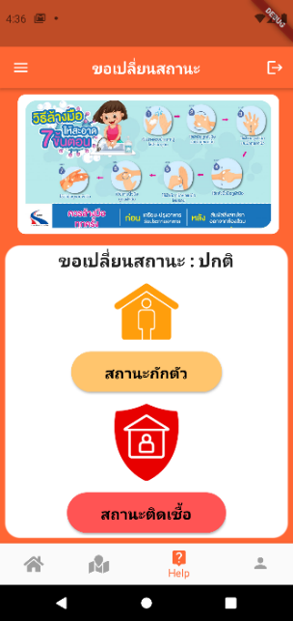

หน้าจอหน้าแสดงหน้าขอเปลี่ยนสถานะสำหรับผู้ใช้งานปกติ

### หน้าแบบฟอร์มประเมินความเสี่ยงกักตัว โดยประกอบด้วย 4 คำถามคำตอบจะแสดงในรูปแบบของปุ่ม Radio เมื่อทำการประเมินความเสี่ยงเรียบร้อยแล้วระบบจะทำการส่งการแจ้งเตือนยืนยันการเปลี่ยนสถานะไปยังเจ้าหน้าที่ นักศึกษารอการยืนยันและเปลี่ยนสถานะให้นักศึกษา ดังภาพที่ 4-20

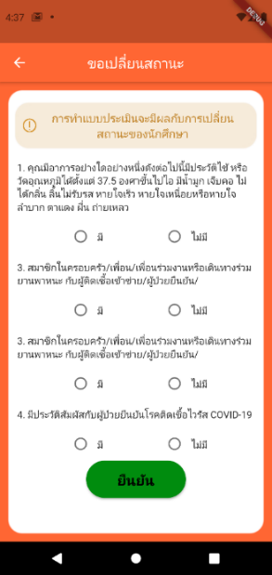

หน้าจอแบบแสดงฟอร์มประเมินความเสี่ยงกักตัว

### หน้าแบบฟอร์มประเมินความเสี่ยงกักตัวโดยประกอบด้วย 4 คำถามคำตอบจะแสดงในรูปแบบของปุ่ม Radio เมื่อทำการประเมินความเสี่ยงเรียบร้อยแล้วระบบจะทำการส่งการแจ้งเตือนยืนยันการเปลี่ยนสถานะไปยังเจ้าหน้าที่ นักศึกษารอการยืนยันและเปลี่ยนสถานะให้นักศึกษา ดังภาพที่ 4-21



หน้าจอแบบแสดงฟอร์มประเมินความเสี่ยงติดเชื้อ

### หน้าแสดงโปรไฟล์นักศึกษา ประกอบด้วยข้อมูล รูปภาพ สถานะของนักศึกษา รหัสนักศึกษา ชื่อนักศึกษา E-mail เบอร์โทรศัพท์ และที่อยู่ดังภาพที่ 4-22



หน้าจอโปรไฟล์นักศึกษา

### หน้าแก้ไขข้อมูล มีการแสดงข้อมูลโปรไฟล์ที่ถูกเลือกแก้ไขทั้งหมดมาแสดง ประกอบด้วยช่องสำหรับกรอกข้อมูล เบอร์โทรศัพท์ ที่อยู่ นักศึกษาไม่สามารถแก้ไขข้อมูล ได้แก่ รหัสนักศึกษา ชื่อ-นามสกุล Email ดังภาพที่ 4-23



หน้าจอแก้ไขข้อมูลโปรไฟล์เจ้าหน้าที่

### หน้าแสดงคู่มือโควิด แสดงข้อมูลคู่มือโควิดทั้งหมด ประกอบด้วยชื่อคู่มือโควิดในระบบสามารถดูคู่มือโควิดได้เป็นไฟล์ PDF ดังภาพที่ 4-24



หน้าจอหน้าแสดงคู่มือโควิด

### หน้าแสดงคู่มือการกักตัว แสดงข้อมูลคู่มือการกักตัวทั้งหมด ประกอบด้วยชื่อคู่มือการกักตัวในระบบสามารถดูคู่มือการกักตัวได้เป็นไฟล์ PDF ดังภาพที่ 4-25



หน้าจอหน้าแสดงคู่มือกักตัว

### หน้าสถานที่ตรวจเชื้อ แสดงข้อมูลเบอร์ติดต่อของสถานที่ตรวจเชื้อ ซึ่งจะแสดงข้อมูลชื่อสถานที่ จังหวัดของสถานที่ตรวจเชื้อทั้งหมดดังภาพที่ 4-26



หน้าจอหน้าแสดงสถานที่ตรวจเชื้อ

### หน้าแสดงโรงพยาบาลใกล้ฉัน ประกอบด้วยแผนที่แสดงตำแหน่งโรงพยาบาล ชื่อโรงพยาบาล และปุ่มสำหรับแสดงเส้นทางไปยังโรงพยาบาลที่เลือกดังภาพที่ 4-27

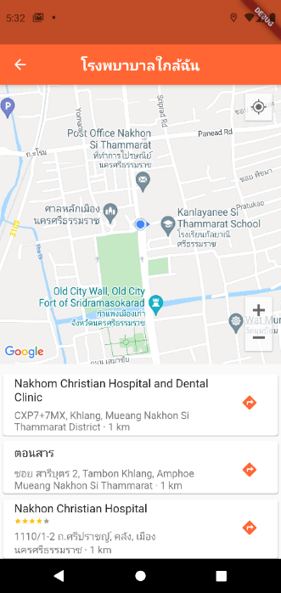

หน้าจอหน้าแสดงโรงพยาบาลใกล้ฉัน

### หน้าแสดงการประชาสัมพันธ์ แสดงข้อมูลการประชาสัมพันธ์ทั้งหมด ประกอบด้วย ชื่อการประชาสัมพันธ์ ในระบบสามารถดูการประชาสัมพันธ์ ได้เป็นไฟล์ PDF ดังภาพที่ 4-28

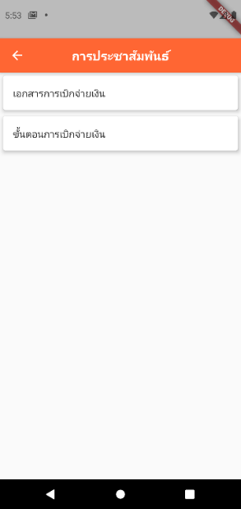

หน้าจอหน้าแสดงการประชาสัมพันธ์

### TAB ด้านข้างของนักศึกษาสถานะกักตัวจะแสดงข้อมูลในรูปแบบของ Drawer เกี่ยวกับ คู่มือโควิด คู่มือการกักตัว สถานที่ตรวจเชื้อ โรงพยาบาลใกล้ฉัน การประชาสัมพันธ์ ได้แก่ ระบบจัดการข้อมูลคู่มือโควิด ระบบจัดการข้อมูลคู่มือกักตัว ระบบจัดการข้อมูลการประชาสัมพันธ์ การดูข้อมูลซึ่งนักศึกษาสามารถเข้าดูข้อมูล และขอความช่วยเหลือได้ดังภาพที่ 4-29



หน้าจอ Drawer สำหรับนักศึกษาสถานะกักตัว

### หน้าขอเปลี่ยนสถานะสำหรับนักศึกษาสถานะกักตัว ภายในหน้าจะแสดงวิธีการล้างมือและสถานะเดิมของนักศึกษา ประกอบด้วยปุ่มขอเปลี่ยนสถานะปกติ ปุ่มขอเปลี่ยนสถานะติดเชื้อ ดังภาพที่ 4-30

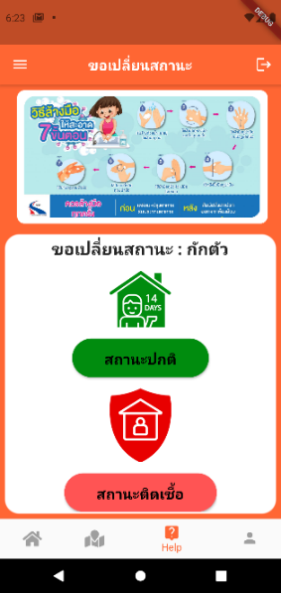

หน้าจอขอเปลี่ยนสถานะสำหรับนักศึกษากักตัว

### TAB ด้านข้างของนักศึกษาสถานะกักตัวจะแสดงข้อมูลในรูปแบบของ Drawer เกี่ยวกับ คู่มือโควิด คู่มือการกักตัว สถานที่ตรวจเชื้อ โรงพยาบาลใกล้ฉัน การประชาสัมพันธ์ ได้แก่ ระบบจัดการข้อมูลคู่มือโควิด ระบบจัดการข้อมูลคู่มือกักตัว ระบบจัดการข้อมูลการประชาสัมพันธ์ การดูข้อมูลซึ่งนักศึกษาสามารถเข้าดูข้อมูล ขอความช่วยเหลือได้ และประวัติไทม์ไลน์ย้อนหลัง ดังภาพที่ 4-31



หน้าจอ Drawer สำหรับนักศึกษาสถานะติดเชื้อ

### หน้าไทม์ไลน์ย้อนหลัง 14 วัน ประกอบด้วยช่องกรอกข้อมูลย้อนหลัง 14 วัน ได้แก่ วันที่ เดือน ปี 14 ช่อง นักศึกษาจะต้องกรอกข้อมูลให้ครบถ้วน ระบบจะทำการบันทึกข้อมูลดังภาพที่ 4-32



หน้าจอเก็บไทม์ไลน์ย้อนหลัง 14 วัน

### หน้าขอเปลี่ยนสถานะสำหรับนักศึกษาสถานะกักตัว ภายในหน้าจะแสดงวิธีการล้างมือและสถานะเดิมของนักศึกษา ประกอบด้วยปุ่มขอเปลี่ยนสถานะปกติ ปุ่ดังภาพที่ 4-33

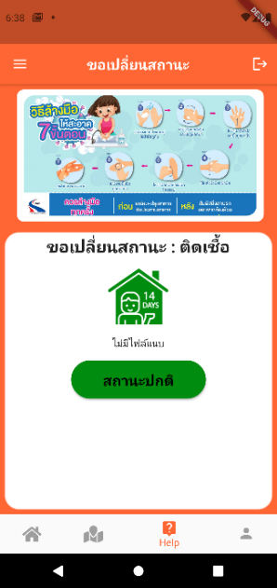

หน้าจอขอเปลี่ยนสถานะสำหรับนักศึกษาติดเชื้อ

## ผลการประเมิน

การพัฒนาอีเลิร์นนิงแพลตฟอร์ม ส่งเสริมศักยภาพการเรียนรู้ด้วยตนเองในยุคดิจิทัลประกอบด้วยผลการประเมินผลการทำงานของระบบดังนี้

### ผลการประเมินคุณภาพของระบบอีเลิร์นนิงแพลตฟอร์ม ส่งเสริมศักยภาพการเรียนรู้ด้วยตนเองในยุคดิจิทัลโดยนักศึกษาภาควิชาคอมพิวเตอร์ศึกษาจำนวน 40 คน และอาจารย์ประจำภาควิชาคอมพิวเตอร์ศึกษา จำนวน 3 คนผลการประเมินคุณภาพมีรายละเอียดดังนี้

ผลการประเมินคุณภาพด้านการใช้งานของระบบ

|  |  |  |  |
| --- | --- | --- | --- |
| **รายการประเมิน** | **ระดับคุณภาพ** | | |
| **Mean** | **S.D.** | **ความหมาย** |
| 1. ระบบมีความสะดวกในการใช้งาน | 4.23 | 0.74 | มาก |
| 2. ระบบมีความเร็วในการประมวลผล | 4.14 | 0.67 | มาก |
| 3. ระบบสามารถดึงข้อมูลแสดงผลได้ถูกต้อง | 4.12 | 0.72 | มาก |
| 4. ขั้นตอนการทำงานไม่ซับซ้อน | 4.14 | 0.76 | มาก |
| 5. การใช้งานระบบเข้าใจง่าย | 4.21 | 0.76 | มาก |
| รวม | 4.17 | 0.73 | มาก |

จากตารางที่ 4-1 แสดงให้เห็นว่าผลการประเมินความพึงพอใจของผู้ใช้เป็นกลุ่มตัวอย่างจำนวน 43 คนพบว่า ความพึงพอใจด้านการใช้งานของระบบค่าเฉลี่ยผลอยู่ที่ 4.17 ค่าเบี่ยงเบนมาตรฐานเท่ากับ 0.73 มีค่าความเหมาะสมอยู่ที่ระดับมาก

ผลการประเมินคุณภาพด้านการแสดงผล

|  |  |  |  |
| --- | --- | --- | --- |
| **รายการประเมิน** | **ระดับคุณภาพ** | | |
| **Mean** | **S.D.** | **ความหมาย** |
| 1. ความครบถ้วนของข้อมูลในการแสดงผล | 4.05 | 0.81 | มาก |
| 2. ความชัดเจนของข้อมูลที่แสดงบนจอภาพ | 4.07 | 0.62 | มาก |
| 3. ความเหมาะสมของตำแหน่งและสัดส่วน | 4.12 | 0.65 | มาก |
| 4. ความเหมาะสมในการใช้รูปแบบตัวอักษร | 4.09 | 0.68 | มาก |
| 5. ปุ่มอำนวยความสะดวกในการแสดงผล | 4.07 | 0.76 | มาก |
| ค่าเฉลี่ยรวม | 4.08 | 0.71 | มาก |

จากตารางที่ 4-2 แสดงให้เห็นว่าผลการประเมินความพึงพอใจของผู้ใช้เป็นกลุ่มตัวอย่างจำนวน 43 คนพบว่า ความพึงพอใจด้านการแสดงผลค่าเฉลี่ยผลอยู่ที่ 4.08 ค่าเบี่ยงเบนมาตรฐานเท่ากับ 0.71 มีค่าความเหมาะสมอยู่ที่ระดับมาก

ผลการประเมินคุณภาพด้านการใช้ประโยชน์

|  |  |  |  |
| --- | --- | --- | --- |
| **รายการประเมิน** | **ระดับคุณภาพ** | | |
| **Mean** | **S.D.** | **ความหมาย** |
| 1. ความน่าจะเป็นในการนำไปใช้งานได้จริง | 4.19 | 0.79 | มาก |
| 2. ความน่าเชื่อถือของเว็บไซต์ | 3.98 | 0.76 | มาก |
| 3. ประโยชน์ต่อนักศึกษา | 4.37 | 0.68 | มาก |
| 4. ประโยชน์ต่ออาจารย์ | 4.23 | 0.68 | มาก |
| 5. ประโยชน์ต่อสถานศึกษา | 4.19 | 0.81 | มาก |
| ค่าเฉลี่ยรวม | 4.19 | 0.76 | มาก |

จากตารางที่ 4-3 แสดงให้เห็นว่าผลการประเมินความพึงพอใจของผู้ใช้เป็นกลุ่มตัวอย่างจำนวน 43 คนพบว่า ความพึงพอใจด้านการใช้ประโยชน์ค่าเฉลี่ยผลอยู่ที่ 4.19 ค่าเบี่ยงเบนมาตรฐานเท่ากับ 0.76 มีค่าความเหมาะสมอยู่ที่ระดับมาก

### ผลรวมการประเมินคุณภาพทั้ง 3 ด้าน

ผลการประเมินคุณภาพ 3 ด้าน

|  |  |  |  |
| --- | --- | --- | --- |
| **รายการประเมิน** | **ระดับคุณภาพ** | | |
| **Mean** | **S.D.** | **ความหมาย** |
| 1. การใช้งาน | 4.17 | 0.04 | มาก |
| 2. ด้านการแสดงผล | 4.08 | 0.05 | มาก |
| 3. ด้านการใช้ประโยชน์ | 4.19 | 0.12 | มาก |
| ค่าเฉลี่ยรวม | 4.15 | 0.73 | มาก |

จากตารางที่ 4-4 แสดงให้เห็นว่าผลการประเมินความพึงพอใจของผู้ใช้เป็นกลุ่มตัวอย่างจำนวน 43 คนพบว่า ความพึงพอใจด้านการใช้งานค่าเฉลี่ยผลอยู่ที่ 4.15 ค่าเบี่ยงเบนมาตรฐานเท่ากับ 0.73 มีค่าความเหมาะสมอยู่ที่ระดับมาก

# สรุปผลการดำเนินงานและข้อเสนอแนะ

หลังจากพัฒนาระบบเสร็จสิ้น ผลจากการวิเคราะห์ข้อมูลการประเมินคุณภาพของการพัฒนา แอปติดตามการกักตัวของนักศึกษามหาวิทยาลัยเทคโนโลยีพระจอมเกล้าพระนครเหนือ มีรายละเอียดดังนี้

5.1 สรุปผลการดำเนินงาน

5.2 ปัญหาและแนวทางการแก้ไข

5.3 ข้อเสนอแนะ

## สรุปผลการดำเนินงาน

การพัฒนาแอปติดตามการกักตัวของนักศึกษามหาวิทยาลัยเทคโนโลยีพระจอมเกล้าพระนครเหนือเป็น Application บนระบบ Android พัฒนาโดยใช้โปรแกรม Visual Studio Code ใช้ Flutter Framework และใช้ Firebase Real-time Database เป็นฐานข้อมูล โดยข้อมูลทั้งหมดสามารถบันทึกบนระบบออกไลน์สามารถเข้าถึงข้อมูลได้จากทุกที่และทุกเวลา ภาษาที่ใช้ในการพัฒนาคือ Dart รองรับระบบปฏิบัติการ Android 8.0 ขึ้นไป

แอปติดตามการกักตัวของนักศึกษามหาวิทยาลัยเทคโนโลยีพระจอมเกล้าพระนครเหนือเป็น Application ช่องทางช่วยเหลือนักศึกษามหาวิทยาลัยเทคโนโลยีพระจอมเกล้าพระนครเหนือ โดยมีคู่มือโควิด คู่มือการกักตัวโควิด การประชาสัมพันธ์ แผนที่แสดงสถานที่ตรวจเชื้อ การขอความช่วยเหลือ เป็นต้น ระบบแบ่งการทำงานหลักออกเป็น 2 ส่วน คือ 1) ส่วนของเจ้าหน้าที่ 2) ส่วนของนักศึกษา ระบบนี้ที่สร้างเป็นแอปพลิเคชัน นักศึกษาสามารถเข้าใช้งานได้โดยใช้ Email ของมหาวิทยาลัยเท่านั้นตามเท่านั้น

ผลการประเมินความพึงพอใจของผู้ใช้งานระบบเป็นกลุ่มผู้ทดลองใช้ จำนวน 43 คนโดยแบ่งเป็นนักศึกษาคณะครุศาสตร์อุตสาหกรรมจำนวน 40 คน อาจารย์คณะครุศาสตร์อุตสาหกรรม 3 ท่าน   
ผลการทดลองพบว่าความพึงพอใจของผู้ใช้งานอยู่ทีระดับมาก โดยการประเมินแบ่งออกเป็น 3 ด้านได้แก่ ผลการประเมินคุณภาพด้านการใช้งานระบบมีค่าเฉลี่ยเท่ากับ 4.17 ค่าเบี่ยงเบนมาตรฐานเท่ากับ 0.73 มีค่าความเหมาะสมอยู่ที่ระดับมาก ซึ่งความพึงพอใจของผู้ใช้ที่มีค่าเฉลี่ยมาที่สุดคือ ระบบมีความสะดวกในการใช้งาน มีค่าเฉลี่ยเท่ากับ 4.23 มีค่าเบี่ยงเบนมาตรฐานเท่ากับ 0.74 ต่อมา

ผลการประเมินคุณภาพด้านการแสดงผลมีค่าเฉลี่ยเท่ากับ 4.08 มีค่าเบี่ยงเบนมาตรฐานเท่ากับ 0.71 ซึ่งความพึงพอใจของผู้ใช้ที่มีค่าเฉลี่ยมาที่สุดคือ ความเหมาะสมของตำแหน่งและสัดส่วน มีค่าเฉลี่ยเท่ากับ 4.12 มีค่าเบี่ยงเบนมาตรฐานเท่ากับ 0.65 และผลการประเมินคุณภาพด้านอื่น ๆ มีค่าเฉลี่ยเท่ากับ 4.19 มีค่าเบี่ยงเบนมาตรฐานเท่ากับ 0.76 ซึ่งความพึงพอใจของผู้ใช้ที่มีค่าเฉลี่ยมากที่สุดคือ ประโยชน์ต่อนักศึกษามีค่าเฉลี่ยเท่ากับ 4.37 มีค่าเบี่ยงเบนมาตรฐานเท่ากับ 0.68 เนื่องจากระบบ อีเลิร์นนิงแพลตฟอร์ม ส่งเสริมศักยภาพการเรียนรู้ด้วยตนเองในยุคดิจิทัลเป็นเว็บไซต์ให้บริการเกี่ยวกับด้านการบริหารจัดการข้อมูลที่ใช้ในการเผยแพร่หลักสูตรการศึกษาโดยมีการบริหารวิดีโอจาก YouTube แบบทดสอบก่อนเรียนและหลังเรียน เป็นต้น ทำให้ผลการประเมินคุณภาพทั้ง 3 ด้าน  
มีค่าเฉลี่ยเท่ากับ 4.15 มีค่าเบี่ยงเบนมาตรฐานเท่ากับ 0.73 มีค่าความเหมาะสมอยู่ในระดับมาก

## ปัญหาและแนวทางการแก้ไข

### ปัญหา : ผู้จัดทำโครงงานขาดความรู้ความเข้าใจในการพัฒนาระบบด้วยติดตามด้วย Google Map API ทำให้เกิดความล่าช้าในการพัฒนา

### แนวทางการแก้ปัญหา ศึกษาข้อมูลเกี่ยวกับการใช้งาน Google Map API โดยใช้ Flutter จากเว็บไซต์และสื่อวิดีโอต่างๆ ทำให้เกิดความเข้าใจและทำการพัฒนาระบบสำเร็จลุล่วง

### ปัญหา : จากการทดสอบระบบล็อกอินหาการกดล็อกอินหลายๆครั้งถี่เกินไปจะทำให้ระบบเกิดความผิดพลาดได้

แนวทางการแก้ปัญหา แก้ไขระบบโดยเขียน Function ให้เป็นการแสดงสถานะกำลังโหลดข้อมูลขึ้นมาก่อนเพื่อไม่ให้ระบบเกิดข้อผิดพลาด

## ข้อเสนอแนะ

### เริ่มต้นการพัฒนาระบบผู้จัดทำเลือกใช้ PHP 7.0 ทำให้ Extension บางส่วนไม่สามารถ ใช้งานได้จึงต้องปรับเวอร์ชัน PHP เป็น PHP 8.0 ซึ่งมีส่วนเสริมช่วยในการทำงานได้ง่ายมากขึ้น

### ระบบสามารถทำงานได้ในระดับดี มีความต้องการให้ผู้พัฒนาปรับแต่งหน้าเว็บไซต์ให้ มีสีสันสดใส เพื่อดึงดูดความสนใจมากขึ้น

### ต้องการให้กดลงทะเบียนแล้ว สามารถเริ่มเรียนได้เลย เพื่อเพิ่มความสะดวก เนื่องจากระบบปัจจุบันอาจทำให้มีความยุ่งยากซับซ้อนมากยิ่งขึ้น

### ระบบการทำแบบทดสอบไม่มีการตรวจปรับหรือแสดงอัตราการตอบถูกของผู้ใช้งาน จึงทำให้ผู้ใช้งานไม่ทราบว่าทำแบบทดสอบไปถูกกี่ส่วนจากทั้งหมด

### การรับวุฒิบัตรควรมีเงื่อนไขต่าง ๆ เช่น การเข้าเรียนไม่น้อยกว่า 80% ของเวลาเรียนทั้งหมด และสอบผ่านไม่น้อยกว่า 80% ของคะแนนรวมทั้งหมด

### ต้องการให้ระบบเพิ่มแบบประเมินผลโดยสามารถประเมินผ่าน Google Form

**บรรณานุกรม**

ขวัญดารินทร์ จิตหาญ. (2556) **“เอกสารประกอบการสอนวิชา เทคโนโลยีมัลติมีเดีย”.** [ออนไลน์] เข้าถึงได้จาก: http://it.cmtc.ac.th/download/MassmediaTechRithCD.pdf

สืบค้น 1 พฤษภาคม 2564

นพพล เผ่าสวัสดิ์. (2554). **“คุณสมบัติหลักของ e-Learning”.** [ออนไลน์] เข้าถึงได้จาก:

http://www.si.mahidol.ac.th/metc/admin/article_images/13_27_1_f.pdf

สืบค้น 30 มีนาคม 2564

ถนอมพร (ตันติพิพัฒน์) เลาหจรัสแสง. (2545). **“หลักการออกแบบและการสร้างเว็บเพื่อการเรียนการสอน”.** กรุงเทพฯ: อรุณการพิมพ์.

พินิดา หนูทวี. (2560). **“ความต้องการในการใช้งาน e-learning ในการเรียนการสอนของนักศึกษาและอาจารย์ระดับมหาวิทยาลัย”.** [ออนไลน์] เข้าถึงได้จาก : https://bit.ly/3dPovx9 สืบค้น 30 มีนาคม 2564

ฐาปนีย์ ธรรมเมธา.(2557). **“อีเลิร์นนิง: จากทฤษฎีสู่การปฏิบัติ e-Learning: from theory to practice”.** โครงการมหาวิทยาลัยไซเบอร์ไทย. สำนักงานคณะกรรมการ  
การอุดมศึกษา กรุงเทพ

บุญเลิศ อรุณพิบูลย์. (2548). **“การออกแบบการสอนบทเรียนอิเล็กทรอนิกส์ผ่านเครือข่าย”.**

คอมพิวเตอร์. กรุงเทพมหานคร: สำนักพิมพ์เจริญกรุงการพิมพ์.

มนต์ชัย เทียนทอง. (2545) **“การออกแบบและพัฒนาคอร์สแวร์สำหรับบทเรียนคอมพิวเตอร์”.** กรุงทพฯ : สถาบันเทคโนโลยีพระจอมเกล้าพระนครเหนือ

เอกนรินทร์ คำคูณ. (2563). **“พัฒนา Web Application ด้วย Laravel7”.** [ออนไลน์]   
เข้าถึงได้จาก : https://codingthailand.com/laravel7ebook/

สืบค้น 18 พฤศจิกายน 2563

THECHNO INTREND. (2560). **“YouTube คืออะไร”.** [ออนไลน์] เข้าถึงได้จาก : https://technointrend.com/what-is-youtube/ สืบค้น 5 พฤษภาคม 2564

Tindell, D. R. & Bohlander, R. W. (2012). **“Tindell, D. R. & Bohlander, R. W. (2012). The Use and Abuse of Cell Phones and Text Messaging in the Classroom: A Survey of College Students. College Teaching 6”**.Retrieved Nov 18, 2020

Care E. Twenty-first century skills: From theory to action.  **“Assessment and Teaching of 21st Century Skills”.** Springer Cham 2018: 3-17. Retrieved Fed 3, 2021

World Health Organization. (2020). “**Rolling updates on coronavirus disease (COVID-19)”.** Available Retrieved Fed 3, 2021 from: https://1bestlinks.net/ZbfpB